TURKISH
BASIC COURSE

Volume VI
Lessons 41 – 48

Updated from DLI
April 2006 (revised March 2009)

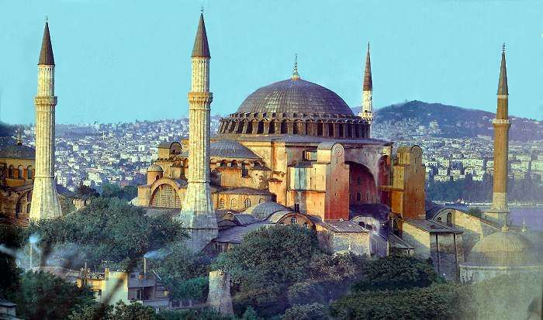
PREFACE

These drills are taken from the DLI basic course and revised for current word usage and context.

The use of drills is often underutilized when learning a second language. A musician practices a song over and over again focusing on different aspects each time; one time for correctness of notes, once for dynamics, again for timing etc… In the same way the language learner must repeat their work over and over again, each time practicing one aspect of the sentence; first pronunciation, next for correct emphasis, again for intonation and then for speed and fluency. Each aspect is important to speaking well and the multiple practices help the brain to retain the information being used. These drills can be used to simplify the drilling process and give a start for drilling practice. Enjoy as you learn Turkish!

Kolay gelsin.

Extra homework (Sections 9 or 11 of each lesson) was incorporated with this lesson book from the original homework book in the DLI series. This addition was made in March 2009
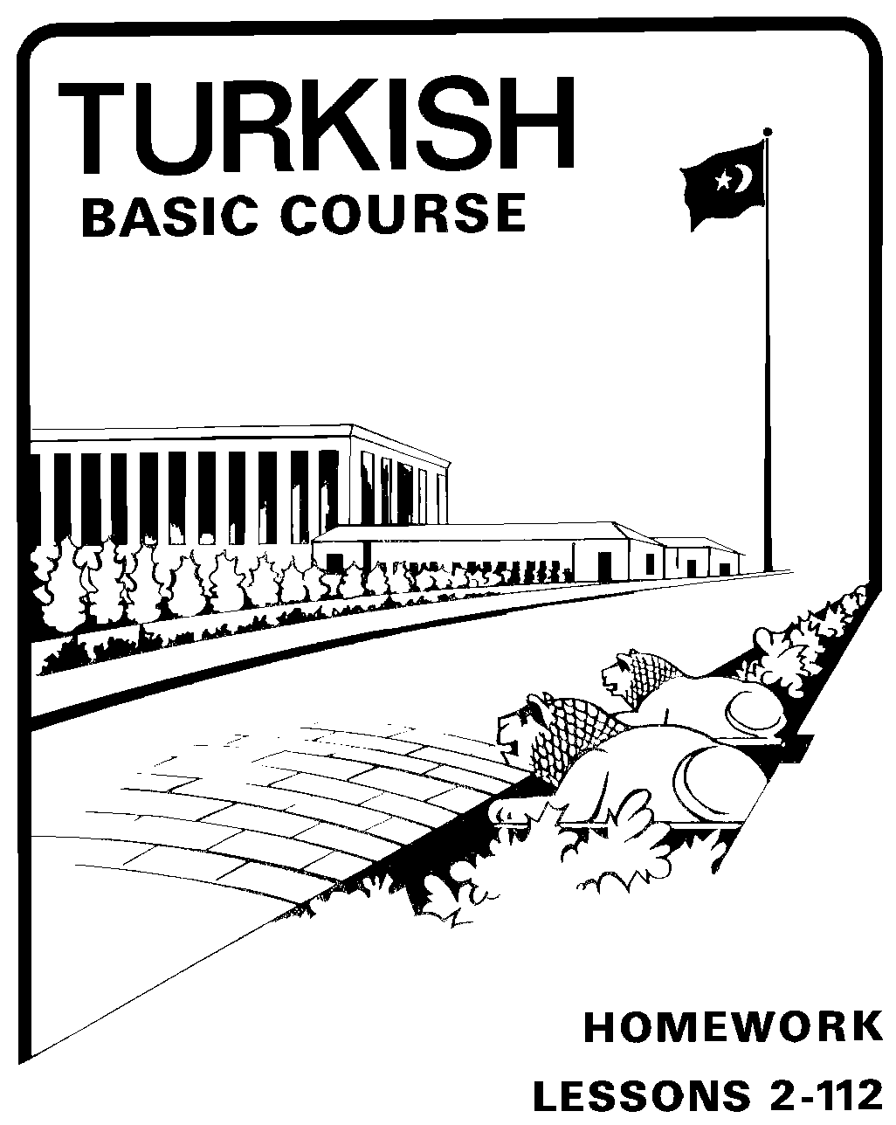

These exercises can be used as part of the learner’s daily learning cycle. It is best to review the completed exercises with a native Turkish speaker (language helper) to get good clear answers. The person “correcting” the homework doesn’t necessarily need to understand the English to verify the correctness of the translation but can should make sure that the Turkish sentences you have written are correct in grammar and form.

TABLE OF CONTENTS

Lesson 41 5
Lokantada 14
Present Participle 15
-meden 16

Lesson 42 27
Ayakkabıcı Dükkânında 34
-den beri 36

Lesson 43 45
İskelede 52
Future participle 53

Lesson 44 61
Vapurda 68
Condition 69

Lesson 45 77
Gelecekler Mi? 84
Abilitative 85

Lesson 46 93
Toplantı Hazırlığı 100
Conditional of the verb ‘to be’ 101

Lesson 47 111
Bir Telefon Konuşması 118
Negative (Abilitative) 119

Lesson 48 127
Doktorun Muayenehanesinde 136
-diği zaman 137

TURKISH - ENGLISH VOCABULARY – LESSONS 41 – 48 150

TURKISH BASIC COURSE

Lesson 41

At the Restaurant
Lokantada
LESSON 41 – KIRK BİRİNCİ DERS
Section 1 – Birinci Kısım

Alıştırma Egzersizleri Perception Drill

By adding –meden or –madan to a verb stem we get a verbal phrase meaning without.

Ali okula şapkasız gitti. (or) Ali okula şapkasını giymeden gitti.
Hasan şekersiz kahve içmez (or) Hasan kahvesine şeker koymadan içmez.

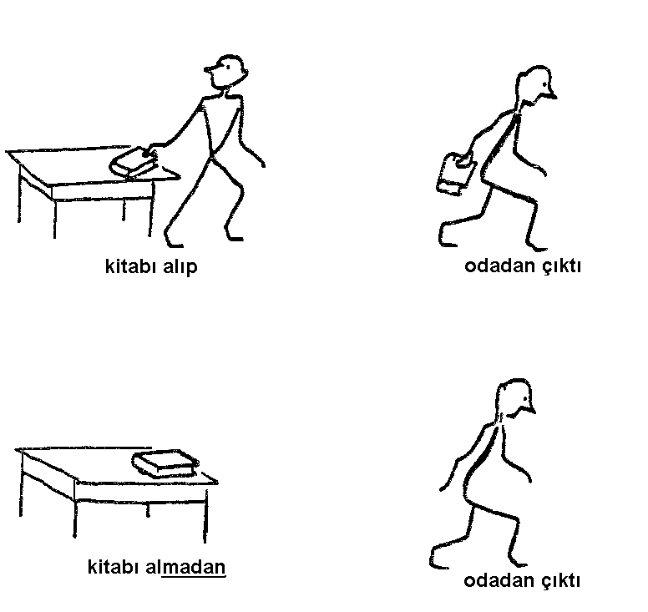

Örnek 1a: Pattern 1a:

This was done (A) | without this (B) | Combination of A and B
1. içeri girdim | kapıyı çal- | Kapıyı çalmadan içeri girdim.
2. evden çıktı | kahvaltı et- | Kahvaltı etmeden evden çıktı.
3. okula gitti | dersine çalış- | Dersine çalışmadan okula gitti.
4. eve gitti | arkadaşına uğra- | Arkadaşına uğramadan eve gitti.
5. okula geldim | traş ol- | Traş olmadan okula geldim.

Örnek 1b: Pattern 1b:

This will be done (A) | without this (B) | Combination of A and B
1. yatacağım | yemek ye- | Yemek yemeden yatacağım.
2. gidecek | Ali’yi gör- | Ali’yi görmeden gidecek.
3. gideceğim | telefon et- | Telefon etmeden gideceğim.
4. yiyeceğim | havuçları pişir- | Havuçları pişirmeden yiyeceğim.
5. göndereceğim | kutuyu aç- | Kutuyu açmadan göndereceğim.
LESSON 41 – KIRK BİRİNCİ DERS
Section 1 – Birinci Kısım

Alıştırma Egzersizleri Perception Drill

Örnek 1c: Pattern 1c:

do this (A) | without doing this (B) | Combination of A and B
1. gidiniz | pencereleri kapa- | Pencereleri kapamadan gidiniz.
2. gelsin | yemeğini ye- | Yemeğini yemeden gelsin.
3. gidelim | odayı temizle- | Odayı temizlemeden gidelim.
4. yazın | kitaba bak- | Kitaba bakmadan yazın.
5. cevap veriniz | ayağa kalk- | Ayağa kalkmadan cevap veriniz.

Örnek 1d: Pattern 1d:

don’t do this (A) | unless you do this (B) | Combination of A and B
1. yatmayınız | dişlerinizi fırçala- | Dişlerinizi fırçalamadan yatmayınız.
2. gitmeyiniz | yataklarınızı yap- | Yataklarınızı yapmadan gitmeyiniz.
3. dolaba koymayın | bulaşıkları yıka- | Bulaşıkları yıkamadan dolaba koymayın.
4. yemeyin | elmaları yıka- | Elmaları yıkamadan yemeyin.
5. soymayalım | patatesleri yıka- | Patatesleri yıkamadan soymayalım.
6. gitme | dersini bitir- | Dersini bitirmeden gitme.
7. dönme | parayı al- | Parayı almadan dönme.
8. sigara içme | kahvaltı et- | Kahvaltı etmeden sigara içme.
9. yatma | dersini bitir- | Dersini bitirmeden yatma.

Örnek 2: Pattern 2:

With | Without
1. Kahvesini içip gitti. | Kahvesini içmeden gitti.
2. Soruma cevap verdi ve sonra kalkıp gitti. | Soruma cevap vermeden kalkıp gitti.
3. Ellerini yıkadı ve masaya oturdu. | Ellerini yıkamadan masaya oturdu.
4. Kapıyı kapadı ve yattı. | Kapıyı kapamadan yattı.
5. İzin aldı ve gitti. | İzin almadan gitti.
6. Annesiyle konuşacak ve gidecek. | Annesiyle konuşmadan gidecek.
7. Telefon edeceğim ve sonra gideceğim. | Telefon etmeden gideceğim.
8. Yemek yiyeceğim ve yatacağım. | Yemek yemeden yatacağım.
9. Traş olacağım ve giyineceğim. | Traş olmadan giyineceğim.
10. Gömlekleri yıkayıp torbaya koy. | Gömlekleri yıkamadan torbaya koy.
11. Saçlarımı tarayıp okula geldim. | Saçlarımı taramadan okula geldim.
12. Paltomu giyip sokağa çıktım. | Paltomu giymeden sokağa çıktım.
13. Mektubu okudum ve imzaladım. | Mektubu okumadan imzaladım.
14. Kahveye şeker koyarım ve öyle içerim. | Kahveye şeker koymadan içerim.
15. Ona söylerim ve sonra yaparım. | Ona söylemeden yaparım.
16. Ona sorarım ve sonra yaparım. | Ona sormadan yaparım.
LESSON 41 – KIRK BİRİNCİ DERS
Section 1 – Birinci Kısım

Alıştırma Egzersizleri Perception Drill

Present Participle:

When the clearest and simplest way of identifying a thing or person is by what he or it is doing or has done we use the participle (an adjective verb).

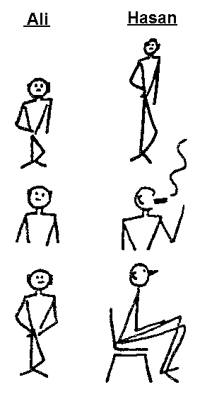

Hangisi Hasan? Uzun boylusu Hasan.

Hangisi Hasan? Sigara içen adam Hasan.

Hangisi Hasan? Oturan adam Hasan.

Örnek 1: Pattern 1:

1. | Öğrenci kahve içiyor.  O öğrenci benim kardeşim. | Hangi öğrenci kardeşiniz? | Kahve içen öğrenci kardeşim.
2. | Orada bir çocuk uyuyor.  O benim çocuğum. | Hangi çocuk sizin çocuğunuz? | Orada uyuyan çocuk benim çocuğum.
3. | Adam onun babası.  O adam gazete okuyor. | Hangi adam onun babası? | Gazete okuyan adam onun babası.
4. | Kasap benim öğrencim.  O kasap arabaya biniyor. | Hangi kasap öğrenciniz? | Arabaya binen kasap benim öğrencim.
5. | Asker orada sigara içiyor.  O asker beş dil biliyor. | Hangi asker beş dil biliyor? | Orada sigara içen asker beş dil biliyor.
6. | Öğretmenin ismi Ali.  O öğretmen şimdi sınıfa giriyor. | Hangi öğretmenin ismi Ali? | Sınıfa giren öğretmenin ismi Ali.
7. | Çocuk bu sabah Ankara’dan geldi.  O çocuk şimdi sandalyede oturuyor. | Hangi çocuk bu sabah Ankara’dan geldi? | Sandalyede oturan çocuk bu sabah Ankara’dan geldi.
8. | Kız çok güzel piyano çalıyor.  O kız şimdi arabadan iniyor. | Hangi kız çok güzel piyano çalıyor? | Arabadan inen kız çok güzel piyano çalıyor.
LESSON 41 – KIRK BİRİNCİ DERS
Section 1 – Birinci Kısım

Alıştırma Egzersizleri Perception Drill

Örnek 2: Pattern 2:

1. | Öğretmen çok hasta.  O öğretmen geçen hafta geldi. | Hangi öğretmen çok hasta? | Geçen hafta gelen öğretmen çok hasta.
2. | Öğrenci yakında İstanbul’a gidecek.  O öğrenci dün okulu bitirdi. | Hangi öğrenci yakında İstanbul’a gidecek? | Dün okulu bitiren öğrenci yakında İstanbul’a gidecek.
3. | Öğretmenin üç evi var.  O öğretmen biraz önce önümüzden geçti. | Hangi öğretmenin üç evi var? | Biraz önce önümüzden geçen öğretmenin üç evi var.
4. | Dün sizin evinize bir kasap geldi.  Onun karısı Türk. | Hangi kasabın karısı Türk? | Dün evinize gelen kasabın karısı Türk.
5. | Bu sabah ofisinize bir bayan geldi.  O bayanın on çocuğu var. | Hangi bayanın on çocuğu var? | Bu sabah ofisinize gelen bayanın on çocuğu var.
6. | Geçen hafta İzmir’e bir adam geldi.  O adam Türkçe öğrenecek. | Hangi adam Türkçe öğrenecek? | Geçen hafta İzmir’e gelen adam Türkçe öğrenecek.

Örnek 3: Pattern 3:

1. | Kasap yakında İzmir’e gidecek.  O kasap her sabah okula geç gelir. | Hangi kasap yakında İzmir’e gidecek? | Her sabah okula geç gelen kasap yakında İzmir’e gidecek.
2. | Askerin karısı çok hasta.  O asker her akşam buradan geçer. | Hangi askerin karısı çok hasta? | Her akşam buradan geçen askerin karısı çok hasta.
3. | Öğretmenin kızı öldü.  O öğretmen her gün benimle okula gelir. | Hangi öğretmenin kızı öldü? | Her gün benimle okula gelen öğretmenin kızı öldü.
4. | Er çok güzel bir araba satın aldı.  O asker çok sigara içer. | Hangi asker güzel bir araba satın aldı? | Çok sigara içen asker güzel bir araba satın aldı.
5. | Bayanın çok güzel bir evi var.  O bayan her zaman buradan geçer. | Hangi bayanın çok güzel bir evi var? | Her zaman buradan geçen bayanın çok güzel bir evi var.
LESSON 41 – KIRK BİRİNCİ DERS
Section 1 – Birinci Kısım

Alıştırma Egzersizleri Perception Drill

Örnek 4: Pattern 4:

1. | Ali sigara içiyor.  Hasan gazete okuyor. | Hangisi Hasan? | Gazete okuyan adam Hasan.
2. | Özdemir konuşuyor.  Mehmet yürüyor. | Hangisi Özdemir? | Konuşan adam Özdemir.
3. | Kızım süt içiyor.  Kızınız portakal yiyor. | Hangisi kızım? | Süt içen çocuk kızınız.
4. | Eşi dans ediyor.  Eşim çay içiyor. | Hangisi eşim? | Çay içen bayan eşiniz.
5. | Kız kardeş kahve içiyor.  Erkek kardeş yemek yiyor. | Hangi kardeş erkek? | Yemek yiyen kardeş erkek.
6. | Yaşlı adam bir şey yazıyor.  Genç adam öğretmeni dinliyor. | Hangi adam genç? | Ögretmeni dinleyen adam genç.
7. | Ali her sabah ofise geç gelir.  Kaya erken gelir. | Hangi adam Ali? | Her sabah ofise geç gelen adam Ali.

LESSON 41 – KIRK BİRİNCİ DERS
Section 2 – İkinci Kısım

Diyalog: English Translation Dialogue:

At the Restaurant

1. Ömer: Where is the waiter?
Hüseyin: Here he comes.

2. Ömer: Would you please bring us a menu?
Waiter: Right away, sir.

(The waiter takes the soiled table cloth, napkins, plates, forks, and knives and leaves.)

3. Ömer: I’m just going to order some döner kebap.
Hüseyin: Aren’t you hungry?

4. Ömer: I don’t have much of an appetite today.
Hüseyin: Do you recognize the man sitting over there?

5. Ömer: Sitting where?
Hüseyin: The man sitting at the table near the door.

6. Ömer: I don’t think so. Do you know him?
Hüseyin: Isn’t he the man who was dancing with Fatma at Ziya’s party?

7. Ömer: Yes, yes. I remember now.
Hüseyin: I think he must have recognized us, too. He keeps looking at us.

8. Waiter: Here is the menu, sir.
Ömer: Bring me some döner kebap.

9. Waiter: What would you like, sir?
Hüseyin: Bring me... let’s see...... bring me köfte, pilav and beans.

10. Waiter: We don’t have beans today, sir.
Hüseyin: Do you have tomato salad?

11. Waiter: Yes sir.
Hüseyin: Then bring me tomato salad.
LESSON 41 – KIRK BİRİNCİ DERS
Sections 2 & 3 – İkinci ve Üçüncü Kısım
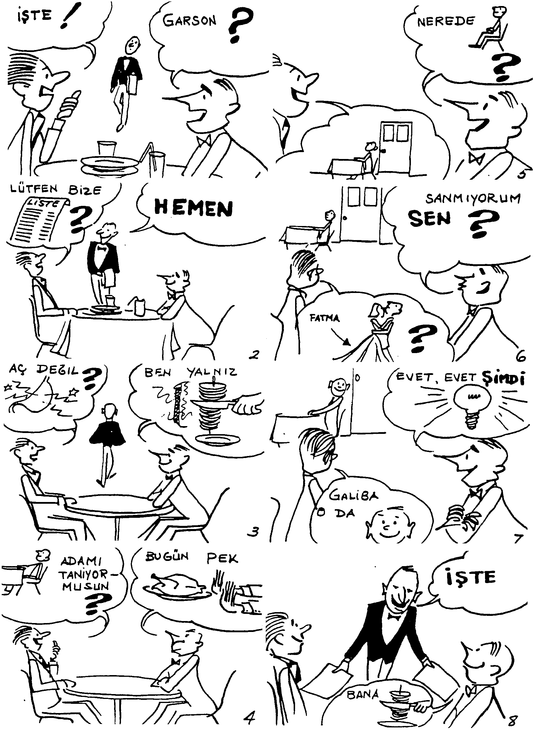
LESSON 41 – KIRK BİRİNCİ DERS
Sections 2 & 3 – İkinci ve Üçüncü Kısım
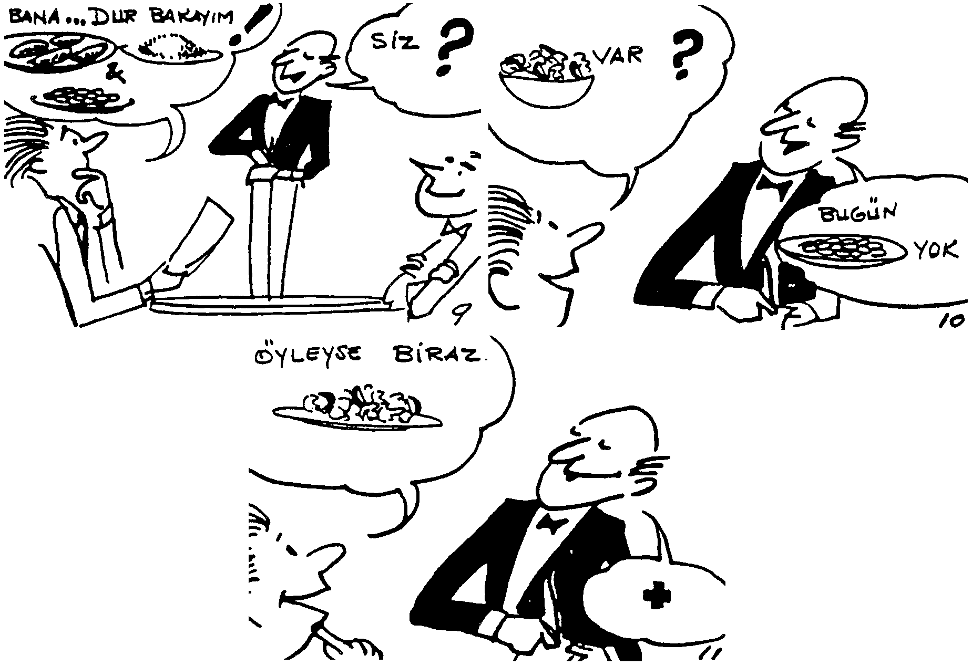

LESSON 41 – KIRK BİRİNCİ DERS
Section 3 – Üçüncü Kısım

Diyalog: Türkçe Çeviri Dialogue:

Lokantada

1. Ömer: Garson nerede?
Hüseyin: İşte geliyor.

2. Ömer: Lütfen bize bir yemek listesi getirir misiniz?
Garson: Hemen, efendim.
(Garson, kirli masa örtüsünü, peçeteleri, tabakları, çatal ve bıçakları alıp gider.)

3. Ömer: Ben yalnız döner kebap ısmarlayacağım.
Hüseyin: Karnın aç değil mi?

4. Ömer: Bugün pek iştahım yok.
Hüseyin: Orada oturan beyi tanıyor musun?

5. Ömer: Nerede oturan beyi?
Hüseyin: Kapının yanındaki masada oturan adamı.

6. Ömer: Sanmıyorum. Sen tanıyor musun?
Hüseyin: Ziya’nın partisinde Fatma’yla dans eden bey değil mi?

7. Ömer: Evet, evet, şimdi hatırladım.
Hüseyin: Galiba o da bizi tanıdı. Durmadan bize bakıyor.

8. Garson: İşte yemek listesi efendim.
Ömer: Bana döner kebap getirin.

9. Garson: Siz ne arzu ediyorsunuz efendim?
Hüseyin: Bana... dur bakayım...... bana da köfte, pilav, ve fasulye getirin.

10. Garson: Bugün fasulye yok efendim.
Hüseyin: Domates salatası var mı?

11. Garson: Evet efendim, var.
Hüseyin: Öyleyse domates salatası getirin.
LESSON 41 – KIRK BİRİNCİ DERS
Section 4 – Dördüncü Kısım

Gramer Analizi: Grammar Analysis:

Participle
A participle is an adjective verb. It describes or points out a living being or thing by what it is doing, or (if the verb is passive) by what is being done to it.
Like an adjective it is placed before the noun it modifies.
Like a verb it may refer to present, past, or future time.
Like a verb it may have a direct or indirect object or an adverb.

Present Participle
The present participle is formed by adding -en or -an to the verb-stem. If the verb-stem ends in a vowel a y is placed before -en or -an (-yen, -yan).
otur - oturan yürü - yürüyen
ver - veren ara - arayan
bil - bilen söyle - söyleyen

1. bunu bilen öğrenciler - the students who know this
2. dün sizinle gelen çocuklar - the children who came with you yesterday
3. Orada oturan adam kim? - Who is the man sitting over there?
4. çok kahve içen insanlar - people who drink a lot of coffee

1. a. The present participle represents past, present, or habitual action.
In the four examples given above, the same form is translated as:
students who know - (a present condition)
children who came - (past action)
the man sitting - (present action state)
those who drink - (habitual action)

b. Like most adjectives, the present participle may be used as a noun. Instead of:
Bunları bilen biri gerek. - We need one (someone) who knows these.

c. Non-verbal adjectives come after the participles.
Ali’yle konuşan o uzun boylu adamı tanıyor musun?
-Do you know that tall man who is talking with Ali?
Note:
bunu bilen iyi insanlar - good people who know this
Here iyi belongs to insanlar.

bunu iyi bilen insanlar - people who know this well
Here iyi belongs to bilen

LESSON 41 – KIRK BİRİNCİ DERS
Section 4 – Dördüncü Kısım

Gramer Analizi: Grammar Analysis:

We also use this form when we refer to a period of time past.
geçen yıl - last year (the past year)
geçen ay - last month
geçen hafta - last week

However, geçen gün does not mean yesterday but the other day. Yesterday is simply dün, and tomorrow yarın.

2. -meden
By adding -meden or -madan to a verb-stem we get an adverbial form meaning ‘without’.
görmeden - without seeing
gitmeden - without going
sormadan - without asking

In form and usage it is like -meden önce which means ‘before’. (See Grammar Analysis Lesson 25)
görmeden önce - before seeing
görmeden - without seeing

Onu görmeden gitti. - He went away without seeing him.
Onu görmeden önce sizi görecek.- He is going to see you before he sees him.

LESSON 41 – KIRK BİRİNCİ DERS
Section 5 – Beşinci Kısım

Gramer Egzersizleri Grammar Drill

Örnek 1a: Pattern 1a:

1. Beni görsün de gitsin. Beni görmeden gitsin.
2. Pencereyi kapasın da gitsin. Pencereyi kapamadan gitsin.

1. Elindeki kâğıda bakıp söyledi. _________________________________________
2. Parasını aldı ve gitti. _________________________________________
3. Ali telefon etti ve geldi. _________________________________________
4. Eşim bir şey aldı ve dükkandan çıktı. _________________________________________
5. Annesinden izin alıp da gider. _________________________________________
6. Mektubu okudu ve cebine koydu. _________________________________________
7. Bana baktı ve odadan çıktı. _________________________________________
8. Bu sabah traş oldum ve okula geldim. _________________________________________
9. Yıkandık ve giyindik. _________________________________________
10. Kahveye şeker koyup içer. _________________________________________
11. İzin alıp evine gitti. _________________________________________
12. Gazeteyi aldı ve gitti. _________________________________________
13. Çocukları gördüm ve geldim. _________________________________________
14. Mektupları yazacağım ve gideceğim. _________________________________________
15. Arkadaşıma uğrayıp geleceğim. _________________________________________
16. Parasını alıp bankaya gitti. _________________________________________
17. Yataklarını yapıp yatakhaneden çıktılar. _________________________________________
LESSON 41 – KIRK BİRİNCİ DERS
Section 5 – Beşinci Kısım

Gramer Egzersizleri Grammar Drill

Örnek 1b: Pattern 1b:

A  Örnekler:  Fatma çalışıyor.  Selma uyuyor.  Benim köpeğim et yiyor.  Onun köpeği su içiyor.  Benim çocuğum köpekle oynuyor.  Sizin çocuğunuz yüzüyor. |  | B  Hangisi Fatma?  Hangi köpek sizin?  Hangi çocuk benim? | C  Çalışan kız Fatma.  Et yiyen köpek benim.  Yüzen çocuk sizin.
1. | Bekâr asker yürüyor.  Evli asker oturuyor. | Hangi asker bekâr?
2. | Genç öğrenci arabaya biniyor.  Yaşlı öğrenci arabadan iniyor. | Hangi öğrenci yaşlı?
3. | O adam Türkiye’den yeni döndü ve çok iyi Türkçe biliyor.  Diğer adam İtalya’dan yeni döndü ve çok iyi İtalyanca biliyor. | Hangi adam çok iyi İtalyanca biliyor?
4. | Uzun boylu öğrenci iyi yüzüyor.  Kısa boylu öğrenci kötü yüzüyor. | Hangi öğrenci uzun boylu?
5. | Tom Türkçe öğrenmek istiyor.  Bob Arapça öğrenmek istiyor. | Hangi öğrenci Bob?
6. | Hasan Sinop’u seviyor.  Mehmet Sinop’u sevmiyor. | Hangi adam Hasan?
7. | Bekâr öğrenci öğretmeni dinliyor.  Evli öğrenci öğretmeni dinlemiyor. | Hangi öğrenci evli?
8. | Kız kardeş yazıyor.  Erkek kardeş konuşuyor. | Hangi kardeş kız?
9. | Eşim televizyon seyrediyor.  Tom’ın eşi kitap okuyor. | Hangi bayan eşim?
10. | Küçük çocuk uyuyor.  Büyük çocuk oynuyor. | Hangi çocuk büyük?
LESSON 41 – KIRK BİRİNCİ DERS
Section 5 – Beşinci Kısım

Gramer Egzersizleri Grammar Drill

Örnek 2: Pattern 2:

A  Örnekler:  Can bu sabah geç geldi.  Demir erken geldi.  Evli doktor dün yeni bir araba satın aldı. |  | B  Hangi öğrenci Demir?  Hangi doktor evli? | C  Bu sabah erken gelen öğrenci Demir.  Dün yeni bir araba satın alan doktor evli.
1. | Genç öğrenci geçen yıl Türkiye’ye gitti.  Yaşlı öğrenci Fransa’ya gitti. | Hangi öğrenci yaşlı?
2. | O asker geçen hafta evlendi ve iki yabancı dil biliyor.  Diğer asker Almanya’dan geldi ve yalnız bir yabancı dil biliyor. | Hangi asker iki yabancı dil biliyor?
3. | Bu öğretmen geçen hafta geldi ve onun dokuz çocuğu var. | Hangi öğretmenin dokuz çocuğu var?
4. | Bayan dün sabah sınıfımıza girdi.  Onun kocası İtalyanca öğretiyor. | Hangi bayanın kocası İtalyanca öğretiyor?
5. | Dün sabah benimle bir adam konuştu.  O adam benim kardeşim. | Hangi adam benim kardeşim?
6. | Dün sabah sınıfımıza bir öğretmen girdi. O öğretmen bu okulun müdürü. | Hangi öğretmen bu okulun müdürü?
7. | Öğrenciler Türkiye’ye gidecekler.  O öğrenciler geçen hafta mezun oldular. | Hangi öğrenciler Türkiye’ye gidecekler?
8. | Dün sabah bir öğrenci bana “merhaba,” dedi.  O öğrenci çok iyi Türkçe öğrendi. | Hangi öğrenci çok iyi Türkçe öğrendi?
9. | Geçen hafta bir öğrenci bana kitap verdi.  O öğrenci yarın mezun olacak. | Hangi öğrenci yarın mezun olacak?

LESSON 41 – KIRK BİRİNCİ DERS
Section 5 – Beşinci Kısım

Gramer Egzersizleri Grammar Drill

Örnek 3: Pattern 3:

A  Örnekler:  Ali her sabah erken gelir.  Onun kocası her akşam şarap içer. |  | B  Hangi adam Ali?  Hangi adam onun kocası? | C  Her sabah erken gelen adam Ali.  Her akşam şarap içen adam onun kocası.
1. | Benim eşim çok konuşur.  Onun eşi çok sigara içer. | Hangi bayan benim eşim?
2. | Onun kocası her zaman pencerenin önünde oturur. | Hangi adam onun kocası?
3. | Kızım her gün buradan geçer. | Hangi kız benim kızım?
4. | İyi öğrenci daima öğretmeni dinler. | Hangi öğrenci iyi öğrenci?
5. | Benim öğretmenim dersten sonra balkonda sigara içer. | Hangi öğretmen benim öğretmenim?
6. | Onun çocuğu daima okur. | Hangi çocuk onun çocuğu?
7. | Öğrenci Türkiye’ye gidecek.  O öğrenci daima öğretmene soru sorar. | Hangi öğrenci Türkiye’ye gidecek?
8. | Kız çok güzel.  O kız her sabah memurlar gazinosunda kahvaltı eder. | Hangi kız çok güzel?
9. | Öğrenci yarın çok zengin bir kızla evlenecek.  O öğrenci her sabah okula geç gelir. | Hangi öğrenci zengin bir kızla evlenecek?

LESSON 41 – KIRK BİRİNCİ DERS
Section 5 – Beşinci Kısım

Gramer Egzersizleri Grammar Drill

Örnek 4: Pattern 4:

A  Örnekler:  Babamın köpeği var.  Dayımın kedisi var.  Oğlumun topu yok. |  | B  Hangi adam babanız?  Hangi çocuk oğlunuz? | C  Köpeği olan adam baban.  Topu olmayan çocuk oğlum.
1. | Eşimin yeni arabası var.  Onun eşinin eski arabası var. | Hangi bayan onun eşi?
2. | Zengin doktorun yeni bir evi var. | Hangi doktor zengin?
3. | Öğretmenin altı çocuğu var.  O öğretmen gidecek. | Hangi öğretmen gidecek?
4. | Benim doktor komşumun iki yeni evi var. | Hangi doktor sizin komşunuz?
5. | Bekâr öğrencinin çok parası var. | Hangi öğrenci bekâr?
6. | Asker Türkiye’ye gidecek.  Onun hiç çocuğu yok. | Hangi asker Türkiye’ye gidecek?
7. | O öğrenci her gün okula yürür.  Çünkü onun arabası yok. | Hangi öğrenci her gün okula yürür?
8. | O adamın hiç parası yok fakat çok güzel bir karısı var. | Hangi adamın çok güzel bir karısı var?
9. | O öğrencinin kitabı yok fakat çok iyi Türkçe konuşuyor. | Hangi öğrenci çok iyi Türkçe konuşuyor?
10. | O öğretmenin eşi yok ve her akşam barda içer. | Hangi öğretmen her akşam barda içer?

LESSON 41 – KIRK BİRİNCİ DERS
Section 6 – Altıncı Kısım

Okuma Reading

Lokantada

Ömer’le arkadaşı Hüseyin Üsküdar’da bir lokantaya girdiler. Lokanta oldukça kalabalıktı. Ömer, yanlarından geçen garsona, “boş masanız var mı?” diye sordu. Garson onlara pencerenin yanında bir masa gösterdi. Hüseyin o sabah evden kahvaltı etmeden çıktı, onun için karnı biraz açtı. Ömer’in iştahı yoktu, “ben yalnız döner kebap ısmarlayacağım” dedi.
Onlara yer gösteren garson, elinde iki yemek listesiyle geldi. Yemek listelerinin birini Ömer’e diğerini de Hüseyin’e verdikten sonra kirli masa örtüsünü, peçeteleri, çatal ve kaşıkları toplayıp gitti.
Biraz sonra garson tekrar geldi ve ona yemek siparişlerini verdiler. Hüseyin, köfte, pilav ve domates salatası ısmarladı.
Biraz konuştular ve Hüseyin arkadaşına, kapının yanındaki masada oturan ve hiç durmadan karısıyla konuşan adamı göstererek “onu tanıyor musun?” diye sordu. Ömer, “iyi hatırlamıyorum” dedi. Onun hakkında biraz daha konuştuktan sonra Ömer de onu hatırladı. O adam, Ziya’nın partisinde Fatma’yla dans eden adamdı.
Ömer ve arkadaşı yemeklerini bitirdikten sonra onlara hizmet eden garsonu çağırıp, hesabı istediler. Ona biraz bahşiş bırakıp, masadan kalktılar. Hüseyin hesabı ödemek için elini cebine soktu, fakat Ömer onun elini tuttu ve “geçen gün parayı sen verdin, şimdi sıra bende” dedi ve hesabı ödedi.
LESSON 41 – KIRK BİRİNCİ DERS
Section 7 – Yedinci Kısım

Sorular Questions

1. Ömer’le arkadaşı nerede lokantaya gittiler?

2. Lokanta çok kalabalık mıydı?

3. Gelen garson, onlara kapının yanında mı bir masa buldu?

4. Hüseyin’in karnı tok muydu?

5. Döner kebap bir sebze yemeği midir?

6. Garson, ilk defa onlara ne getirdi?

7. Hüseyin neler ısmarladı?

8. Başka ne yemek isimleri biliyorsunz? Lütfen sayınız.

9. Ömer, kapının yanındaki masada oturan adamı tanıdı mı?

10. Bu hikâyede Ziya kim?

11. Fatma’yla dans eden adamın ismini biliyor musunuz?

12. Onlara hizmet eden garsona bahşiş verdiler mi?

13. Hesabı kim ödemek istedi?

14. Ömer niçin Hüseyin’in elini tuttu?

15. Niçin hesabı Ömer ödedi?
LESSON 41 – KIRK BİRİNCİ DERS
Section 8 – Sekizinci Kısım

Ev Ödevi Homework

Written or on Tape:

Make sentences with the following words using them in the form they are given:

- konuşan

- yazan

- oturan

- dans eden

- bekleyen

- okuyan

- getiren

- veren

- yemeden

- bitirmeden

- almadan

- traş olmadan

- pişirmeden

- anlamadan

- ellerimi yıkamadan
LESSON 41 – KIRK BİRİNCİ DERS
Section 9 – Dokuzuncu Kısım

Yedek Ev Ödevi Extra Homework

Aşağıdaki cümleleri Türkçe’ye çeviriniz:

- Why didn’t you take (down) the name of the person who called me?

- Tell him not to sign anything without reading it.

- I gave 20 lira to the man who found my wallet.

- Do you know the name of the lady who wants to buy your house?

- I know two of the students who are studying in the room.

- Let’s not go anywhere without asking him.

- Which of these envelopes does he want?

- Those who stay here must answer the phone.

- He did not want anybody to be there.

- I left home this morning without saying good-bye to my children.

TURKISH BASIC COURSE

Lesson 42

At the Shoe Store
Ayakkabıcı Dükkânında
LESSON 42 – KIRK İKİNCİ DERS
Section 1 – Birinci Kısım

Alıştırma Egzersizleri Perception Drill

Örnek 1: Pattern 1:

Started →→→ and still doing it

2001 | İzmir’de oturuyoruz. | 2001’den beri İzmir’de oturuyoruz.  (We’ve been living in İzmir since 2001.)
1998 | Sigara içiyor. | 1998’den beri sigara içiyor.
2001 | Bu okulda çalışıyor. | 2001’den beri bu okulda çalışıyor.
2006 | İzmir’de oturuyorum. | 2006’dan beri İzmir’de oturuyorum.
2004 | Okula gidiyorsunuz. | 2004’ten beri okula gidiyorsunuz.
1992 | Bu ofiste çalışıyoruz. | 1992’den beri bu ofiste çalışıyoruz.
Mayıs | Türkçe öğreniyorlar. | Mayıs’tan beri Türkçe öğreniyorlar.
Temmuz | Bu evde oturuyorum. | Temmuz’dan beri bu evde oturuyorum.
Sabah | O kitabı okuyorsunuz. | Sabahtan beri o kitabı okuyorsunuz.
Öğle | Sizi bekliyor. | Öğleden beri sizi bekliyor.
Saat 7:00 | Kahvaltı ediyorlar. | Saat 7’den beri kahvaltı ediyorlar.
Saat 10:00 | Mutfakta çalışıyoruz. | Saat 10’dan beri mutfakta çalışıyoruz.
Saat 6:00 | Türkçe çalışıyoruz. | Saat 6’dan beri Türkçe çalışıyoruz.
2 yıl önce | İçki içmiyor. | 2 yıldan beri içki içmiyor.
1 yıl önce | Ankara’da oturuyorum. | 1 yıldan beri Ankara’da oturuyorum.
5 yıl önce | Mektup yazmıyorlar. | 5 yıldan beri mektup yazmıyorlar.
15 yıl önce | Aynı şapkayı giyiyor. | 15 yıldan beri aynı şapkayı giyiyor.
6 ay önce | Türkçe öğreniyoruz. | 6 aydan beri Türkçe öğreniyoruz.
2 ay önce | Hasta yatıyor. | 2 aydan beri hasta yatıyor.
3 gün once | Yemek yemiyor. | 3 günden beri yemek yemiyor.
LESSON 42 – KIRK İKİNCİ DERS
Section 1 – Birinci Kısım

Alıştırma Egzersizleri Perception Drill

Örnek 2: Pattern 2:

From →→→ until now

2 hafta önce | Görmedim. | Onu iki haftadan beri görmedim.
10 yıl önce | Hasta olmadı. | 10 yıldan beri hasta olmadı.
6 ay önce | Oraya gitmediniz. | 6 aydan beri oraya gitmediniz.
1 saat önce | Bir şey söylemedi. | 1 saatten beri bir şey söylemedi.
Saat 8:00 | Bir şey yemedik. | Saat 8:00’den beri bir şey yemedik.
1998 | Annemi görmedim. | 1998’den beri annemi görmedim.

Combination of Patterns 1 &2:
→→→→→→→→→→→
2005 | İstanbul’da oturuyor. | 2005’den beri İstanbul’da oturuyor.
Nisan | Okula gitmiyor. | Nisan’dan beri okula gitmiyor.
Sabah | Ders çalışıyorum. | Sabahtan beri ders çalışıyorum.
2 saat önce | Orada kitap okuyorlar. | 2 saatten beri orada kitap okuyorlar.
10 gün önce | Okula gelmiyorsunuz. | 10 günden beri okula gelmiyorsunuz.
2003 | Onu görmedim. | 2003’ten beri onu görmedim.
1998 | Evli. | 1998’den beri evli.
10 ay önce | Askersiniz. | 10 aydan beri askersiniz.
10 gün önce | Evinden çıkmadı. | 10 günden beri evinden çıkmadı.
2 ay önce | Yataktan kalkmadı. | 2 aydan beri yataktan kalkmadı.

LESSON 42 – KIRK İKİNCİ DERS
Section 2 – İkinci Kısım

Diyalog: English Translation Dialogue:

At the Shoe Store

1. Şerif: I’d like to buy a pair of shoes.
Shoe Salesman 1: Just one moment, sir.

2. Şerif: I’ve been waiting for half an hour.
Shoe Salesman 1: Just one minute. I’ll send someone.

3. Shoe Salesman 2: What kind of shoes would you like?
Şerif: Sport shoes.

4. Shoe Salesman 2: What size do you wear?
Şerif: 40, I believe. These are custom made.

5. Shoe Salesman 2: Do you always wear custom made shoes?
Şerif: I’ve been wearing custom made shoes for the past two or three years.

6. Shoe Salesman 2: Then let me measure your foot.
Şerif: Please see that they aren’t tight.

7. Shoe Salesman 2: Have no fear. What color shoes would you like?
Şerif: Brown.

(Shoe Salesman 2 goes and comes back with three or four pairs.)

8. Shoe Salesman 2: This is our most popular style.
Şerif: They are really very nice.

9. Shoe Salesman 2: Are they comfortable?
Şerif: Yes. Do these shoes wear well?

10. Shoe Salesman 2: Yes, they do. And the leather is very soft.
Şerif: Is it possible to have rubber heels put on them?

11. Shoe Salesman 2: Certainly.
Şerif: Then please have rubber heels put on.

12. Shoe Salesman 2: Yes sir.
Şerif: When will they be ready?

13. Shoe Salesman 2: Tomorrow evening, sir.
LESSON 42 – KIRK İKİNCİ DERS
Sections 2 & 3 – İkinci ve Üçüncü Kısım

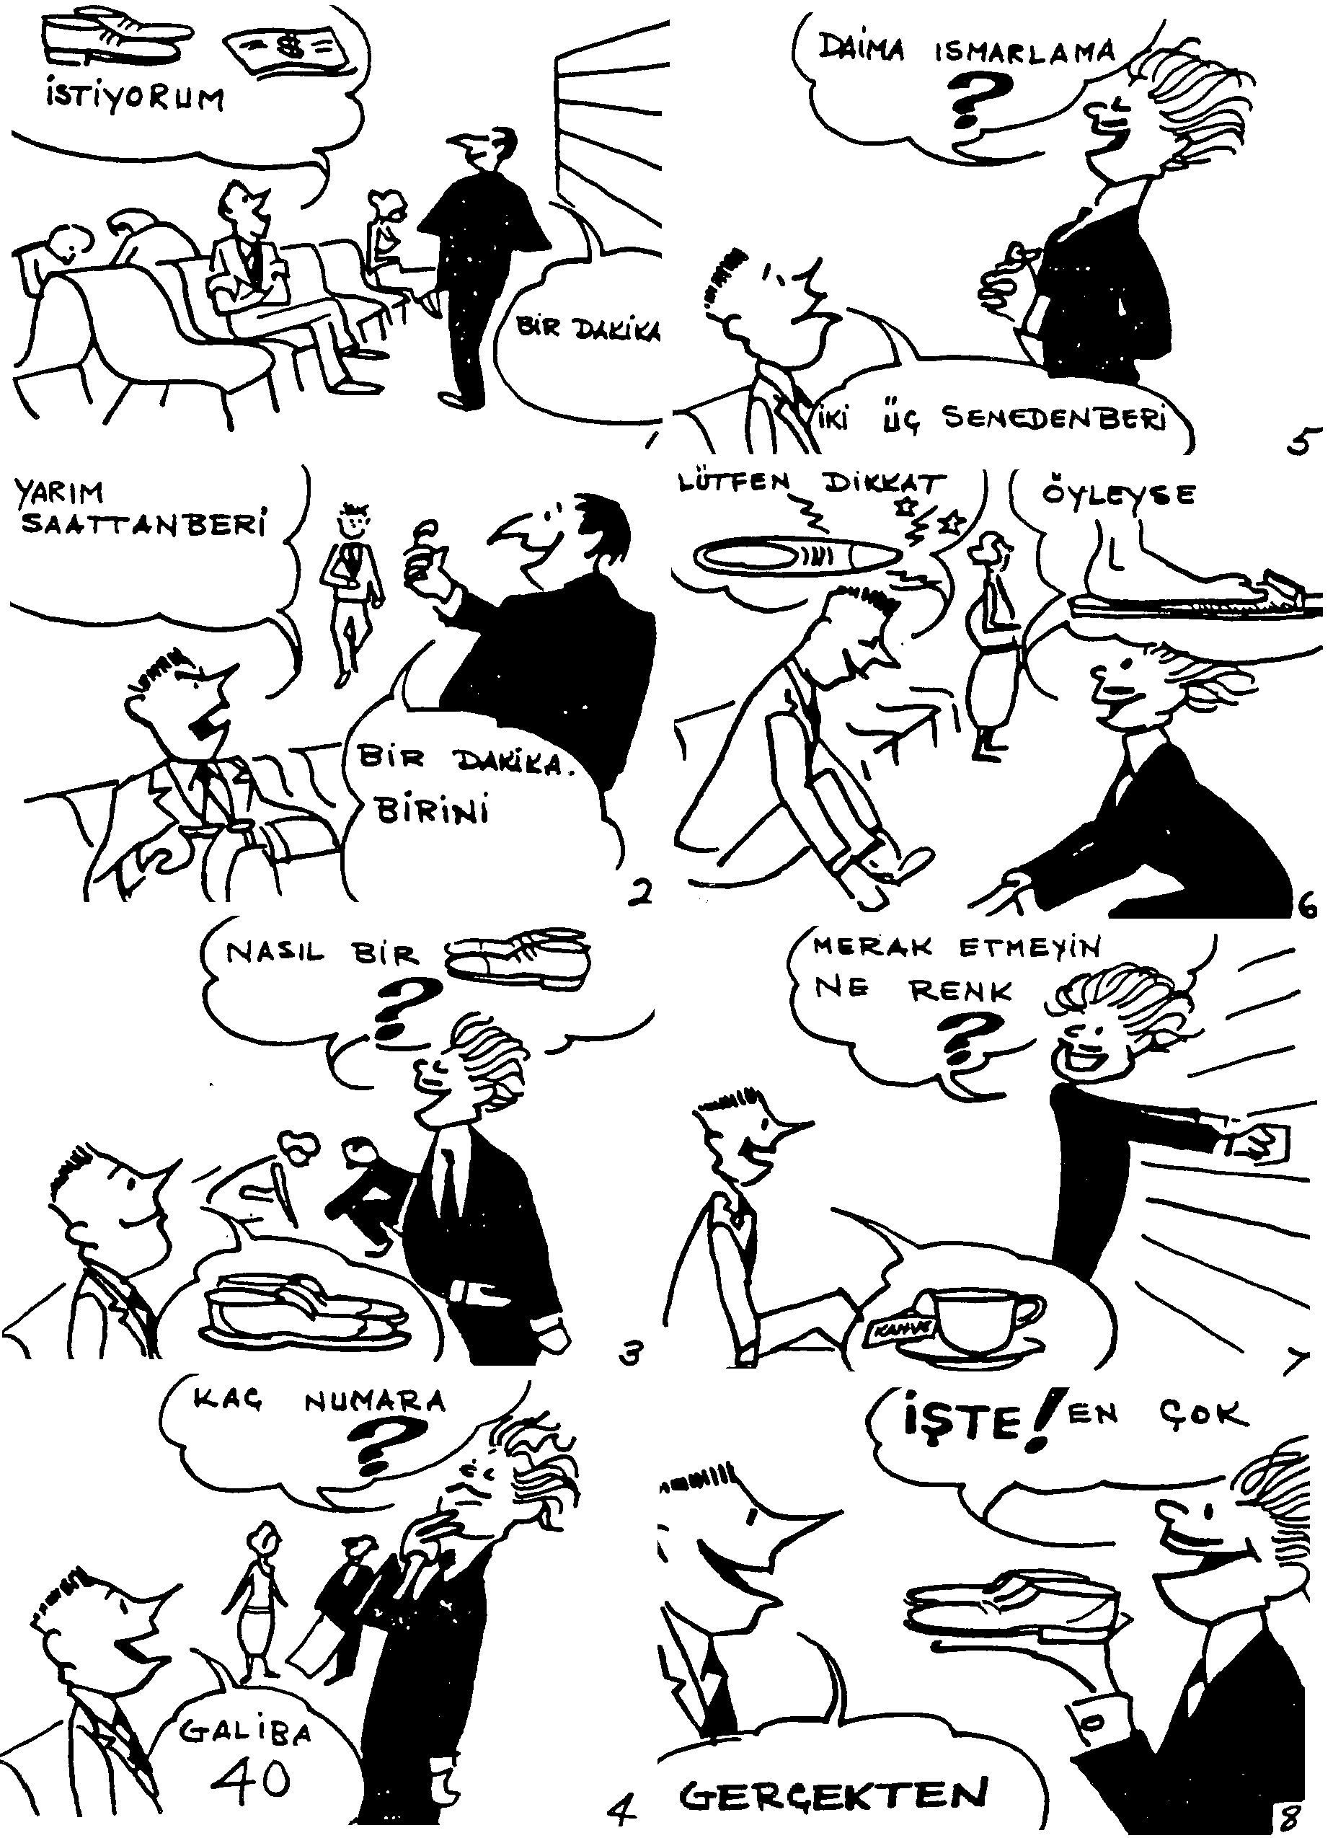
LESSON 42 – KIRK İKİNCİ DERS
Sections 2 & 3 – İkinci ve Üçüncü Kısım
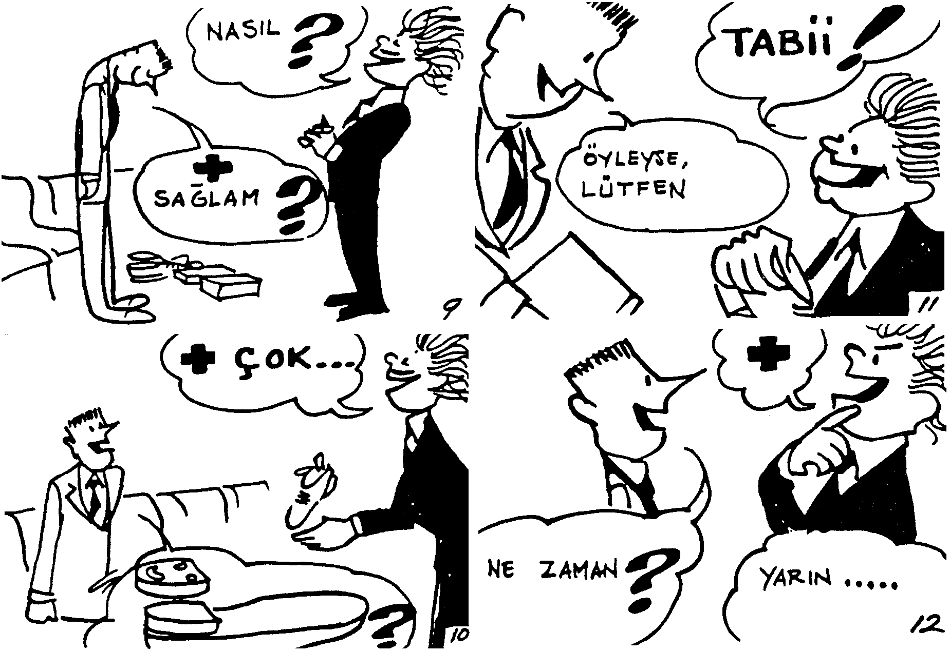

LESSON 42 – KIRK İKİNCİ DERS
Section 3 – Üçüncü Kısım

Diyalog: Türkçe Çeviri Dialogue:

Ayakkabıcı Dükkânında

1. Şerif: Bir çift ayakkabı almak istiyorum.
Ayakkabıcı 1: Bir dakika müsaade ediniz.

2. Şerif: Yarım saatten beri bekliyorum.
Ayakkabıcı 1: Bir dakika efendim. Birini göndereyim.

3. Ayakkabıcı 2: Nasıl bir ayakkabı istiyorsunuz?
Şerif: İş ayakkabısı.

4. Ayakkabıcı 2: Kaç numara ayakkabı giyiyorsunuz?
Şerif: Galiba 40. Bunlar ısmarlama.

5. Ayakkabıcı 2: Daima ısmarlama ayakkabı mı giyersiniz?
Şerif: İki üç yıldan beri ısmarlama ayakkabı giyiyorum.

6. Ayakkabıcı 2: Öyleyse ayağınızın ölçüsünü alayım.
Şerif: Lütfen dikkat edin; dar olmasın.

7. Ayakkabıcı 2: Merak etmeyin. Ne renk ayakkabı istiyorsunuz?
Şerif: Kahverengi.

(Ayakkabıcı gider, üç dört çift ayakkabı getirir)

8. Ayakkabıcı 2: İşte bu en popüler modelimiz.
Şerif: Gerçekten güzel.

LESSON 42 – KIRK İKİNCİ DERS
Section 3 – Üçüncü Kısım

Diyalog: Türkçe Çeviri Dialogue:

9. Ayakkabıcı 2: Nasıl, rahat mı?
Şerif: Evet. Bu ayakkabılar sağlam mı?

10. Ayakkabıcı 2: Evet çok sağlam; hem de derisi yumuşak.
Şerif: Ökçelerine lastik koymak mümkün mü?

11. Ayakkabıcı 2: Tabii.
Şerif: Öyleyse lütfen lastik ökçe koyunuz.

12. Ayakkabıcı 2: Olur efendim.
Şerif: Ne zaman hazır olacak?

13. Ayakkabıcı 2: Yarın akşam efendim.
LESSON 42 – KIRK İKİNCİ DERS
Section 4 – Dördüncü Kısım

Gramer Analizi: Grammar Analysis:

-den beri

İki günden beri buradayım.
(I have been here for the past two days.)

Yarım saatten beri seni bekliyorum.
(I have been waiting for you for the past half hour.)

Üç günden beri onu görmedim.
(I have not seen him in three days/for the past three days.)

This form marks the beginning of an action, action-state, or condition which is still continuing.

In the three examples given above ‘being here’, ‘waiting for you’, ‘not having seen him’, began respectively two days ago, half an hour ago, and three days ago. They are still the fact at present.
LESSON 42 – KIRK İKİNCİ DERS
Section 5 – Beşinci Kısım

Gramer Egzersizleri Grammar Drill

Örnek 1: Pattern 1:

1. Sabah başladın hâlâ aynı şeyi soruyorsun.→→→→ Sabahtan beri aynı şeyi soruyorsun.
2. İşler bir ay önce böyle oldu. →→→→→→→→ Bir aydan beri işler böyle.

1. Size yarım saat önce yardım etmeye başladım.→ ___________________________________
2. O günden sonra hiç yazmadı. → ___________________________________
3. Buraya dört yıl önce geldik. → ___________________________________
4. Sigaraya on beş yaşında başladım, hâlâ içiyorum. ___________________________________
5. 2005’te bu okulda Türkçe öğretmeye başladım.→ ___________________________________
6. Bir kaç gün önce hasta oldu, hâlâ yatıyor. → ___________________________________
7. Sabah beklemeye başladım, hâlâ bekliyorum.→ ___________________________________
8. Cuma geleceksiniz sandık, hâlâ bekliyoruz.→ ___________________________________
9. O günden sonra eve kimseyi getirmedi. → ___________________________________
10. Bir hafta oldu, hiç bir yere gitmedim. → ___________________________________
11. Ona üç yıl önce yazdım, ___________________________________
ondan sonra hiç yazmadım. → ___________________________________
12. Ona son mektubumu iki yıl önce yazdım, ___________________________________
ondan sonra hiç yazmadım. → ___________________________________
13. Son defa birbirimizi 2005’te gördük. → ___________________________________
14. Onu son defa ne zaman gördün? → ___________________________________
15. Son defa oraya bir yıl önce mi uğradın? → ___________________________________
16. Kahvaltıdan sonra hiç bir şey yemedik. → ___________________________________
17. Buraya 1996’da geldim. → ___________________________________
18. 2003’te Avrupa’ya gittiler; hâlâ oradalar. → ___________________________________
19. 2001’de Türkçe öğrenmeye başladı; ___________________________________
hâlâ Türkçe çalışıyor. → ___________________________________
20. Buraya üç gün önce geldik. → ___________________________________
LESSON 42 – KIRK İKİNCİ DERS
Section 5 – Beşinci Kısım

Gramer Egzersizleri Grammar Drill

21. Buraya beş yıl önce geldim. → ___________________________________
22. İki, üç gün önce hastalandım; → ___________________________________
hâlâ biraz hastayım. → ___________________________________
23. Buraya bir kaç ay önce geldim. → ___________________________________
24. Seni son defa iki hafta önce gördüm; ___________________________________
o zamandan beri ne yapıyorsun? → ___________________________________
25. Ekim’de hastalandı; hâlâ hasta. → ___________________________________
26. Son defa, ondan beş ay önce haber aldım.→ ___________________________________
27. Beş saat oldu; acaba orada hâlâ ne yapıyor?→ ___________________________________
28. 1998’den sonra kaç ev sattın? → ___________________________________
29. 1999’dan sonra onu hiç görmedin mi? → ___________________________________
30. Acaba kaç saat önce beklemeye başladı? → ___________________________________
31. Mayıs’ta Türkçe öğrenmeye başladık. → ___________________________________
32. Mutfağa sabah girdi; hâlâ mutfakta. → ___________________________________
33. İki yıl önce içkiyi bıraktım; artık içmiyorum.→ ___________________________________
34. Bir saat önce geldim. → ___________________________________
35. Okulu iki yıl önce bıraktım; ___________________________________
ondan sonra hiç bir okula gitmedim. → ___________________________________
36. Dört yıl önce evlendik. → ___________________________________
37. On beş yıl önce üniversiteye girdim. → ___________________________________
38. İki gün önce yağmur yağmaya başladı. → ___________________________________
LESSON 42 – KIRK İKİNCİ DERS
Section 6 – Altıncı Kısım

Çeviri: Türkçe’den İngilizce’ye Translation: Turkish-English

- Bu sabah size telefon eden adam kimdi?

- Dün akşam sizinle konuşan bayan eşiniz mi?

- Her sabah benimle okula gelen genç kardeşimdir.

- Geçen hafta gelen adamın beş çocuğu var.

- Lütfen konuşmadan çalışınız.

- Çocuğum kapıyı çalmadan içeri girdi.

- Öğrenciler traş olmadan okula gelmezler.

- O, her sabah kahvaltı etmeden evinden çıkar.

- O adam karısına haber vermeden hiç bir yere gitmez.

- Biz beş yıldan beri İzmir’de oturuyoruz.

- Arkadaşım 1998’den beri Paris’te.

- Geçen Mayıs’tan beri Adana’ya yağmur yağmadı.

- Geçen yıldan beri ben ve eşim sigara içmiyoruz.

- Saat üçten beri burada onları bekliyoruz.

- Üç günden beri bir bardak sütle yaşıyor.
LESSON 42 – KIRK İKİNCİ DERS
Section 7 – Yedinci Kısım

Çeviri: İngilizce’den Türkçe’ye Translation: English-Turkish

- Which one of these cars do you like best?
The red one.

- I always go fishing in the summer.

- Which of these two children is in your class?
The small one.

- I always put some sugar in the salad.

- I’m going to the post office.
Then will you please take this letter to the post office?

- We are taking the children to the zoo.
Would you like to come, too?

- Which one if your house?
The second one from the left.

- Which one of these coats do you like best?
The black one.

- Shall I sign the check?

- I don’t enjoy crowds.

- I spend my weekends on the beach.

- Would you help me?
I have to finish this homework by ten fifteen.

- I’m very busy.
Then let me go.

- I won’t have time to see him.
Would you like me to go and see him?

- My car is not as nice as yours.

LESSON 42 – KIRK İKİNCİ DERS
Section 8 – Sekizinci Kısım

Okuma Reading

Ayakkabıcı Dükkânında
Şerif dün akşam bir çift ayakkabı satın almak için bir ayakkabıcı dükkânına girdi. Ayakkabıcı, Şerif’ten önce gelen bir müşteriyle meşgûldü. Şerif’in biraz beklemesi gerekti. Onun için bir sandalyeye oturdu ve cebinden bir sigara çıkarıp yaktı. Bir kaç dakika bekledikten sonra ayakkabıcıya, “Yarım saatten beri bekliyorum, bu dükkânda başka kimse yok mu?” dedi ve ayağa kalkıp yürümeye başladı. Ayakkabıcı, “bir dakika efendim şimdi size başka birini göndereceğim” dedi.
Başka bir ayakkabıcı geldi ve Şerif’e “Nasıl bir ayakkabı istiyorsunuz?” diye sordu. Şerif, “Rahat ve kahverengi bir ayakkabı istiyorum. Aynı zamanda lütfen dikkat edin, dar olmasın” dedi. Çünkü, o, ayaklarındaki nasırlardan çok rahatsızdı. Şerif’in ayaklarında bir kaç tane nasır vardı; onun için iki yıldan beri ısmarlama ayakkabı giymesi gerekti. Bu sefer, bir de hazır ayakkabı deneyeyim diye düşündü.
Tabii ısmarlama ayakkabı, hazır ayakkabıdan biraz daha pahalıdır. Her neyse, biraz sonra ayakkabıcı elinde bir kaç kutuyla geldi. Kutuyu açmadan önce Şerif’in ayağının ölçüsünü aldı, ve “İşte bu ayakkabı hem sağlam hem de derisi çok yumuşaktır. Bu model, en popüler modeldir” dedi.
Ayakkabılar Şerif’in hoşuna gitti ve hemen onları satın alıp, dükkândan çıktı.
LESSON 42 – KIRK İKİNCİ DERS
Section 9 – Dokuzuncu Kısım

Sorular Questions

1. Şerif ne satın almak istedi?

2. Şerif’in dükkânda niçin beklemesi gerekti?

3. Dükkân kalabalık mıydı?

4. Şerif dükkânda ne yaptı?

5. O, ayakkabıcıyı çok bekledi mi?

6. Ayakkabıcıya ne dedi?

7. İkinci ayakkabıcı Şerif’e ne söyledi?

8. Şerif nasıl bir ayakkabı istedi?

9. Dar ayakkabı Şerif’in hoşuna gider mi?

10. Kimin ayaklarında nasır vardı? Ayakkabıcının mı?

11. Şerif daima hazır ayakkabı mı giyer?
12. Hazır ayakkabı ısmarlama ayakkabıdan daha pahalı mı?

13. Sizin ayağınızın ölçüsü nedir?

14. Ayakkabının derisi sert miydi?

15. Ayakkabılar Şerif’in hoşuna gitti mi? Niçin?

16. Ayakkabıları satın aldı mı?
LESSON 42 – KIRK İKİNCİ DERS
Section 10 – Onuncu Kısım

Ev Ödevi Homework

Written or on Tape:

Make sentences using the following words or phrases in the form they are given:

- beş seneden beri

- iki aydan beri

- bu sabahtan beri

- gelen

- öğrenen

- çalışmadan

- Mayıs’tan beri

- para vermeden

- konuşmadan

- dünden beri
LESSON 42 – KIRK İKİNCİ DERS
Section 11 – On Birinci Kısım

Yedek Ev Ödevi Extra Homework

Aşağıdaki cümleleri Türkçe’ye çeviriniz:

- How long have you been studying Turkish?

- We have been studying Turkish since July.

- I don’t do anything without asking my wife.

- What was the name of the gentleman who was sitting next to you at the theater?

- I want to talk to the person who wants to buy your car.

- We have been living in Kayseri since 2006.

- She has been sick for two weeks.

- I have not seen my father since July.

- I have been waiting for you for the past half hour.

- Those who were here yesterday will recognize you.

TURKISH BASIC COURSE

Lesson 43

At the Pier
İskelede
LESSON 43 – KIRK ÜÇÜNCÜ DERS
Section 1 – Birinci Kısım

Alıştırma Egzersizleri Perception Drill

Örnekler:
İki kişi var: Ben Ali’ye on dolar veriyorum.
İkisinin de ismi Ali. Hangi Ali’ye?
Biri İzmir’e gidecek. İzmir’e gidecek olan Ali’ye.
Diğeri burada kalacak.

Örnek 1: Pattern 1:

1. | Ali, trenle İzmir’e gidecek.  Ahmet, ona mektup yazacak. | Hangi öğrenci Ali? | Trenle İzmir’e gidecek olan öğrenci Ali.
2. | Ali, lokantada yemek yiyecek.  Ahmet, evde yemek yiyecek. | Hangi adam Ahmet? | Evde yemek yiyecek olan adam Ahmet.
3. | Mehmet, eve yürüyecek.  Hasan, otobüsle gidecek. | Hangi öğretmen Hasan? | Otobüsle gidecek olan öğretmen Hasan.
4. | Doğan, bugün balık avlamaya gidecek.  Selim, iskelede oturacak. | Hangi öğrenci Selim? | İskelede oturacak olan öğrenci Selim.
5. | Mustafa, telefon edecek.  Ahmet, bekleyecek. | Hangi adamın ismi Mustafa? | Telefon edecek olan adamın ismi Mustafa.
6. | Ali, televizyon seyredecek.  Ahmet, gazete okuyacak. | Hangisi Ali? | Televizyon seyredecek olan adam Ali.
7. | Demir Türkçe biliyor ve Türkçe gazete okuyacak.  Naci, İngilizce gazete okuyacak. | Hangi öğrenci Türkçe biliyor? | Türkçe gazete okuyacak olan öğrenci Türkçe biliyor.
8. | Osman bir öğretmendir, ve okula saat sekizde gelecek.  Cemil bir öğrencidir ve okula saat dokuzda gelecek. | Hangisi öğretmen? | Okula saat sekizde gelecek olan Osman öğretmen.
9. | Ahmet, traş olacak.  Mehmet, dergiye bakacak. | Hangisi Mehmet? | Dergiye bakacak olan adam Mehmet.

LESSON 43 – KIRK ÜÇÜNCÜ DERS
Section 1 – Birinci Kısım

Alıştırma Egzersizleri Perception Drill

10. | Ali, bir kayık satın alacak.  Hüseyin, bir araba satın alacak. | Hangi adam Ali? | Bir kayık satın alacak olan adam, Ali.
11. | Necmi, çok iyi yüzer. Bugün yüzme havuzunda yüzecek. | Kim çok iyi yüzer? | Bugün yüzme havuzunda yüzecek olan Necmi çok iyi yüzer.
12. | Ali, müzeyi ziyaret edecek.  Mustafa, parkta oturacak. | Hangisi Mustafa? | Parkta oturacak olan adam Mustafa.
13. | Ali, yeni bir ayakkabı satın alacak.  Mustafa, yeni bir şapka satın alacak. | Hangisi Ali? | Yeni bir ayakkabı satın alacak olan adam Ali.
14. | Sevim, fasulye pişirecek.  Nezahat, börek pişirecek. | Hangi bayanın ismi Sevim? | Fasulye pişirecek olan bayanın ismi Sevim.
15. | Hasan, İstanbul’a gidecek.  Mehmet, Ankara’ya gidecek. | Hangi adamın ismi Mehmet? | Ankara’ya gidecek olan adamın ismi Mehmet.
16. | Ahmet, bahçede çalışacak.  Mehmet, Ahmet’e yardım edecek. | Hangisi Mehmet? | Ahmet’e yardım edecek olan adam Mehmet.
17. | Ahmet, uçakla Türkiye’ye gidecek.  Mehmet, vapurla Türkiye’ye gidecek. | Hangisi Mehmet? | Vapurla Türkiye’ye gidecek olan adam, Mehmet.
18. | Ali, hastaneye gidecek.  Mehmet, postaneye gidecek. | Hangi adam Ali? | Hastaneye gidecek olan adam Ali.
19. | Doğan, süt içecek.  Naci, çay içecek. | Hangi çocuğun ismi Naci? | Çay içecek olan çocuğun ismi Naci.

LESSON 43 – KIRK ÜÇÜNCÜ DERS
Section 2 – İkinci Kısım

Diyalog: English Translation Dialogue:

At the Pier

1. Doğan: Hurry up; we are going to miss the boat.
Sevim: All right. Isn’t that boat over there the one going to Beykoz?

2. Doğan: No, that’s not the one. It is the small one approaching the dock.
Sevim: Here we are. Run and get the tickets before the boat leaves.

3. Doğan: I don’t have any change. Do you have any?
Sevim: Yes. How much do you need?

4. Doğan: Seventy-five kuruş is enough.
Sevim: O.K., hurry up! My legs are aching from running for half an hour.

5. Doğan: A little waiting won’t kill you.
Sevim: I’ll wait for you on that seat over there.

(A few minutes later)

6. Doğan: Here are the tickets. Come on, let’s go on board at once.
Sevim: Don’t hurry so. The boat is still there.

7. Doğan: But we’ve got to hurry a little in order to get a seat.
Sevim: Do you see that man sitting on the bench over there?

8. Doğan: Yes, I do. Why did you ask?
Sevim: He is the one who is going to move to the big house opposite us.
The woman with him is his wife.

9. Doğan: How do you know?
Sevim: Our landlady told me.

10. Doğan: Here is an empty seat. Come, let’s sit down.
Sevim: Oh, that feels nice! And look, the boat has started to move.
LESSON 43 – KIRK ÜÇÜNCÜ DERS
Sections 2 & 3 – İkinci ve Üçüncü Kısım
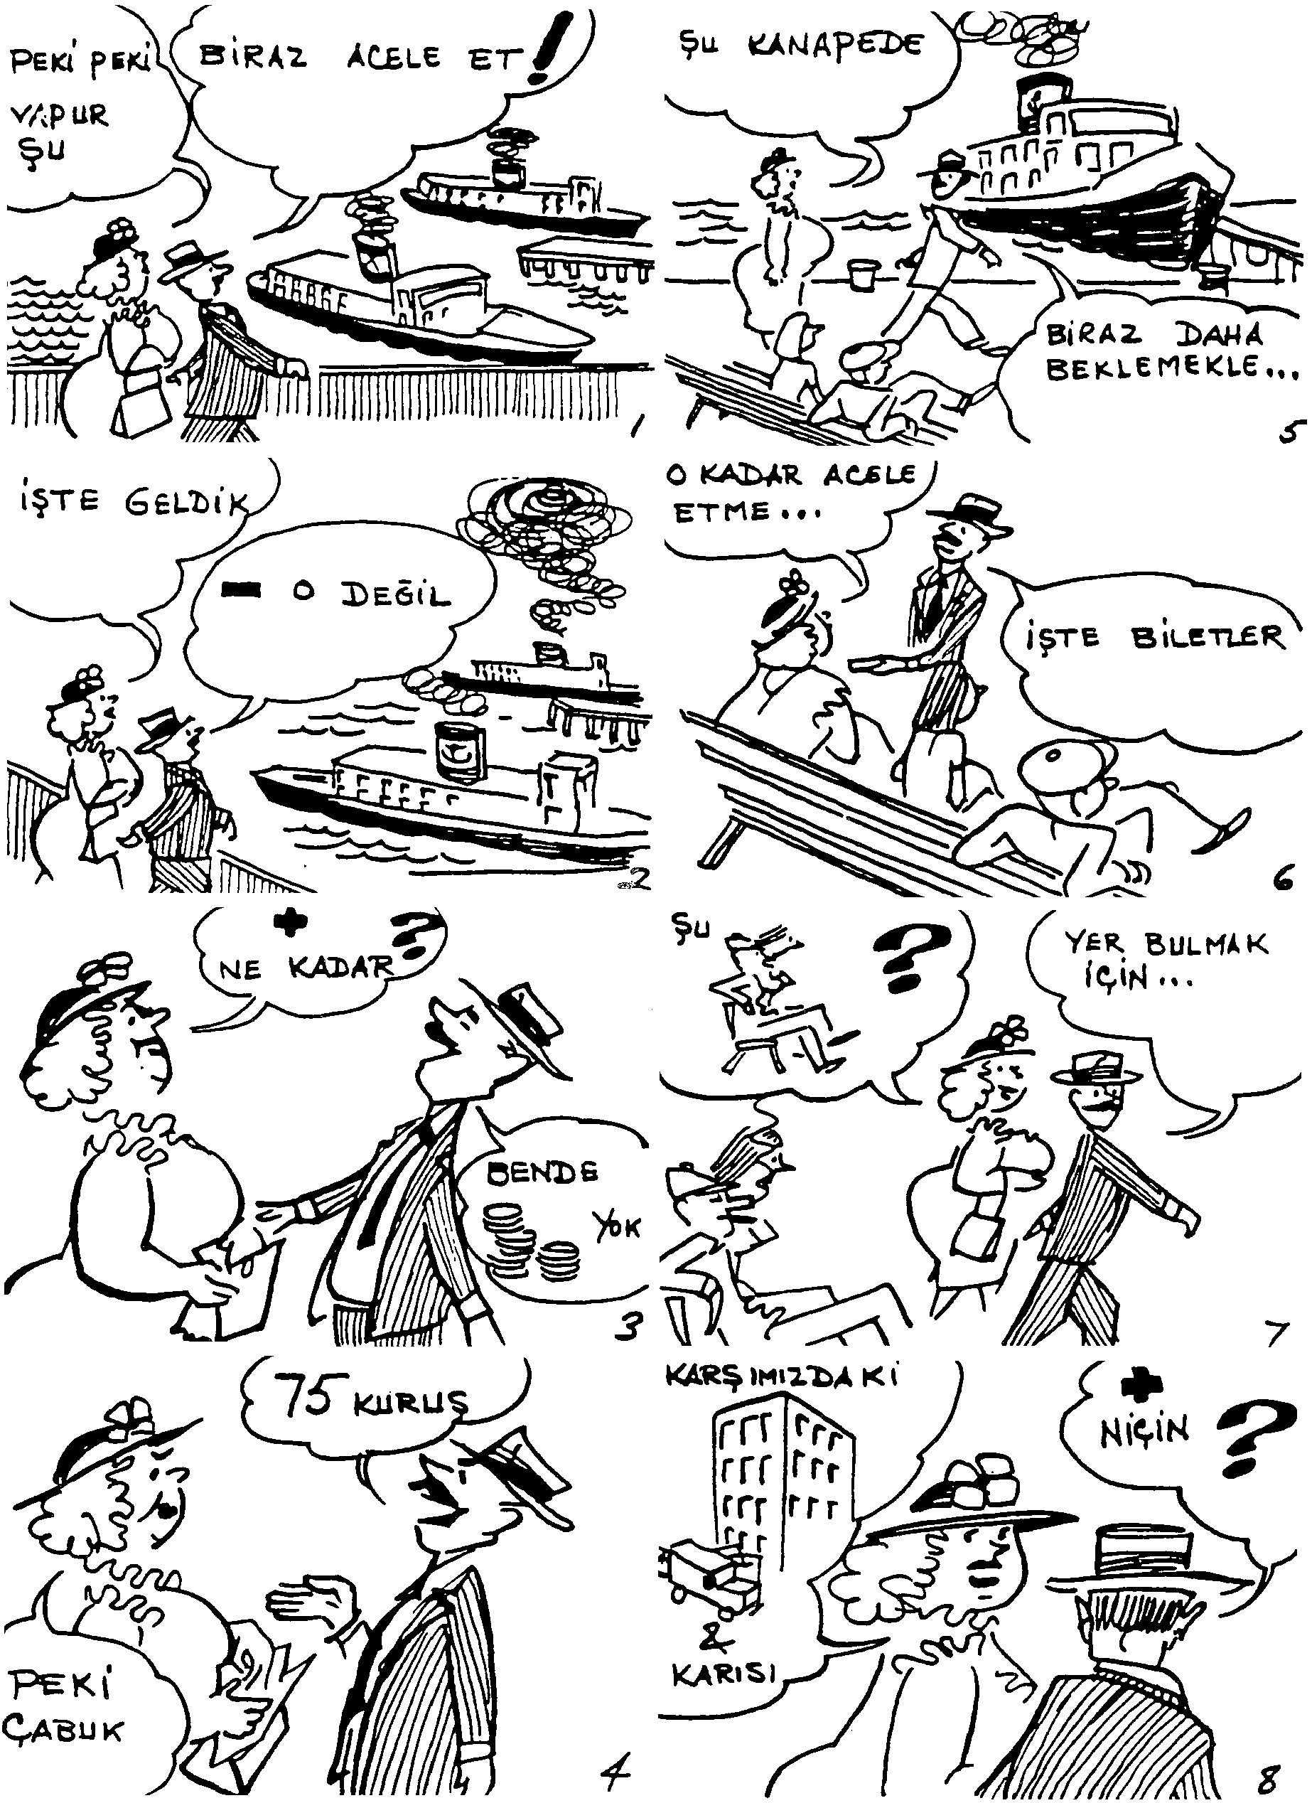
LESSON 43 – KIRK ÜÇÜNCÜ DERS
Sections 2 & 3 – İkinci ve Üçüncü Kısım

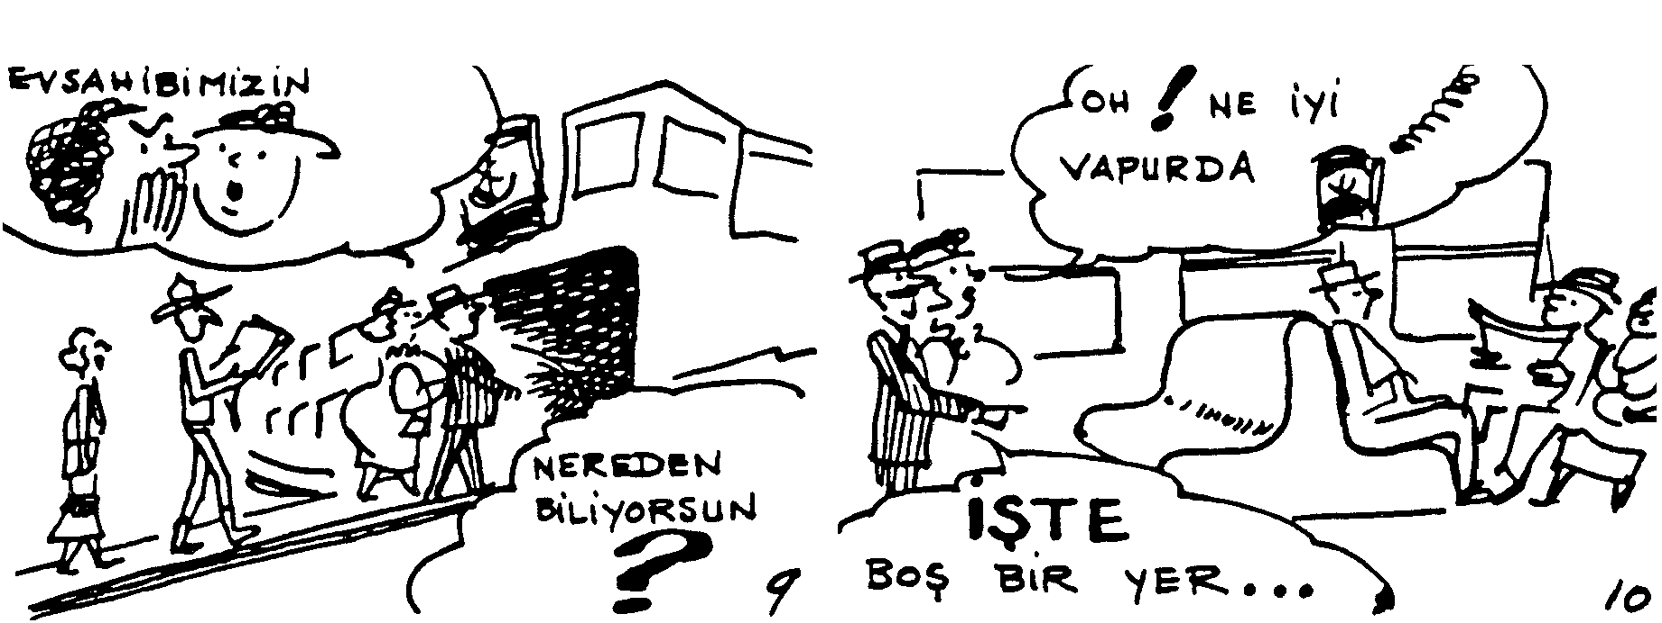
LESSON 43 – KIRK ÜÇÜNCÜ DERS
Section 3 – Üçüncü Kısım

Diyalog: Türkçe Çeviri Dialogue:

İskelede

1. Doğan: Biraz acele et. Vapuru kaçıracağız.
Sevim: Peki peki. Beykoz’a gidecek olan vapur şu değil mi?

2. Doğan: Hayır, o değil. İskeleye yanaşan şu küçük vapur.
Sevim: İşte geldik. Hemen koş, vapur kalkmadan biletleri al.

3. Doğan: Bende bozuk para yok. Sende var mı?
Sevim: Var. Ne kadar lazım?

4. Doğan: Yetmiş beş kuruş yeter.
Sevim: Peki, çabuk ol! Yarım saatten beri koşmaktan bacaklarım ağrıyor.

5. Doğan: Biraz daha beklemekle ölmezsin.
Sevim: Seni şuradaki bankta bekliyorum.

(Bir kaç dakika sonra)

6. Doğan: İşte biletler. Kalk hemen binelim.
Sevim: O kadar acele etme. Vapur hâlâ orada.

7. Doğan: Fakat yer bulmak için biraz acele etmemiz lazım.
Sevim: Şu bankta oturan adamı görüyor musun?

8. Doğan: Evet, görüyorum. Niçin sordun?
Sevim: Karşımızdaki büyük eve taşınacak olan adam. Yanındaki de karısı.

9. Doğan: Nereden biliyorsun?
Sevim: Ev sahibimizin karısı söyledi.

10. Doğan: İşte boş bir yer. Gel oturalım.
Sevim: Oh! Ne iyi! İşte vapur da hareket etmeye başladı.
LESSON 43 – KIRK ÜÇÜNCÜ DERS
Section 4 – Dördüncü Kısım

Gramer Analizi: Grammar Analysis:

Future participle
(See Grammar Analysis in Lesson 41 for participles in general).

The future participle is the future base, i.e., verb-stem plus future tense suffix gel + ecek (gelecek), meaning ‘going to come’ or ‘about to come’. When we refer to a particular person or thing, the future participle is usually followed by olan, (the present participle of the verb ‘to be’, meaning ‘who’ or ‘which is’). So we have:

Bunu yapacak olan adam - The man who is going to do this

We drop the ‘olan’ when we do not intend anyone in particular.
Bunu satacak adam lazım. - We need a man to sell this.

We also use this form when we refer to a period of time to come.
gelecek hafta - the coming week, next week
gelecek ay - next month
gelecek sene - next year

In the above examples it is used more like an adjective.
LESSON 43 – KIRK ÜÇÜNCÜ DERS
Section 5 – Beşinci Kısım

Gramer Egzersizleri Grammar Drill

Örnek 1: Pattern 1:

A  Örnekler:  Onun eşi dün akşam dans etti. |  | B  Hangi bayan onun eşi? | C  Dün akşam dans eden bayan onun eşi.
Öğrenciler okulu bitirdi ve yakında Türkiye’ye gidecekler. |  | Hangi öğrenciler Türkiye’ye gidecekler? | Okulu bitiren öğrenciler Türkiye’ye gidecekler.
Öğrenci biraz önce sınıftan çıktı.  O öğrenci bekâr. |  | Hangi öğrenci bekâr? | Biraz önce sınıftan çıkan öğrenci bekâr.
1. | O adam Arapça öğrenmek istiyor. O şimdi gazete okuyor. | Hangi adam Arapça öğrenmek istiyor?
2. | Çocuk yemek yedi ve şimdi kitap okuyor. | Kim yemek yedi?
3. | Öğretmen sekiz yabancı dil biliyor. O şimdi kahve içiyor. | Hangi öğretmen sekiz yabancı dil biliyor?
4. | Doktorun dokuz çocuğu var.  O her gün okula yürür. | Hangi doktorun dokuz çocuğu var?
5. | Öğrencinin çocuğu çok hasta. O öğrenci çok sigara içer. | Hangi öğrencinin çocuğu çok hasta?
6. | Öğrenci bugün okula gelmedi. O öğrenci her akşam şarap içer. | Hangi öğrenci bugün okula gelmedi?

LESSON 43 – KIRK ÜÇÜNCÜ DERS
Section 5 – Beşinci Kısım

Gramer Egzersizleri Grammar Drill

Örnek 2: Pattern 2:

A  Örnekler:  Bugün o mühendis konuşacak. O mühendis yakında Türkiye’ye gidecek. |  | B  Bugün kim konuşacak? | C  Yakında Türkiye’ye gidecek olan mühendis konuşacak.
Öğrencinin dişi ağrıyor. O öğrenci yarın evlenecek. |  | Hangi öğrencinin dişi ağrıyor? | Yarın evlenecek olan öğrencinin dişi ağrıyor.
Öğrenci orada uyuyor. Yarın sabah o öğrenci konuşacak. |  | Hangi öğrenci uyuyor? | Yarın sabah konuşacak olan öğrenci uyuyor.
1. | Mühendis Çankaya’da oturuyor. O yarın yeni bir ev satın alacak. | Hangi mühendis Çankaya’da oturuyor?
2. | Balıkçı dün akşam çok büyük bir parti verdi. O balıkçı bugün balık avlamaya gıdecek | Hangi balıkçı dün akşam büyük bir parti verdi?
3. | Öğretmen günde on saat çalışıyor. O gelecek hafta Marmaris’e gidecek. | Hangi öğretmen günde on saat çalışıyor?
4. | Çocuk bahçede oynuyor. O yarın hastaneye girecek. | Hangi çocuk bahçede oynuyor?
5. | İşçi çok hasta. O gelecek yıl Fransa’ya gidecek. | Hangi işçi çok hasta?
6. | Öğretmen çok zengin. O yakında güzel bir kızla evlenecek. | Hangi öğretmen çok zengin?
7. | Bayan çok güzel. O gelecek hafta Türkçe öğrenmeye başlayacak. | Hangi bayan çok güzel?
8. | Aşçının evi çok büyük. O aşçı yarın bu okuldan çıkacak. | Hangi aşçının evi çok büyük?
9. | Bu çocuk, o askerin çocuğu. O asker Ankara’ya gidecek. | Bu, hangi askerin çocuğu?
LESSON 43 – KIRK ÜÇÜNCÜ DERS
Section 5 – Beşinci Kısım

Gramer Egzersizleri Grammar Drill

10. | Öğrenci arkadaşıyla konuşuyor. O öğrenci bu akşam partide şarkı söyleyecek. | Hangi öğrenci konuşuyor?
11. | Dişçi hiç sigara içmez. O, gelecek ay bu okula gelecek. | Hangi dişçi hiç sigara içmez?
12. | Şoför her akşam bir kaç şişe bira içer. O şoför yakında baba olacak. | Hangi şoför her akşam bir kaç şişe bira içer?
13. | Öğrenci bu akşam geliyor. O öğrenci sizin evinizde oturacak. | Hangi öğrenci bu akşam geliyor?
14. | Doktor altı dil biliyor. O burada Türkçe öğrenecek. | Hangi doktor altı dil biliyor?
15. | Bayan şimdi hastanede. Onun kocası bu okula öğretmen olacak. | Hangi bayan hastanede?
16. | Öğretmen İzmir’de oturuyor. O yakında Karşıyaka’ya taşınacak. | Hangi oğretmen İzmir’de oturuyor?
17. | O asker Adana’ya yeni geldi. O bana bir kitap verecek. | Hangi asker Adana’ya yeni geldi?
18. | Avukat Türkiye’ye gitti. Bana dergi gönderecek. | Hangi avukat Türkiye’ye gitti?
19. | O mimar Türkiye’ye gidecek. Bana köpeğini bırakacak. | Hangi mimar Türkiye’ye gidecek?
20. | Öğretmen arabasını sattı. Yeni bir araba satın alacak. | Hangi öğretmen arabasını sattı?
LESSON 43 – KIRK ÜÇÜNCÜ DERS
Section 6 – Altıncı Kısım

Okuma Reading

İskelede

Bir gün Sevim ve Doğan, Beykoz’da oturan arkadaşları Rıza ve eşini görmeye karar verdiler. Onun için ertesi sabah, dokuz vapuruna yetişmek için erken kalktılar. Giyinmeleri ve kahvaltı etmeleri bir saat kadar sürdü. Nihayet, saat sekizde evden çıktılar.
Geçen otobüsler çok kalabalıktı; onun için yürümeye karar verdiler. Zaten evleri iskeleden çok uzakta değildi. Beykoz’a gidecek olan ilk vapura yetişmek için acele etmeleri gerekmiyordu, çünkü daha bir saatleri vardı. Onun için yavaş yavaş yürümeye başladılar. Fakat on beş dakika yürüdükten sonra Sevim, “Yoruldum, biraz dinlenelim” demeye başladı.
Biraz daha yürüdükten sonra iskeleye vardılar. Fakat, çoktan beri böyle uzun bir yol yürümeyen Sevim, hemen orada boş bir bank bulup oturdu. Beykoz’a gidecek olan vapur da oradaydı.
Doğan, vapur bileti satın almak için hemen sıraya girdi. Sırada bekleyen çok insan yoktu. Doğan, bir kaç dakika sonra biletlerle geldi. Sevim, kalkıp kocasıyla Beykoz vapuruna doğru yürüdü.
LESSON 43 – KIRK ÜÇÜNCÜ DERS
Section 7 – Yedinci Kısım

Sorular Questions

1. Sevim ve Doğan ne yapmaya karar verdiler?

2. Kimleri görecekler?

3. Karar veren insanlar kim?

4. Neyle gidecekler?

5. Niçin erken kalktılar?

6. Kaç saatte giyindiler ve kahvaltı ettiler?

7. Saat kaçta evden çıktılar?

8. Niçin otobüse binmediler?

9. Kalabalık olan şeyler neydi?

10. İskeleye nasıl gittiler?

11. Nereye gidecek olan vapura bindiler?

12. Yorulan insan kimdi?

13. Vapura binmeden önce ne kadar zaman yürüdüler?

14. Uzun bir zamandan beri uzun yol yürümeyen kimdi?

15. Doğan’ın vapura binmeden önce ne satın alması gerekti?

16. Doğan, bilet satın almak için ne yaptı?

17. Doğan, biletleri satın alıp geldikten sonra Sevim ne yaptı?
LESSON 43 – KIRK ÜÇÜNCÜ DERS
Section 8 – Sekizinci Kısım

Ev Ödevi Homework

Written or on Tape:

Make sentences with the following words using them in the form they are given.

- gidecek olan

- pişirecek olan

- verecek olan

- gelecek olan

- evlenecek olan

- satın alacak olan

- buluşacak olan

- yıkayacak olan

- yürüyecek olan

- ders verecek olan

- anlatacak olan

- temizleyecek olan

- kalkacak olan

- binecek olan
LESSON 43 – KIRK ÜÇÜNCÜ DERS
Section 9 – Dokuzuncu Kısım

Yedek Ev Ödevi Extra Homework

Aşağıdaki cümleleri Türkçe’ye çeviriniz:

- I have been waiting here since 9:15.

- What is the name of the restaurant you will buy?

- Those who welcome with us are Fatma and Süleyman.

- What is the name of the person who is going to take us there?

- The man who has been working here since 1999 told me that.

- I am not the one who will be going to Kars.

- Are you the man who is going to marry Gülsen?

- Who will be meeting us at Atatürk Airport?

- Who was the gentleman who talked to him yesterday?

- The man who is going to become director has a lot of work.

TURKISH BASIC COURSE

Lesson 44

On the Ferry
Vapurda
LESSON 44 – KIRK DÖRDÜNCÜ DERS
Section 1 – Birinci Kısım

Alıştırma Egzersizleri Perception Drill

Under these conditions (A) | These will happen (B) | If A happens, then B will follow
1. Gelir | Gideriz. | Gelirse gideriz.
2. Satar. | Alırız. | Satarsa alırız.
3. Dersini bitirir. | Sinemaya gideriz. | Dersini bitirirse sinemaya gideriz.
4. Sormaz. | Söylemezsin. | Sormazsa söylemezsin.
5. Gitmek istemezler. | Burada kalırlar. | Gitmek istemezlerse burada kalırlar.
6. Telefon etmezsiniz. | Gelmem. | Telefon etmezseniz gelmem.

Örnek 1: Pattern 1:

1. yağmur yağar | parka gitmem | Yağmur yağarsa parka gitmem.
2. gelirim | gitmezsiniz | Gelirsem gitmezsiniz.
3. geç yatar | erken kalkmaz | Geç yatarsa erken kalkmaz.
4. çok içeriz | çok yemek yemeyiz | Çok içersek çok yemek yemeyiz.
5. o gelir | ben gitmem | O gelirse ben gitmem.
6. şimdi gidersiniz | geç kalmazsınız | Şimdi giderseniz geç kalmazsınız.
7. arapça konuşursunuz | o anlamaz | Arapça konuşursanız o anlamaz.
8. koşarız | otobüsü kaçırmayız | Koşarsak otobüsü kaçırmayız.
9. çabuk yürürler | erken varırlar | Çabuk yürürlerse erken varırlar.

Örnek 2: Pattern 2:

1. yağmur yağmaz | plaja giderim | Yağmur yağmazsa plaja giderim.
2. bu ilacı içmezsiniz | iyi olmazsınız | Bu ilacı içmezseniz iyi olmazsınız.
3. otobüsü kaçırmaz | gelir | Otobüsü kaçırmazsa gelir.
4. haber vermeyiz | gelmez | Haber vermezsek gelmez.
5. sevmezler | satın almazlar | Sevmezlerse satın almazlar.
LESSON 44 – KIRK DÖRDÜNCÜ DERS
Section 1 – Birinci Kısım

Alıştırma Egzersizleri Perception Drill

Örnek 3: Pattern 3:

1. okulu bitirir | ona bir saat satın alacağım | Okulu bitirirse ona bir saat satın alacağım.
2. evden erken çıkmam | otobüsü kaçıracağım | Evden erken çıkmazsam otobüsü kaçıracağım.
3. Fransa’ya gideriz | size telefon edeceğiz | Fransa’ya gidersek size telefon edeceğiz.
4. okula gidersiniz | çok şey öğreneceksiniz | Okula giderseniz çok şey öğreneceksiniz.
5. bugün bu kitabı bitirirler | yarın yeni kitaba başlayacaklar | Bugün bu kitabı bitirirlerse yarın yeni kitaba başlayacaklar.

Örnek 4: Pattern 4:

1. geç gelir | kapıyı açma | Geç gelirse kapıyı açma.
2. para isterim | verme | Para istersem verme.
3. kapıyı açmaz | geri gel | Kapıyı açmazsa geri gel.
4. alış verişe gidersin | bana bir paket sigara al | Alış verişe gidersen bana bir paket sigara al.
5. okuldan erken çıkar | sinemaya gitsin | Okuldan erken çıkarsa sinemaya gitsin.
6. dersimizi erken bitiririz | parka gidelim | Dersimizi erken bitirirsek parka gidelim.
7. telefon ederler | cevap verme | Telefon ederlerse cevap verme.
8. erken gelmek isterler | telefon etsinler | Erken gelmek isterlerse telefon etsinler.

LESSON 44 – KIRK DÖRDÜNCÜ DERS
Section 2 – İkinci Kısım

Diyalog: English Translation Dialogue:

On the Ferry

1. Sevim: Look, our boat is slowly moving away from the dock.
Doğan: If the weather doesn’t change we’ll get to Beykoz in an hour.

2. Sevim: Why are you reading a magazine? Look what beautiful scenery we are
passing through!
Doğan: I’ve been trying to read this magazine for the past two days.

3. Sevim: It is clouding over. It looks like rain.
Doğan: Oh, it won’t rain.

4. Sevim: If it rains how shall we walk to the Rıza’s?
Doğan: Don’t worry; if it rains we’ll take a taxi.

5. Sevim: Look at that woman.
Doğan: Which woman?

6. Sevim: That woman coming toward us.
Doğan: The poor creature must be seasick.

7. Sevim: And the sea isn’t so rough.
Doğan: Please be quiet for a minute, dear, and let me finish this article.

8. Sevim: If Rıza offers you rakı don’t accept it.
Doğan: Just one shot.

9. Sevim: Doğan, look at that beautiful seaside house!
Doğan: It is really beautiful.

10. Sevim: Look! We are beginning to approach the Beykoz dock.
Doğan: I didn’t read two sentences in an hour.

11. Sevim: Come on, get up.
Doğan: All right! All right!
LESSON 44 – KIRK DÖRDÜNCÜ DERS
Sections 2 & 3 – İkinci ve Üçüncü Kısım
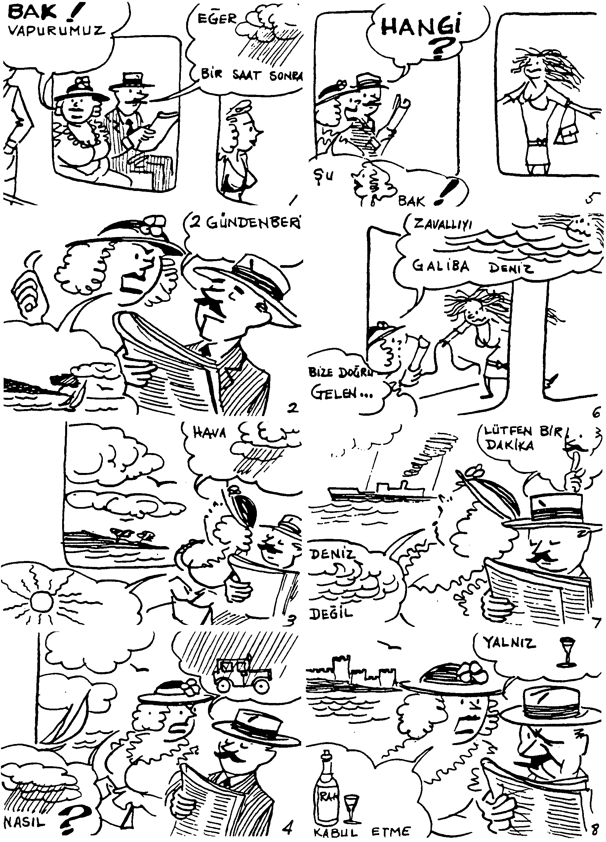
LESSON 44 – KIRK DÖRDÜNCÜ DERS
Sections 2 & 3 – İkinci ve Üçüncü Kısım

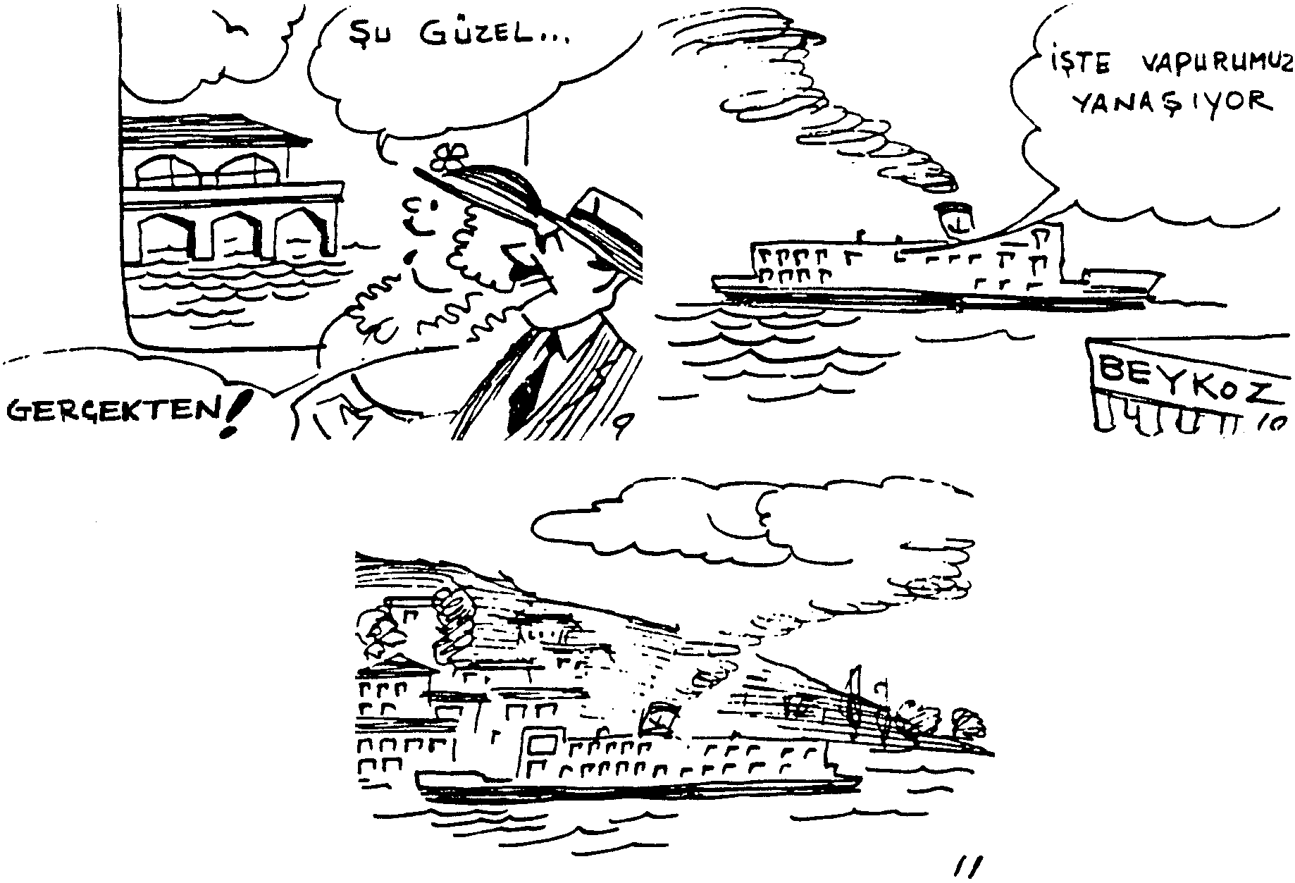
LESSON 44 – KIRK DÖRDÜNCÜ DERS
Section 3 – Üçüncü Kısım

Diyalog: Türkçe Çeviri Dialogue:

Vapurda

1. Sevim: Bak, vapurumuz yavaş yavaş iskeleden ayrılıyor.
Doğan: Eğer hava bozmazsa bir saat sonra Beykoz’a varırız.

2. Sevim: Niçin dergi okuyorsun? Bak, ne güzel yerlerden geçiyoruz.
Doğan: İki günden beri bu dergiyi okumaya çalışıyorum.

3. Sevim: Hava bulutlanmaya başladı. Yağmur yağacak galiba.
Doğan: Yağmaz.

4. Sevim: Yağarsa, Rıza’ların evine kadar nasıl yürüyeceğiz?
Doğan: Merak etme, yağmur yağarsa bir taksi tutarız.

5. Sevim: Şu kadına bak.
Doğan: Hangi kadına?

6. Sevim: Bize doğru gelen kadına.
Doğan: Zavallıyı deniz tuttu galiba.

7. Sevim: Deniz de o kadar dalgalı değil.
Doğan: Karıcığım lütfen bir dakika sus da şu makaleyi okuyayım.

8. Sevim: Rıza rakı ikram ederse kabul etme.
Doğan: Yalnız bir kadeh.

9. Sevim: Doğan şu güzel yalıya bak.
Doğan: Gerçekten çok güzel.

10. Sevim: İşte vapurumuz Beykoz iskelesine yanaşıyor.
Doğan: Bir saatten beri iki cümle okumadım.

11. Sevim: Haydi kalk.
Doğan: Peki, peki.
LESSON 44 – KIRK DÖRDÜNCÜ DERS
Section 4 – Dördüncü Kısım

Gramer Analizi: Grammar Analysis:

Condition
The ‘if’ clause in Turkish is rendered by a special suffix. To the aorist tense-base we add:

-sem (or) -sam - -sek (or) -sak
-sen (or) -san -seniz (or) -sanız
-se (or) -sa -lerse (or) -larsa

Sorarsa söylerim. - If he asks, I’ll tell him.
Hava açarsa gideriz. - If the weather clears, we’ll go.
Bana kitabı verirseniz çok memnun olurum.
- If you give me the book, I’ll be very happy.

For the conditions in the future, the aorist tense-base is the one most commonly used:
gelirsem - if I come
gelirsen - if you come
gelirse - if he comes
gelirsek - if we come
gelirseniz - if you come
gelirlerse - if they come

Onu görürsem söylerim.
(If I see him, I’ll tell him.)

Yağmur yağarsa bir taksi tutarız.
(If it rains we’ll take a taxi.)

The suffix (-sem, -sen, -se, -sek, -seniz, -lerse) can be added to any tense-base.

Note: (1) Sometimes the conditional clause is preceded by eğer which means if. It is not necessary, but if eğer is used, the conditional form must always follow.
(2) If the condition is something we do not expect, but feel we ought to be prepared for any eventuality, i.e., ‘in case he should’, ‘on the off chance that he might’, we prefer şayet. Like eğer, it must be followed by the conditional form.
LESSON 44 – KIRK DÖRDÜNCÜ DERS
Section 5 – Beşinci Kısım

Gramer Egzersizleri Grammar Drill

Örnek 1-6: Pattern 1-6:

Use the verbs given below in the patterns shown:

1. Ben gidersem, sen de gider misin? | gelmek | inanmak
2. Sen gidersen, o da gider mi? | oynamak | çalışmak
3. O giderse, biz de gidelim mi? | yürümek | dans etmek
4. Biz gidersek, onlar da gelsin mi? | ısmarlamak | yemek yemek
5. Siz giderseniz, ben de geleyim mi? | beklemek | telefon etmek
6. Onlar giderlerse, siz de gidecek misiniz?

LESSON 44 – KIRK DÖRDÜNCÜ DERS
Section 6 – Altıncı Kısım

Çeviri: Türkçe’den İngilizce’ye Translation: Turkish-English

1. O güzel bayanla evlenecek olan adam arkadaşınız mı?

2. Size para verecek olan kadın nerede oturuyor?

3. Türkiye’ye gidecek olan mimar bekâr.

4. Türkçe öğrenecek olan öğrenciler orada bekliyorlar.

5. Yarın benimle İzmit’e gidecek olan mühendisi tanıyor musun?

6. Yarın yağmur yağarsa evde oturacağız.

7. Babam bu hafta sonu gelmezse, Çanakkale’ye gideceğim.

8. Yarın sabah erken kalkarsanız bana telefon eder misiniz?

9. Dükkâna giderseniz benim için de bir paket sigara alır mısınız?

10. Eğer saat ona kadar gelmezse beklemeyiniz.

11. Yarın hava iyi olursa arkadaşlarla plaja gideceğiz.

12. Eğer çocukları yarına kadar iyi olmazsa doktor çağıracaklar.

14. Eğer babam para gönderirse yeni bir araba satın alacağım.

14. Eğer bu akşam bu kitabı bitirirsen yarın bana verir misin?

15. Eğer onu görürsen hemen buraya gelmesini söyler misin?
LESSON 44 – KIRK DÖRDÜNCÜ DERS
Section 7 – Yedinci Kısım

Çeviri: İngilizce’den Türkçe’ye Translation: English-Turkish

1. Let him not leave without closing the windows and doors.

2. He came to class without learning his lesson.

3. He is always on time. He never keeps anybody waiting.

4. I never saw an animal as strange looking as this one.

5. Q. Which one of these girls do you know? A. The older one.

6. He enjoys arguing as much as I do.

7. Turkish is not as difficult as Chinese.

8. Shall I make an appointment for you, too?

9. I have been waiting here since 9:15.

10. “Do you want to come, too?” he asked.

11. It is impossible to please both you and him.

12. For how many days have you been here?

13. How long have you known him?

14. Shall I make some more coffee?

15. I haven’t seen as nice a house as yours.
LESSON 44 – KIRK DÖRDÜNCÜ DERS
Section 8 – Sekizinci Kısım

Okuma Reading

Vapurda
Doğan ve Sevim Beykoz’a gidecek olan vapura bindiler, ve hemen bir yer bulup oturdular. Bir kaç dakika sonra vapur hareket etmeye başladı.
Doğan, hemen cebinden bir dergi çıkarıp okumaya başladı. Hava oldukça bulutlu fakat deniz sakindi. Doğan daha iki satır okumadan Sevim konuşmaya başladı; “Hava bozarsa ne yapacağız?”, “Kaç saatte Beykoz’da olacağız?”, “Yağmur yağarsa Rıza’ların evine nasıl gideceğiz?”
Doğan, sabırlı bir kocaydı. Onun için karısının bütün sorularına cevap vermek istedi. Fakat maalesef kısa cevaplar vermesi, Sevim’in hoşuna gitmedi. Doğan karısını memnun etmek için dergisini kapayıp cebine koydu. Karısıyla beraber denizi , manzarayı ve yanlarından gelip geçenleri seyretmeye başladı. Yarım saat sonra vapur Beykoz iskelesine yanaştı. Kalkıp diğer yolcularla beraber vapurdan indiler.
LESSON 44 – KIRK DÖRDÜNCÜ DERS
Section 9 – Dokuzuncu Kısım

Sorular Questions

1. Sevim ve Doğan hangi vapura bindiler?

2. Vapura bindikten sonra oturdular mı?

3. Bir kaç dakika sonra hareket eden şey neydi?

4. Vapur hareket ettikten sonra Doğan ne yapmaya başladı?

5. Hava ve deniz nasıldı?

6. Çok konuşan kimdi?

7. Doğan nasıl bir adam?

8. Doğan kimin sorularını yanıtlamaya çalıştı?

9. Nasıl yanıtlar verdi?

10. Bu yanıtlar kimin hoşuna gitmedi?

11. Niçin?

12. Nihayet Doğan ne yaptı?

13. Sonra karı koca ne yaptılar?

14. Vapur, kaç saatte Beykoz’a vardı?

15. Vapur iskeleye yanaştıktan sonra ne yaptılar?
LESSON 44 – KIRK DÖRDÜNCÜ DERS
Section 10 – Onuncu Kısım

Ev Ödevi Homework

Written or on Tape:

Translate into Turkish:

1. If you see him, tell him to come to my office.

2. If I don’t come by ten, don’t wait for me.

3. If you go to İstanbul, will you send me some pictures?

4. What will we do if they don’t come?

5. If it doesn’t rain next weekend we’ll go fishing.

6. If you go out without wearing your topcoat you’ll be sick.

7. If he goes without leaving the book I won’t send him the money.

8. If the children will wash the dishes, I’ll take them to the movies.

9. If you leave without letting your mother know, she’ll worry.

10. If the man sitting over there wants some coffee, give him some.
LESSON 44 – KIRK DÖRDÜNCÜ DERS
Section 11 – On Birinci Kısım

Yedek Ev Ödevi Extra Homework

Aşağıdaki cümleleri Türkçe’ye çeviriniz:

- If you want him to come, I am sure he will come.

- Would you like to go, if I go?

- I have to do it if he does not want to do it.

- If it rains, the car will get wet.

- What shall I say if he does not want to give the money?

- What are you going to read if he forgets to bring the books?

- Tell them to phone us if they want to go to the movies.

- If he goes without leaving his address, I won’t send him the book.

- If the man sitting over there wants to know my name, don’t tell him.

- If he comes after we have left, please tell him to wait for us.

TURKISH BASIC COURSE

Lesson 45

Gelecekler mi?
Are They Coming?
LESSON 45 – KIRK BEŞİNCİ DERS
Section 1 – Birinci Kısım

Alıştırma Egzersizleri Perception Drill

Örnek 1: Pattern 1:

Performance under normal conditions | When an obstacle (whether from outside or from within) has been overcome, usually implying extra effort
1. Bu sabah erken kalktım. | Bu sabah erken kalkabildim.
2. Dün gece dersime çalıştım. | Dün gece dersime çalışabildim.
3. Eşim o kapıyı açtı. | Eşim o kapıyı açabildi.

1. Otobüse yetiştim. | Otobüse yetişebildim.
2. Bu sabah oldukça erken kalktım. | Bu sabah oldukça erken kalkabildim.
3. Dün akşam o kitabı bitirdi. | Dün akşam o kitabı bitirebildi.
4. Dün gece iyi uyudu. | Dün gece iyi uyuyabildi.
5. O arabayı satın aldık. | O arabayı satın alabildik.
6. Dün eve erken döndük. | Dün eve erken dönebildik.
7. Onlar bu sabah kahvaltı ettiler. | Onlar bu sabah kahvaltı edebildiler.
8. Kapıları kapadılar. | Kapıları kapayabildiler.

Örnek 2: Pattern 2:

Act will be performed with no obstacle to overcome | Act will be performed indicating that an obstacle has been overcome
1. Yarın sabah erken kalkacağım. | Yarın sabah erken kalkabileceğim.
2. O kitabı bu akşam bitireceğim. | O kitabı bu akşam bitirebileceğim.
3. Gelecek yıl yeni bir ev satın alacak. | Gelecek yıl yeni bir ev satın alabilecek.
4. Bu akşam sizi görecek. | Bu akşam sizi görebilecek.
5. Gelecek hafta İstanbul’a gideceğiz. | Gelecek hafta İstanbul’a gidebileceğiz.
6. Yarım saat sonra futbol oynayacağız. | Yarım saat sonra futbol oynayabileceğiz.
7. Yarın akşam gelecekler. | Yarın akşam gelebilecekler.
8. Gelecek yıl okula başlayacaklar. | Gelecek yıl okula başlayabilecekler.

LESSON 45 – KIRK BEŞİNCİ DERS
Section 1 – Birinci Kısım

Alıştırma Egzersizleri Perception Drill

Örnek 3: Pattern 3:

Indicates act is being performed | Shows the capacity to perform the act
1. Sizi anlıyorum. | Sizi anlayabiliyorum.
2. Sizi buradan duyuyorum. | Sizi buradan duyabiliyorum.
3. İyi Türkçe konuşuyor. | İyi Türkçe konuşabiliyor.
4. Her şeyi yiyor. | Her şeyi yiyebiliyor.
5. İngilizce anlıyor. | İngilizce anlayabiliyor.
6. Şimdi yürüyor. | Şimdi yürüyebiliyor.
7. Her akşam televizyon seyrediyoruz. | Her akşam televizyon seyredebiliyoruz.
8. Bazen lokantada yemek yiyoruz. | Bazen lokantada yemek yiyebiliyoruz.
9. Parkta oynuyorlar. | Parkta oynayabiliyorlar.
10. Her gün yemekte et yiyorlar. | Her gün yemekte et yiyebiliyorlar.

Örnek 4: Pattern 4:

One does the following | Indicates these actions are within one’s capacity
1. Bir günde o kitabı bitiririm. | Bir günde o kitabı bitirebilirim.
2. İki saatte buradan oraya gidersin. | İki saatte buradan oraya gidebilirsin.
3. O durmadan iki saat konuşur. | O durmadan iki saat konuşabilir.
4. O, bir günde bu dersi öğrenir. | O, bir günde bu dersi öğrenebilir.
5. Biz o işi yaparız. | Biz o işi yapabiliriz.
6. Biz o kitabı yazarız. | Biz o kitabı yazabiliriz.
7. Onlar sabahları erken kalkarlar. | Onlar sabahları erken kalkabilirler.

Telaffuz Egzersizleri Pronunciation Drill

Örnek 1: Pattern 1:

1. iç → içe → biliyor → içebiliyor
2. in → ine → biliyor → inebiliyor
3. gel → gele → biliyor → gelebiliyor
4. ver → vere → biliyor → verebiliyor
5. gör → göre → biliyor → görebiliyor
6. gez → geze → biliyor → gezebiliyor
7. getir → getire → biliyor → getirebiliyor
8. bitir → bitire → biliyor → bitirebiliyor
9. geç → geçe → biliyor → geçebiliyor

LESSON 45 – KIRK BEŞİNCİ DERS
Section 1 – Birinci Kısım

Telaffuz Egzersizleri Pronunciation Drill

Örnek 2: Pattern 2:

1. aç → aça → biliriz → açabiliriz
2. al → ala → biliriz → alabiliriz
3. kal → kala → biliriz → kalabiliriz
4. kalk → kalka → biliriz → kalkabiliriz
5. yap → yapa → biliriz → yapabiliriz
6. bul → bula → biliriz → bulabiliriz
7. ol → ola → biliriz → olabiliriz
8. yaz → yaza → biliriz → yazabiliriz
9. sat → sata → biliriz → satabiliriz
10. yat → yata → biliriz → yatabiliriz
11. konuş → konuşa → biliriz → konuşabiliriz
12. koş → koşa → biliriz → koşabiliriz
13. çık → çıka → biliriz → çıkabiliriz
14. bak → baka → biliriz → bakabiliriz

Örnek 3: Pattern 3:

1. söyle → söyleye → bildim → söyleyebildim
2. ara → araya → bildim → arayabildim
3. iste → isteye → bildim → isteyebildim
4. ye → yiye → bildim → yiyebildim
5. temizle → temizleye → bildim → temizleyebildim

Örnek 4: Pattern 4:

1. oku → okuya → bileceksiniz → okuyabileceksiniz
2. yürü → yürüye → bileceksiniz → yürüyebileceksiniz
3. yıka → yıkaya → bileceksiniz → yıkayabileceksiniz
4. anla → anlaya → bileceksiniz → anlayabileceksiniz
5. tara → taraya → bileceksiniz → tarayabileceksiniz
6. kapa → kapaya → bileceksiniz → kapayabileceksiniz
7. hazırla → hazırlaya → bileceksiniz → hazırlayabileceksiniz
8. topla → toplaya → bileceksiniz → toplayabileceksiniz

Örnek 5: Pattern 5:

1. yap → yapa → bilirse → yapabilirse
2. al → ala → bilirse → alabilirse
3. ver → vere → bilirse → verebilirse
4. oku → okuya → bilirse → okuyabilirse
5. bitir → bitire → bilirse → bitirebilirse
6. iç → içe → bilirse → içebilirse
7. yaz → yaza → bilirse → yazabilirse
8. gel → gele → bilirse → gelebilirse
LESSON 45 – KIRK BEŞİNCİ DERS
Section 2 – İkinci Kısım

Diyalog: English Translation Dialogue:

Are They Coming?

1. Halide: Are Sevim and Doğan coming?
Kemal: I believe they are.

2. Halide: What will we do if they come? I haven’t prepared anything.
Kemal: They’ll eat whatever we have in the house.

3. Halide: There is not too much in the house. Would you go to the market and get
some meat and fruit?
Kemal: All right. Make a list for me right away.

4. Halide: Do you think you can be back in an hour?
Kemal: I think so.

5. Halide: Fine. Then I can get something ready before they come.
Kemal: Get the list ready, so I can be on my way as soon as possible.

6. Halide: Two kilos of lamb chops, three or four kilos of apples or pears,
and two loves of French bread.
Kemal: Is that all?

7. Halide: I can’t think of anything else.
Kemal: Then I’ll go right away. If I can get a bus I’ll be home in half an hour.

8. Halide: If you miss the bus, get a taxi.
Kemal: Don’t worry.

9. Halide: Which boat are they coming on?
Kemal: The nine o’clock boat. If they miss that, the eleven o’clock one.

10. Halide: Kemal dear, if they don’t have any lamb chops, get some veal.
Kemal: All right. If we talk anymore I’ll miss the bus.
LESSON 45 – KIRK BEŞİNCİ DERS
Sections 2 & 3 – İkinci ve Üçüncü Kısım
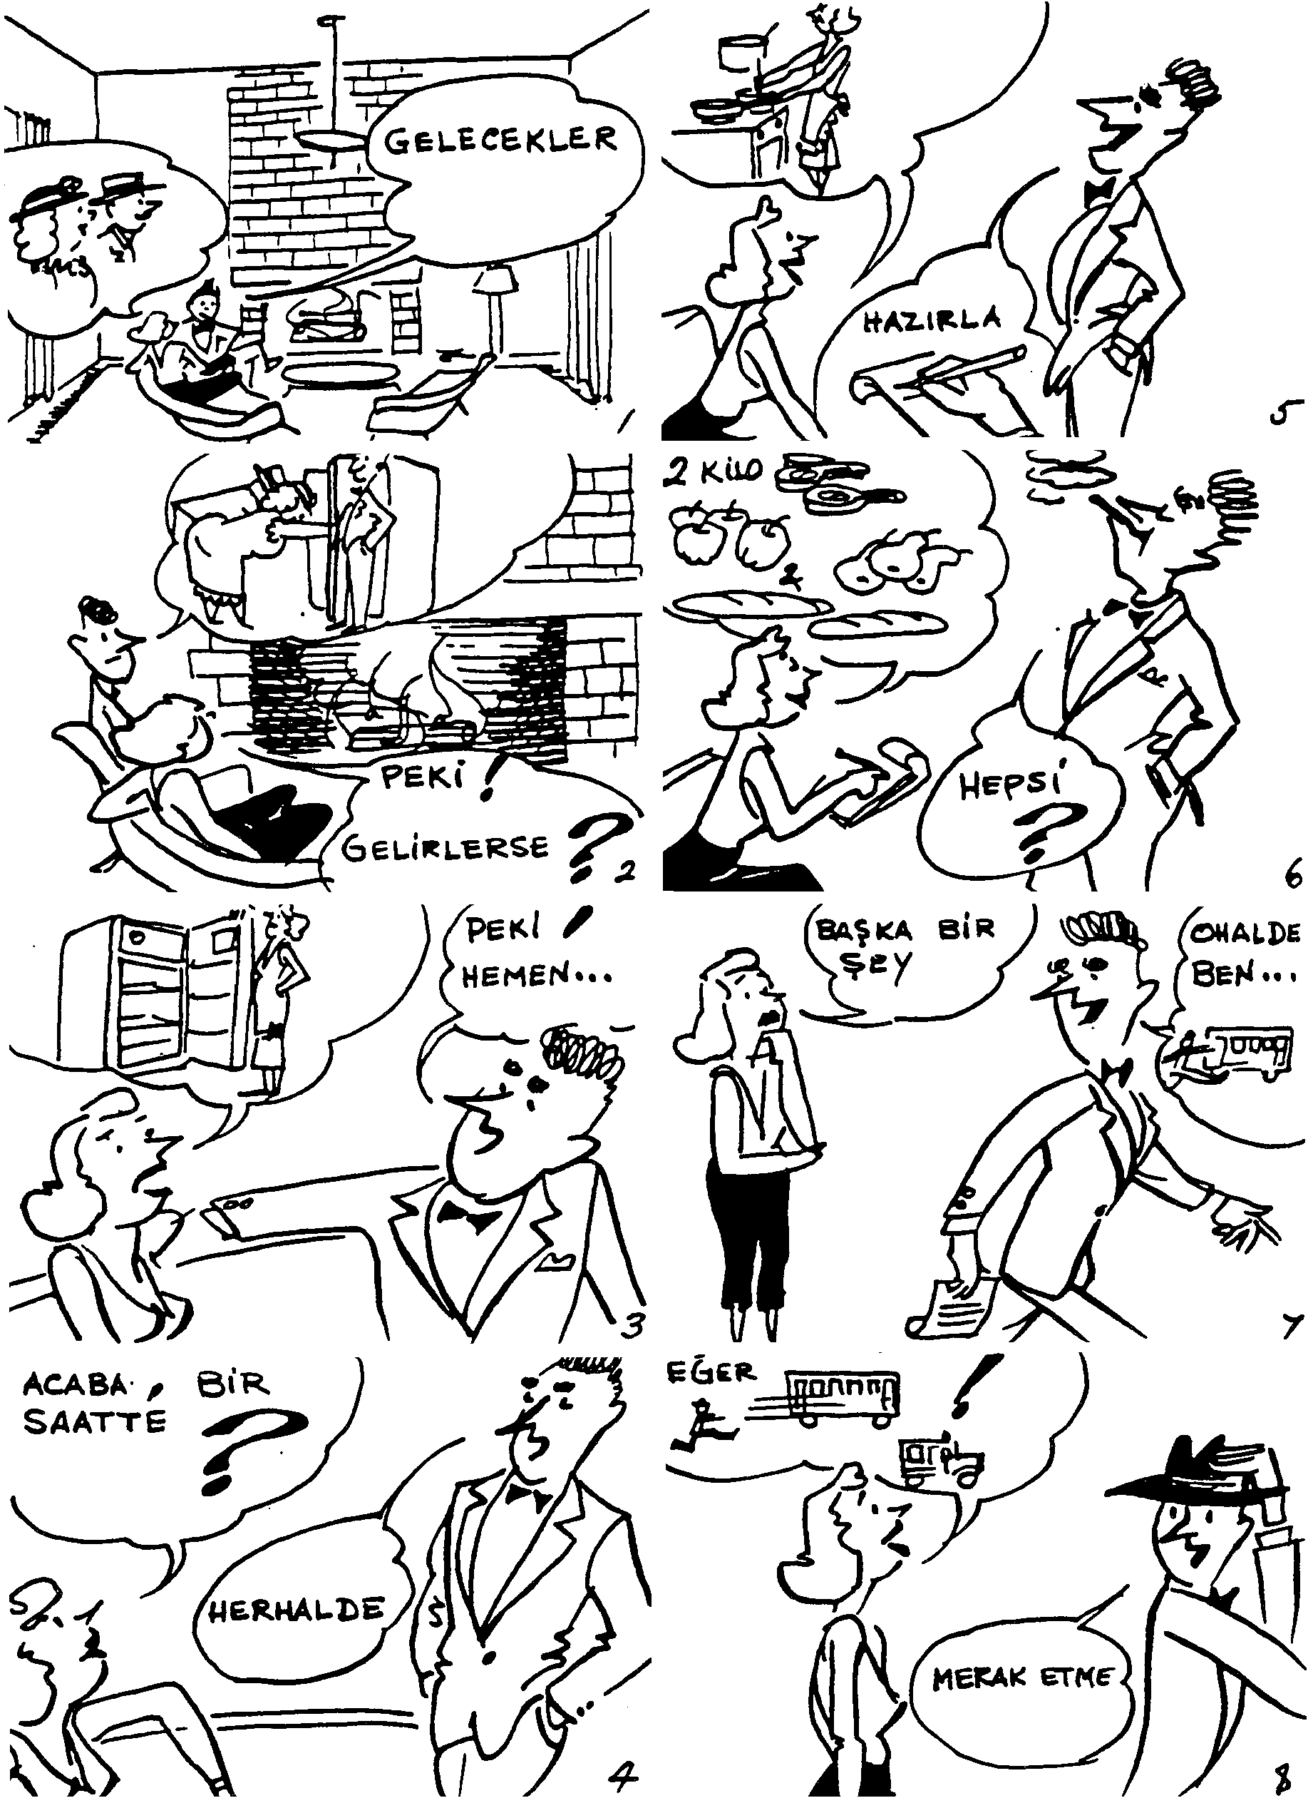
LESSON 45 – KIRK BEŞİNCİ DERS
Sections 2 & 3 – İkinci ve Üçüncü Kısım
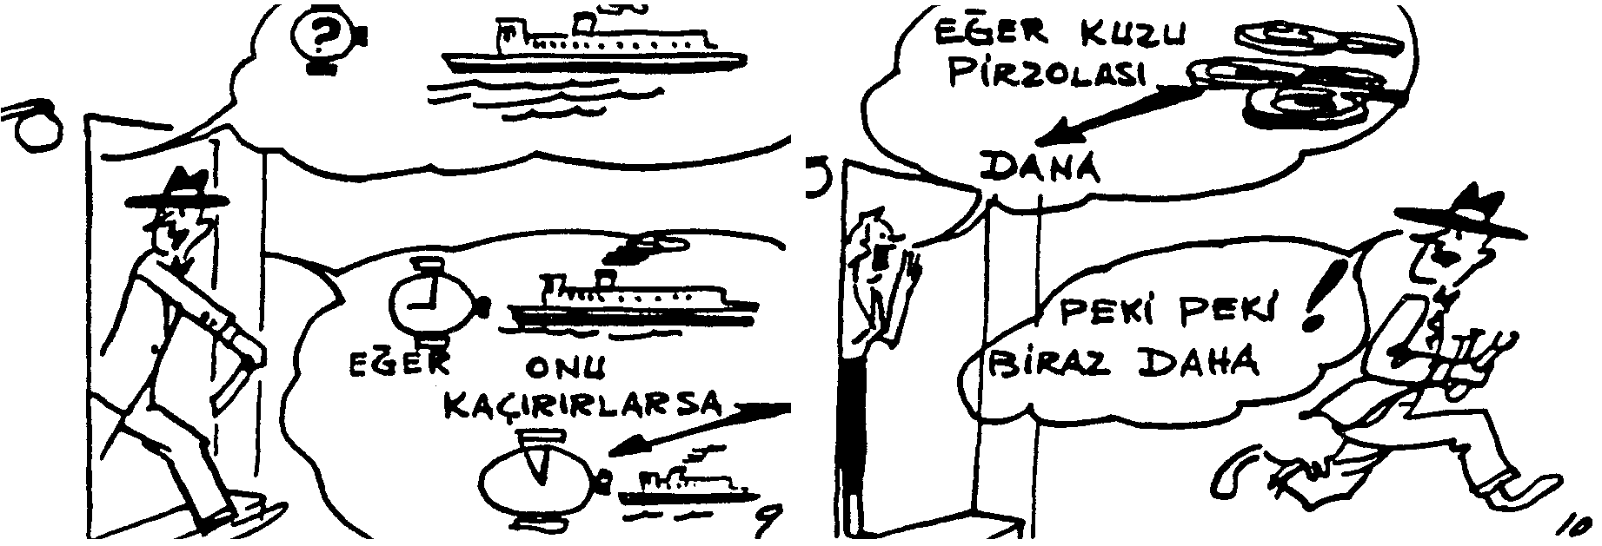
LESSON 45 – KIRK BEŞİNCİ DERS
Section 3 – Üçüncü Kısım

Diyalog: Türkçe Çeviri Dialogue:

Gelecekler Mi?

1. Halide: Sevim’le Doğan gelecekler mi?
Kemal: Gelecekler galiba!

2. Halide: Peki gelirlerse ne yapacağız? Hiç bir şey hazırlamadım.
Kemal: Evde ne varsa onu yerler.

3. Halide: Evde de fazla bir şey yok. Çarşıya gidip biraz et ve meyve alır mısın?
Kemal: Peki. Hemen bir liste yap.

4. Halide: Acaba bir saatte geri dönebilir misin?
Kemal: Herhalde.

5. Halide: Çok iyi. O halde onlar gelmeden bir şeyler hazırlayabilirim.
Kemal: Listeyi hazırla da, bir an önce gideyim.

6. Halide: İki kilo kuzu pirzolası , üç dört kilo elma veya armut ve iki ekmek.
Kemal: Hepsi bu kadar mı?

7. Halide: Aklıma başka bir şey gelmiyor.
Kemal: O halde ben hemen gidiyorum. Eğer otobüs bulabilirsem yarım saatte dönerim.

8. Halide: Eğer otobüsü kaçırırsan taksiye bin.
Kemal: Merak etme.

9. Halide: Kaç vapuruyla gelecekler?
Kemal: Dokuz vapuruyla. Eğer onu kaçırırlarsa, on bir vapuruyla.

10. Halide: Kemal’ciğim eğer kuzu pirzolası yoksa dana eti al.
Kemal: Peki peki. Biraz daha konuşursak otobüsü kaçırırım.
LESSON 45 – KIRK BEŞİNCİ DERS
Section 4 – Dördüncü Kısım

Gramer Analizi: Grammar Analysis:

Abilitative
To express ‘can’ or the ability to do something, we put -(y)e or -(y)a to the verb-stem followed by bilmek.
konuş - konuşabilmek - to be able to speak
anla - anlayabilmek - to be able to understand
yap - yapabilmek - to be able to do
gör - görebilmek - to be able to see

For the various tenses, we conjugate exactly like bilmek:
yapabiliyor - he is able to do it
yapabildin - you were able to do it
yapabilirsiniz - you can do it
yapabilecekler - they are going to be able to do it
yapabilen - one who is able to do it

The interrogative is regular.
Yapabiliyor mu? - Is he able to do it?
Yapabildin mi? - Were you able to do it?
Yapabilir misiniz? - Can you do it?
Yapabilecekler mi? - Are they going to be able to do it?
LESSON 45 – KIRK BEŞİNCİ DERS
Section 5 – Beşinci Kısım

Gramer Egzersizleri Grammar Drill

Repeat pattern 1 (a through e) using the vocabulary below:

Örnek 1a: | Vocabulary
Q. Bir saatte bu kitabı bitirebilir misiniz? | 1. kahve yapmak
A. Evet, bitirebilirim. | 2. bankadan borç almak
 | 3. kitapları satmak
Örnek 1b: | 4. cevap vermek
Q. Eşiniz yarım saatte dönebilir mi? | 5. yemek pişirmek
A. Evet, dönebilir. | 6. erken kalkmak
 | 7. mektubu yazmak
Örnek 1c: | 8. telefon etmek
Q. Otobüs gelmeden giyinebilir miyim? | 9. odayı temizlemek
A. Evet, giyinebilirsiniz. | 10. hizmet etmek
 | 11. havluları getirmek
Örnek 1d:
Q. Çocuklar on beş dakikada kalkabilirler mi?
A. Evet, kalkabilirler.
Örnek 1e:
Q. Bu kadar kısa bir zamanda traş olabilir miyiz?
A. Evet, olabiliriz.

LESSON 45 – KIRK BEŞİNCİ DERS
Section 5 – Beşinci Kısım

Gramer Egzersizleri Grammar Drill

Örnek 2: Pattern 2:

Using the vocabulary below, repeat this pattern using different persons.

Q. Dün ev ödevini bitirebildin mi? | Vocabulary
A. Evet, bitirebildim. | 1. mektupları yazmak
 | 2. doktoru görmek
 | 3. odayı temizlemek
 | 4. öğretmenle konuşmak
 | 5. mektuba cevap vermek
 | 6. çocukları parka götürmek
 | 7. biraz parkta gezmek
 | 8. hikâyeyi İngilizce’ye çevirmek
 | 9. bulaşıkları yıkamak
 | 10. bilet satın almak

LESSON 45 – KIRK BEŞİNCİ DERS
Section 5 – Beşinci Kısım

Gramer Egzersizleri Grammar Drill

Örnek 3: Pattern 3:

Using the vocabulary below, repeat this pattern using different persons.

1. Q. | Türkiye’de iyi vakit geçirmek isterse neler | Vocabulary
 | yapabilmesi gerek? | 1. iyi Türkçe konuşmak
A. | Türkiye’de iyi vakit geçirmek isterse iyi Türkçe | 2. Türk kahvesi içmek
 | konuşabilmesi gerek. | 3. Türk yemekleri yemek
 |  | 4. Türkleri anlamak
2. Q. | Türkiye’de iyi vakit geçirmek istersek neler | 5. otelsiz yerlerde rahat etmek
 | yapabilmemiz gerek? | 6. bir Türk gibi düşünmek
A. | Türkiye’de iyi vakit geçirmek isterseniz iyi Türkçe | 7. herkesle arkadaşlık kurmak
 | konuşabilmeniz gerek.

LESSON 45 – KIRK BEŞİNCİ DERS
Section 6 – Altıncı Kısım

Okuma Reading

Gelecekler Mi?

Cumartesi günleri Kemal bazen karısından önce kalkar. Halide’yi uyandırmadan banyo yapar ve sonra kahvaltı hazırlamak için mutfağa gider.
Halide kahvaltı hazır olmadan önce uyanırsa yıkanıp hemen mutfağa koşar ve kocasına yardım eder. Sonra beraber kahvaltı ederler. Fakat Halide yorgun olursa ve yataktan kalkmak istemezse, Kemal hiç itiraz etmeden, memnuniyetle eşinin kahvaltısını yatağına getirir.
O sabah, Kemal yarım saat mutfakta uğraştıktan sonra kahvaltıyı hazırlayabildi ve sonra yatak odasına girdi. Elindeki tepsiyi yatağın yanındaki küçük masanın üstüne koydu ve “Halide’ciğim kalkmak için acele etme, iyi dinlen” dedi.
Alış verişe gidecek olan Kemal’di. Misafirler gelmeden önce çarşıdan dönebilmesi için biraz acele etmesi gerekiyordu. Onun için sabah gazetesini okumadan giyinmeye başladı.
Bu hafta sonu onları ziyaret edecek olan Doğan iki yıldan beri Kemal ile aynı ofiste çalışan bir mühendisti. Eşi Sevim de Halide’nin eski bir arkadaşıydı.
Halide “Kocacığım, alış veriş listesini daha yapmadım, fakat biraz beklersen hemen hazırlayabilirim” deyip kahvaltısını bitirmeden yataktan kalktı. Kemal “Neler gerekiyorsa söyle, ben yazarım, listeyi beraber yapabiliriz” dedi ve eline bir kâğıt kalem aldı. Böylece birkaç dakika içinde listeyi hazırladılar. Kemal otobüse yetişmek için hemen evden çıktı.
LESSON 45 – KIRK BEŞİNCİ DERS
Section 7 – Yedinci Kısım

Sorular Questions

1. Cumartesi günleri ilk kalkan kimdir?

2. Kemal, banyosunu yapmadan önce Halide’yi uyandırır mı?

3. Halide, kahvaltı hazır olmadan önce uyanırsa ne yapar?

4. Halide kalkmak istemezse Kemal onun kahvaltısını yatağına getirir mi?

5. Kemal, eşinin kahvaltısını neyle getirdi?

6. Kemal, Halide’nin hemen kalkmasını istedi mi?

7. Alış verişi yapacak olan Halide miydi?

8. Kemal, misafirler gelmeden önce çarşıdan dönebilir mi?

9. Onları kim ziyaret edecekti?

10. Halide’nin alış veriş listesini hazırlayabilmesi için kocasının biraz beklemesi gerekiyor muydu?

11. Listeyi kim hazırladı?

12. Otobüse yetişmek için Kemal ne yaptı?
LESSON 45 – KIRK BEŞİNCİ DERS
Section 8 – Sekizinci Kısım

Ev Ödevi Homework

Written or on Tape:

Formulate questions and answer them.

A. You are asking a question the answer to which will indicate the capacity to perform the action
1. günde iki paket sigara içmek
2. bu Türkçe mektubu okumak
3. beş saat durmadan koşmak
4. denizde yüzmek

B. Questions which require consent or refusal (will you please do it).
1. bu havuzda yüzmek
2. yarın benimle sinemaya gitmek
3. ona yardım etmek

C. Questions which ask whether or not a person is going to do the following (is he or isn’t he going to do it).
1. Ali her sabah sekizde okula gitmek
2. (o) sizinle Türkiye’ye gitmek
3. (onlar) saat dörtten önce dönmek

D. Questions about whether or not a person or persons involved can “make it” (using future).
1. Ali her sabah sekizde okula gelmek
2. (o) sizinle Türkiye’ye gitmek
3. (onlar) saat dörtten önce dönmek
4. (biz) bu ev ödevini bitirmek
LESSON 45 – KIRK BEŞİNCİ DERS
Section 9 – Dokuzuncu Kısım

Yedek Ev Ödevi Extra Homework

Aşağıdaki cümleleri Türkçe’ye çeviriniz:

- Can you see me from there? (now)

- I would be very happy if you could come.

- Can you be ready before four o’clock?

- May I ask you something before we start doing (to do) this?

- We will be able to finish it in two days.

- We were able to open the car door.

- Were you able to finish our work?

- I can hear you from here.

- You can find these in the shop which is next to the theater.

- We were able to get to the airport on time.

TURKISH BASIC COURSE

Lesson 46
LESSON 46 – KIRK ALTINCI DERS
Section 1 – Birinci Kısım

Alıştırma Egzersizleri Perception Drill

In Lesson 44 we saw that by adding -sem, -sen, -se, -sek, -seniz or -lerse (-seler) to the aorist tense base we made a conditional. We can add these suffixes to nouns, pronouns, adjectives and adverbs to make conditional clauses.

Under these conditions “A” |  | These will happen “B” | If condition “A” exists, then “B” will follow
1. | oda sıcak | pencereyi açınız | Oda sıcaksa pencereyi açınız.
2. | gömlek kirli | giymeyecek | Gömlek kirliyse giymeyecek.
3. | araba pahalı | satın almayalım | Araba pahalıysa satın almayalım.

Örnek 1: Pattern 1:

Under these conditions “A” |  | These will happen “B” | If condition “A” exists, then “B” will follow
1. | hava yağmurlu | gitmeyiz | Hava yağmurluysa gitmeyiz.
2. | vaktin var | yapalım | Vaktin varsa yapalım.
3. | ucuz değil | alma | Ucuz değilse alma.
4. | kitap sende | getirir misin | Kitap sendeyse getirir misin?
5. | telefon eden Ahmet | söyle gelsin | Telefon eden Ahmet’se, söyle gelsin.
6. | çok yorgun değilsiniz | bu akşam sinemaya gidelim | Çok yorgun değilseniz bu akşam sinemaya gidelim.
7. | su sıcak | biraz soğuk su koy | Su sıcaksa biraz soğuk su koy.
8. | kahvede şeker yok | şeker koy | Kahvede şeker yoksa şeker koy.
9. | masada fincan var | fincan getirme | Masada fincan varsa getirme.
10. | vaktiniz yok | beklemeyelim | Vaktiniz yoksa beklemeyelim.
11. | bu kadar et çok | daha az al | Bu kadar et çoksa daha az al.
12. | işi çok acele | bir taksi tutsun | İşi çok aceleyse bir taksi tutsun.
13. | bunu yapmak isteyen o | niçin söylemedin | Bunu yapmak isteyen oysa niçin söylemedin?

LESSON 46 – KIRK ALTINCI DERS
Section 1 – Birinci Kısım

Alıştırma Egzersizleri Perception Drill

14. | Türkiye’ye gidecek olan Tom | çok memnun oldum | Türkiye’ye gidecek olan Tom’sa çok memnun oldum.
15. | kalemin kırık | sana başka bir kalem vereyim | Kalemin kırıksa sana başka bir kalem vereyim.
16. | çocuklar çok yorgun | yatsınlar | Çocuklar çok yorgunsa yatsınlar.
17. | o kitap benimki | alabilirsin | O kitap benimkiyse alabilirsin.
18. | çorba tuzlu | daha fazla su koy | Çorba tuzluysa daha fazla su koy.
19. | o hasta | doktora gitsin | O hastaysa doktora gitsin.
20. | erken | biraz daha uyuyalım | Erkense biraz daha uyuyalım.
21. | geç | derhal kalkalım | Geçse derhal kalkalım.
22. | kolay değil | niçin söylemiyorsun | Kolay değilse niçin söylemiyorsun?
23. | bu gözlükler okumak için | devamlı kullanmak iyi değil | Bu gözlükler okumak içinse devamlı kullanmak iyi değil.
24. | yeni arabalar daha güzel | araba almadan önce bekleyelim. | Yeni arabalar daha güzelse araba almadan önce bekleyelim.
25. | kahve bu kadar | fincanlara daha az koy | Kahve bu kadarsa fincanlara daha az koy.
26. | bunu bilen yalnız bir kişi | niçin merak ediyorsun? | Bunu bilen yalnız bir kişiyse niçin merak ediyorsun?

LESSON 46 – KIRK ALTINCI DERS
Section 2 – İkinci Kısım

Diyalog: English Translation Dialogue:

Meeting Preparations

1. Ayşe: Fatma! Will you help me if you aren’t busy?
Fatma: O.K., mother.

2. Ayşe: The guests are coming at three.
Fatma: What do you want me to do?

3. Ayşe: If the vase in the drawing room has no flowers, gather some from the garden.
Fatma: All right.

4. Ayşe: If there are any nice pink and red roses, cut a few.
Fatma: What shall I do after I put the flowers in the vase?

5. Ayşe: Take the silver tray from the cupboard and put it on the table.
Fatma: Are we offering tea to the guests?

6. Ayşe: Yes. Tea and cake.
Fatma: What else shall I do?

7. Ayşe: Cut the cake and put it on plates.
Fatma: What else?

8. Ayşe: If there is no sugar in the sugar bowl, put some.
Fatma: Shall I cut some lemons, too?

9. Ayşe: That won’t be a bad idea.
Fatma: Can I go to the movies afterwards?

10. Ayşe: Sure.
Fatma: All right, then I’ll go and cut the flowers.
LESSON 46 – KIRK ALTINCI DERS
Sections 2 & 3 – İkinci ve Üçüncü Kısım
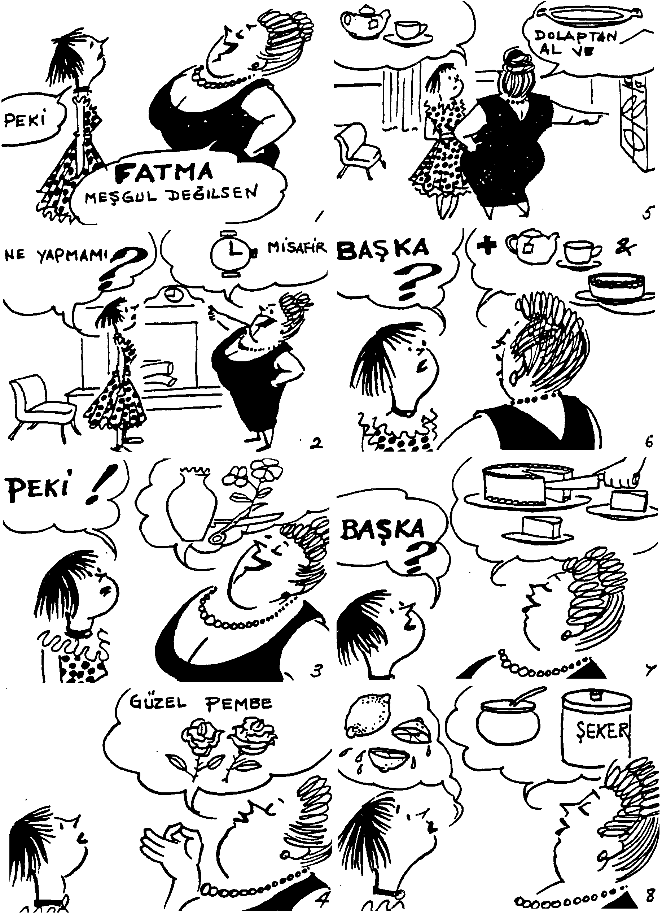
LESSON 46 – KIRK ALTINCI DERS
Sections 2 & 3 – İkinci ve Üçüncü Kısım
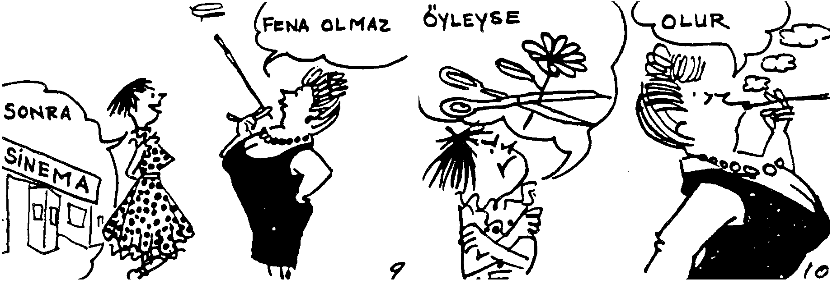
LESSON 46 – KIRK ALTINCI DERS
Section 3 – Üçüncü Kısım

Diyalog: Türkçe Çeviri Dialogue:

Toplantı Hazırlığı

1. Ayşe: Fatma! Meşgul değilsen bana yardım eder misin?
Fatma: Peki anne.

2. Ayşe: Saat üçte misafirler geliyor.
Fatma: Ne yapmamı istiyorsun?

3. Ayşe: Misafir odasındaki vazoda çiçek yoksa, bahçeden çiçek topla.
Fatma: Peki.

4. Ayşe: Güzel pembe ve kırmızı güller varsa bir kaç tane kes.
Fatma: Çiçekleri vazoya koyduktan sonra ne yapayım?

5. Ayşe: Gümüş tepsiyi dolaptan al ve masaya koy.
Fatma: Misafirlere çay mı ikram edeceğiz?

6. Ayşe: Evet. Çay ve pasta.
Fatma: Başka ne yapayım?

7. Ayşe: Pastayı kesip tabaklara koy.
Fatma: Başka?

8. Ayşe: Şekerlikte şeker yoksa, biraz koy.
Fatma: Limon da keseyim mi?

9. Ayşe: Fena olmaz.
Fatma: Sonra sinemaya gidebilir miyim?

10. Ayşe: Olur kızım.
Fatma: Peki öyleyse ben gidip çiçekleri keseyim.
LESSON 46 – KIRK ALTINCI DERS
Section 4 – Dördüncü Kısım

Gramer Analizi: Grammar Analysis:

Conditional of the verb ‘to be’

The conditional is most commonly met with as a suffix (y)se or (y)sa added directly to the noun, adjective or pronoun. (See Grammar Analysis, Lesson 44).)
askerse - if he is a soldier
hastaysan - if you are sick
oysa - if it is he
Ali’yse - if it is Ali

It can also be added after the possessive suffix or a case ending.
oradaysalar - if they are there
onlardansa - if it is from them
öğrencisiyse - if he is his student
sizinse - if it is yours

Pencereler kapalıysa lütfen açınız. - If the windows are closed, please open them.
Orada oturan öğrencisiyse gidip - If the person sitting there is his student,
konuşalım. let’s go and talk to him.
Hastaysan bir doktor çağırayım. - Let me send for a doctor if you are sick.
Eğer oysa mesele yok. - If it is he there is no problem.
LESSON 46 – KIRK ALTINCI DERS
Section 5 – Beşinci Kısım

Gramer Egzersizleri Grammar Drill

Örnekler:

A |  | B | C
1. | uzak değil | gidelim | Uzak değilse gidelim
2. | yorgun değilsiniz | yürüyelim | Yorgun değilseniz yürüyelim.
3. | Öğrencilerin kitapları yok. | satın alacaklar | Öğrencilerin kitapları yoksa satın alacaklar.

Örnek 1: Pattern 1:

Combine columns A and B as shown in the examples above:

A |  | B | C
1. | pek zor değil | herkes yapabilir
2. | pahalı değil | bir iki tane alalım
3. | gerekli değil | satın alma
4. | iyi değil | okuma
5. | hazır değil | bekleyelim
6. | pek geç değil | gel bir kahve içelim

Complete the following in Patterns 2 thru 7:

Örnek 2: Pattern 2:

1. vaktin var
2. paran var
3. odada bir kişi var
4. gitmek isteyen var

Örnek 3: Pattern 3:
1. bardaklarda su yok
2. çorbada tuz yok
3. kaleminiz yok
4. vaktiniz yok
5. gereği yok
6. kahvede şeker yok
7. sıcak su yok

LESSON 46 – KIRK ALTINCI DERS
Section 5 – Beşinci Kısım

Gramer Egzersizleri Grammar Drill

Örnek 4: Pattern 4:

1. gelen adam Hasan
2. beni görmek isteyen öğrenciler onlar
3. bunu yapan bir çocuk
4. gitmek isteyen asker Ali
5. mektubu yazacak olan öğretmenler biziz
6. eve gidecek olan asker sizsiniz
7. fincanı alan adam sen değilsin
8. kahveyi pişiren kadın Fatma
9. hasta olan kız yeni öğrenci
10. arabaya binen adam doktor

Örnek 5:
Pattern 5:
1. kapı açık
2. pencere kapalı
3. bu fincan kırık
4. oda sıcak
5. o öğrenci yorgun
6. onun karnı aç
7. şehir yakın
8. film ilginç
9. hava güneşli
10. hava yağmurlu
11. kutu küçük

LESSON 46 – KIRK ALTINCI DERS
Section 5 – Beşinci Kısım

Gramer Egzersizleri Grammar Drill

Örnek 6: Pattern 6:

1. mavi şapka Ali’ninki
2. kırmızı kalem sizinki
3. beyaz gömlek arkadaşımınki
4. yeni elbise Fatma’nınki

Örnek 7: Pattern 7:

1. hava dünkü gibi
2. bu oda sizinki gibi
3. bu çocuk babası gibi
4. her şey eskisi gibi

Örnek 8: Pattern 8:

1. senin paran bu kadar
2. Türkçe dersi alacak olan öğrenciler bu kadar
3. yemeğe gelecek olan misafirler bu kadar
4. ev ödevi bu kadar

LESSON 46 – KIRK ALTINCI DERS
Section 6 – Altıncı Kısım

Çeviri: Türkçe’den İngilizce’ye Translation: Turkish-English

1. Sinema kalabalıksa yarın gidelim.

2. Elmalar temiz değilse lütfen yıkayınız.

3. Eğer eşiniz evde değilse yemeği bizim evde yiyelim.

4. Yanınızda para varsa bana beş dolar verebilir misiniz?

5. Eğer oda sıcaksa pencereyi açın.

6. Eğer gerçekten paranız yoksa ben size bir kaç dolar verebilirim.

7. Siz bir günde kaç sayfa okuyabilirsiniz?

8. Bu akşam eşinizle bize gelebilir misiniz?

9. Arkadaşım gecede bir kitap bitirebilir.

10. İyi bir koşucu saatte kaç kilometre koşabilir?

11. Eğer yağmur yağmazsa bu hafta sonu sizinle pikniğe gidebiliriz.

12. Eğer bankaya çok para yatırırsanız kısa bir zamanda bir ev satın alabilirsiniz.

13. Her akşam en aşağı iki, üç saat çalışmanız gerek.

14. Konuşmayı çok seven insanlar çok kez daha iyi yabancı dil öğrenebilirler.

15. Bazı hayvanlar hiç su içmeden uzun zaman yaşayabilirler.
LESSON 46 – KIRK ALTINCI DERS
Section 7 – Yedinci Kısım

Çeviri: İngilizce’den Türkçe’ye Translation: English-Turkish

- If he doesn’t phone by ten twenty, let’s go without him.

- If you need some money, let me give you some.

- Do you know the man who is to take us to the ruins?

- Let those who are going to visit the fair be here at a quarter to two.

- We are giving a party for our students.
Which ones?
The ones who are to go to Turkey.

- How long is it since you’ve been learning Turkish?

- How long has it been since you’ve stopped smoking?

- What do you know about the man who is going to sell you his house?

- Let him not write a single word without asking me.

- What shall we do if it rains?

- Let him not come if he doesn’t want to.

- Why don’t you buy the big one?

If you want the big one, I’ll buy it for you.

- I don’t want you to go to work without having breakfast.

- If she doesn’t like these shoes, bring them back.

- When did you come here?
Three months ago.
Oh really? So you’ve been here since May.
LESSON 46 – KIRK ALTINCI DERS
Section 8 – Sekizinci Kısım

Okuma Reading

Toplantı Hazırlığı

Ayşe ve diğer kız arkadaşları haftada bir gün birinin evinde toplanırlar. Bu toplantılarda çoğu kez briç oynarlar, çay içerler ve biraz da dedikodu yaparlar. Hava iyiyse çoğu kez bu partileri bahçede yahut terasta yaparlar.
Bugün Ayşe’nin sırası. Saat üçte arkadaşları gelecek.
Ayşe öğleye doğru hazırlanmaya başladı. Büyük bir pasta ve birkaç düzine kurabiye yaptı. Kızı Fatma da annesine yardım etti ve işin çoğunu o yaptı. Misafir odasını temizledi. Mobilyaların tozunu aldı. Bahçeden çiçek topladı. Pastayı kesip tabaklara koydu. Saat birde annesine “başka bir iş yoksa sinemaya gidebilir miyim?” diye sordu. O zaman annesi etrafına baktı ve Fatma için bir kaç iş daha buldu. “Bahçede güzel pembe güller varsa kes” dedi. Fatma hiç bir şey söylemeden onu da yaptı, ve nihayet misafirler gelmeden beş dakika önce evden çıkabildi.
LESSON 46 – KIRK ALTINCI DERS
Section 9 – Dokuzuncu Kısım

Sorular Questions

1. Ayşe ve arkadaşları haftada bir gün ne yaparlar?

2. Bu toplantılarda ne yaparlar?

3. Bu toplantıları ne zaman dışarıda yaparlar?

4. Bugün kimin sırası?

5. Gelecek olan insanlar erkek mi?

6. Ayşe’nin toplantısı saat kaçta başlayacak?

7. Ayşe ne zaman misafirler için bir şeyler hazırlamaya başladı?

8. Arkadaşlarına ne ikram edecek?

9. Ayşe’nin evinin bahçesi var mı?

10. Ayşe’ye yardım eden kimdi?

11. Fatma işini bitirdikten sonra ne yapmak istedi?

12. Ayşe kızına çok iş verdi mi?

13. En çok çalışan kimdi?

14. Fatma saat kaçta evden çıkabildi?

15. Nereye gitti?
LESSON 46 – KIRK ALTINCI DERS
Section 10 – Onuncu Kısım

Ev Ödevi Homework

Written or on tape.

Make sentences with the following words, using them in the form they are given:

- güzelse
- hastaysa
- sigaran varsa
- paranız varsa
- evdeyse
- iyi değilseniz
- soğuksa
- kalabalıksa
- parası yoksa
- zengin değilse
- arabaları yoksa
- evde değilse
- telefonu yoksa
- açıksa
- zorsa
LESSON 46 – KIRK ALTINCI DERS
Section 11 – On Birinci Kısım

Yedek Ev Ödevi Extra Homework

Aşağıdaki cümleleri Türkçe’ye çeviriniz:

- You can drink wine if you are twenty-one years old.

- If the bus is crowded, let’s go by taxi.

- Please close the windows if it is too cold for you.

- If it is not too late, I would like to go.

- If you need some money, let me give you some.

- Let’s go to Taksim if it is not too late.

- If this car is not very expensive, let’s buy it.

- You can buy it, if you have fifty lira.

- If your car is as small as mine, it won’t hold more than five people.

- Don’t make him come if he doesn’t want to.

TURKISH BASIC COURSE

Lesson 47

A Telephone Conversation
Bir Telefon Konuşması
LESSON 47 – KIRK YEDİNCİ DERS
Section 1 – Birinci Kısım

Alıştırma Egzersizleri Perception Drill

He does not want to. He does want to but...
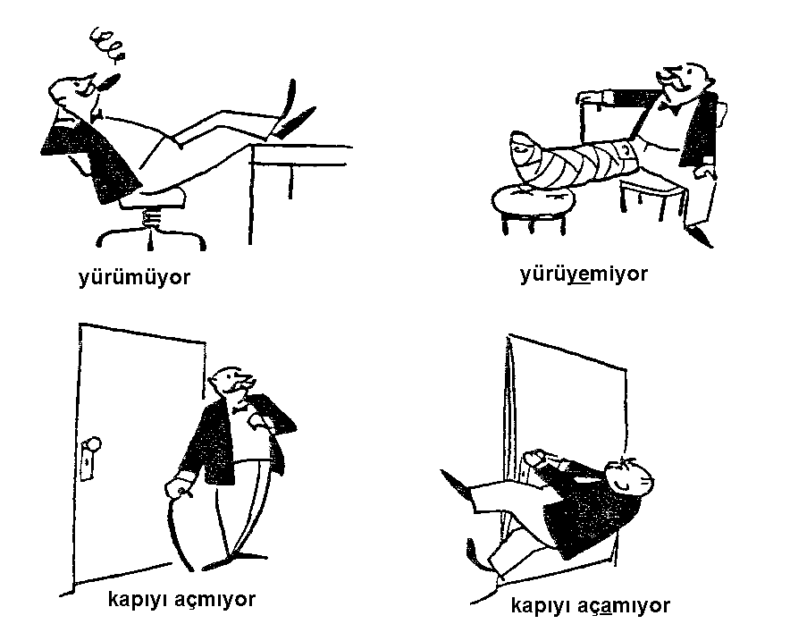

Örnek 1: Pattern 1:

A  He did not because he did not want to. |  | B  He wanted to but something prevented him | C  Reason
1. | Bu sabah kahve içmedim. | Bu sabah kahve içemedim. | Evde kahve yoktu.
2. | Bu sabah okula gelmedim. | Bu sabah okula gelemedim. | Hastaydım.
3. | Dün ona kitabı vermedim. | Dün ona kitabı veremedim. | Gelmedi.
4. | Geçen hafta onları görmedik. | Geçen hafta onları göremedik. | Evden çıkmadık.
5. | Geçen hafta sonu parka gitmedik. | Geçen hafta sonu parka gidemedik. | Hava kötüydü.
6. | O işi bitirmedik. | O işi bitiremedik. | Çok zordu.
7. | Ev ödevini yapmadı. | Ev ödevini yapamadı. | Yorgundu.
8. | Yemeğini bitirmedi. | Yemeğini bitiremedi. | Misafir geldi.

LESSON 47 – KIRK YEDİNCİ DERS
Section 1 – Birinci Kısım

Alıştırma Egzersizleri Perception Drill

Örnek 2: Pattern 2:

A  He won’t do it because he does not want to. |  | B  But something prevents him | C  Reason
1. | Yarın okula gelmeyeceğim. | Yarın okula gelemeyeceğim. | Eşimi doktora götüreceğim.
2. | O yeni arabayı satın almayacağım. | O yeni arabayı satın alamayacağım. | Yeterli param yok.
3. | Yarın Ankara’ya gitmeyecek. | Yarın Ankara’ya gidemeyecek. | Çocuğu hasta.
4. | Üniversiteye gitmeyecek. | Üniversiteye gidemeyecek. | Babasına yardım etmesi gerek.
5. | Bu akşam size gelmeyeceğiz. | Bu akşam size gelemeyeceğiz. | Erken yatmamız gerek.
6. | Banyo yapmayacaklar. | Banyo yapamayacaklar. | Sıcak su yok.
7. | Sinemaya gitmeyecekler. | Sinemaya gidemeyecekler. | Derslerine çalışmaları gerek.

Örnek 3: Pattern 3:

A  He does not do it. Because: He does not want to. |  | B  But something prevents him | C  Reason
1. | Dersine çalışmıyor. | Dersine çalışamıyor. | Çok hasta.
2. | Yemek yemiyor. | Yemek yiyemiyor. | Dişi ağrıyor.
3. | Tahtayı görmüyorum. | Tahtayı göremiyorum. | Çok uzakta oturuyorum.
4. | Öğretmeni işitmiyorum. | Öğretmeni işitemiyorum. | Çok uzakta.
5. | Bu dersi anlamıyoruz. | Bu dersi anlayamıyoruz. | Çok zor.
6. | Denizde yüzmüyoruz. | Denizde yüzemiyoruz. | Su çok soğuk.
7. | Çankaya’da oturmuyorlar. | Çankaya’da oturamıyorlar. | Çankaya çok pahalı.
8. | Sokakta oynamıyorlar. | Sokakta oynayamıyorlar. | Yağmur yağıyor.
9. | Bu dersi iyi anlatmıyorsunuz. | Bu dersi iyi anlatamıyorsunuz. | İyi bilmiyorsunuz.

Örnek 4: Pattern 4:

A  He does not do it. Because: He does not want to. |  | B  He would like to do it but he does not have the means or capacity. | C  Reason
1. | İki saatte bu kitabı bitirmez. | İki saatte bu kitabı bitiremez. | Çok yavaş okur.
2. | Size yüz dolar vermez. | Size yüz dolar veremez. | O kadar parası yok.
3. | Bu kapıyı açmam. | Bu kapıyı açamam. | Anahtarım yok.
4. | Bir saatte buradan oraya yürümem. | Bir saatte buradan oraya yürüyemem. | Çok uzak.
5. | Siz Londra’ya gitmezsiniz. | Siz Londra’ya gidemezsiniz. | Paranız yok.
6. | Siz onu görmezsiniz. | Siz onu göremezsiniz. | Çok uzakta.
7. | Biz bu kitabı yarına kadar bitirmeyiz. | Biz bu kitabı yarına kadar bitiremeyiz. | Uzun bir kitap.
8. | O eve taşınmayız. | O eve taşınamayız. | Bizim için fazla pahalı.
LESSON 47 – KIRK YEDİNCİ DERS
Section 1 – Birinci Kısım

Telaffuz Egzersizleri Pronunciation Drill:

I | II | I | II
iç | iç-miyor | içe | içe-miyor
in | in-miyor | ine | ine-miyor
gel | gel-miyor | gele | gele-miyor
ver | ver-miyor | vere | vere-miyor
gez | gez-miyor | geze | geze-miyor
yat | yat-mıyor | yata | yata-mıyor
konuş | konuş-muyor | konuşa | konuşa-mıyor
koş | koş-muyor | koşa | koşa-mıyor
söyle | söyle-medim | söyleye | söyleye-medim
ara | ara-madım | araya | araya-madım
ye | ye-medim | yiye | yiye-medim
temizle | temizle-medim | temizleye | temizleye-medim
oku | oku-madım | okuya | okuya-madım
yıka | yıka-madım | yıkaya | yıkaya-madım
tara | tara-madım | taraya | taraya-madım
hazırla | hazırla-madım | hazırlaya | hazırlaya-madım
anla | anla-mayacak | anlaya | anlaya-mayacak
kapa | kapa-mayacak | kapaya | kapaya-mayacak
ver | ver-meyecek | vere | vere-meyecek
topla | topla-mayacak | toplaya | toplaya-mayacak
yürü | yürü-meyecek | yürüye | yürüye-meyecek
getir | getir-meyecek | getire | getire-meyecek
yaz | yaz-mayacak | yaza | yaza-mayacak
Note: | Stress on maz |  | Stress regular
aç | aç-maz | aça | aça-maz
al | al-maz | ala | ala-maz
kal | kal-maz | kala | kala-maz
yap | yap-maz | yapa | yapa-maz
bul | bul-maz | bula | bula-maz
ol | ol-maz | ola | ola-maz
sat | sat-maz | sata | sata-maz
konuş | konuş-maz | konuşa | konuşa-maz
iç | iç-mez | içe | içe-mez
bitir | bitir-mez | bitire | bitire-mez
geç | geç-mez | geçe | geçe-mez
sür | sür-mez | süre | süre-mez
gör | gör-mez | göre | göre-mez
in | in-mez | ine | ine-mez

LESSON 47 – KIRK YEDİNCİ DERS
Section 2 – İkinci Kısım

Diyalog: English Translation Dialogue:

A Telephone Conversation

1. Leyla: Hello! Sengül, is that you?
Sengül: Yes. How are you, Leyla?

2. Leyla: Fine, thank you. I’ve been trying to get you on the phone for the last three days.
There was no answer.
Sengül: We were away. We spent the weekend in Beykoz. Came back this morning.

3. Leyla: Listen, Sengül. Are you going anywhere (doing anything) Saturday night?
Sengül: No, why do you ask?

4. Leyla: We are giving a cocktail party. Can you come?
Sengül: At the moment I won’t be able to say yes or no, Leyla.

5. Leyla: Why?
Sengül: Our boy hasn’t been feeling very well for the past two days.

6. Leyla: Oh! What’s wrong with him?
Sengül: He must have caught a cold. If he doesn’t feel any better tomorrow,
I’m going to take him to the doctor.

7. Leyla: I hope he feels better.
Sengül: Last night we couldn’t sleep a wink. He cried all night.

8. Leyla: What a shame! How is he now?
Sengül: A little better, I think. He is sleeping in his room.

9. Leyla: If he is better by Saturday will you be able to come?
Sengül: I’m sure we will.

10. Leyla: Fine.
Sengül: I’m sorry, Leyla, I hear him crying. I’ll phone you again. Good-by.
LESSON 47 – KIRK YEDİNCİ DERS
Sections 2 & 3 – İkinci ve Üçüncü Kısım
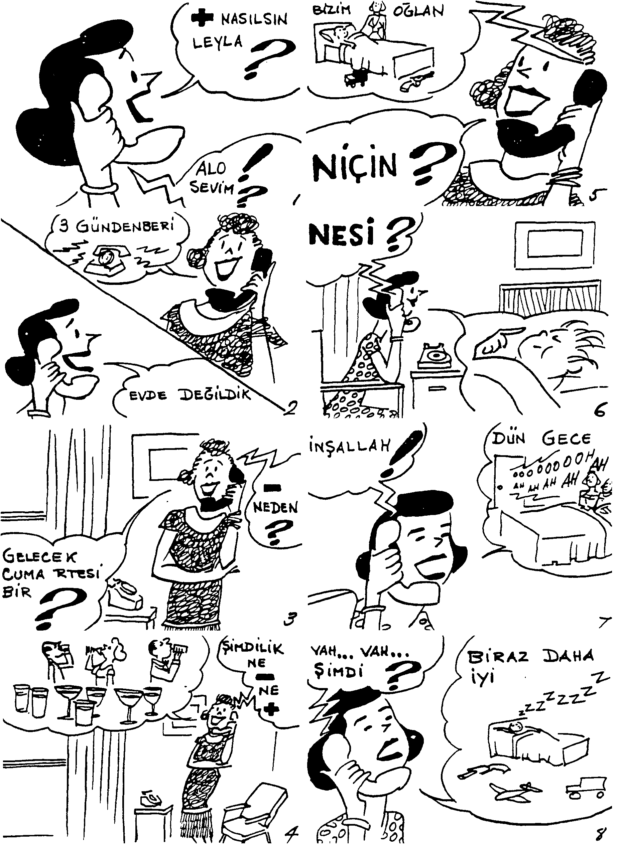
LESSON 47 – KIRK YEDİNCİ DERS
Sections 2 & 3 – İkinci ve Üçüncü Kısım

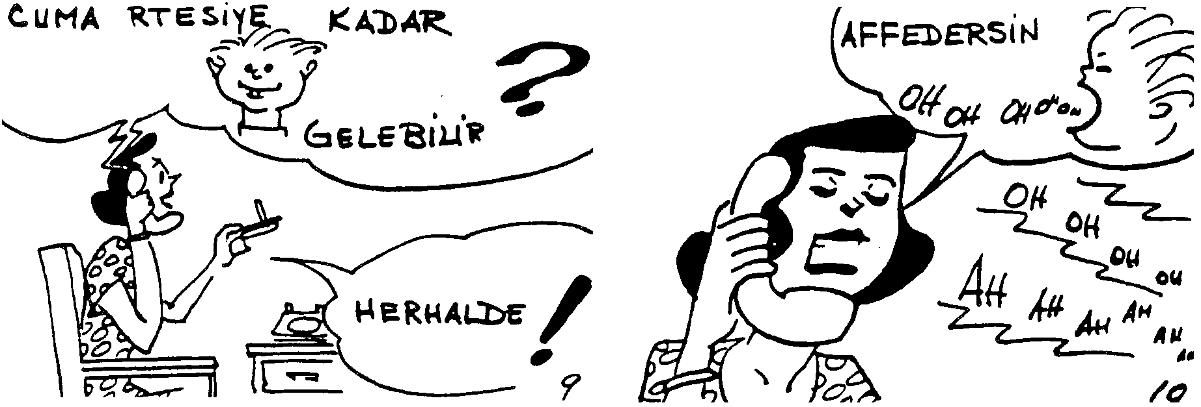
LESSON 47 – KIRK YEDİNCİ DERS
Section 3 – Üçüncü Kısım

Diyalog: Türkçe Çeviri Dialogue:

Bir Telefon Konuşması

1. | Leyla: | Alo! Şengül, sen misin?
 | Şengül: | Evet. Nasılsın Leyla’cığım?
2. | Leyla: | Teşekkür ederim, iyiyim. Üç günden beri size telefon ediyorum cevap veren yok.
 | Şengül: | Evde değildik. Hafta sonunu Beykoz’da geçirdik. Bu sabah döndük.
3. | Leyla: | Dinle Şengül’cüğüm. Gelecek Cumartesi gecesi bir yere gidecek misiniz?
 | Şengül: | Hayır, neden sordun?
4. | Leyla: | Bir kokteyl parti vereceğiz. Acaba gelebilir misiniz?
 | Şengül: | Vallahi Leyla’cığım şimdilik sana ne hayır ne de evet diyebilirim.
5. | Leyla: | Niçin?
 | Şengül: | Çünkü bizim oğlan iki gündür kendisini iyi hissetmiyor.
6. | Leyla: | Ya! Nesi var acaba?
 | Şengül: | Galiba biraz soğuk aldı. Eğer yarın da kendisini iyi hissetmezse doktora  götüreceğim.
7. | Leyla: | İnşallah iyileşir.
 | Şengül: | Dün gece hiç uyuyamadık. Sabaha kadar ağladı.
8. | Leyla: | Vah vah! Şimdi nasıl?
 | Şengül: | Biraz daha iyi galiba. Odasında uyuyor.
9. | Leyla: | Cumartesi’ye kadar iyi olursa gelebilir misiniz?
 | Şengül: | Herhalde geliriz.
10. | Leyla: | Çok iyi.
 | Şengül: | Affedersin Leyla’cığım, oğlan ağlıyor. Ben sana tekrar telefon ederim.  Hoşça kal. İyi günler.

LESSON 47 – KIRK YEDİNCİ DERS
Section 4 – Dördüncü Kısım

Gramer Analizi: Grammar Analysis:

Negative (Abilitative)
For the negative form of the abilitative after the (y)e or (y)a the negative suffix me or ma is added instead of bilmek. (See Grammar Analysis of Lesson 45 for abilitative.)

konuş - konuşamamak - to be unable to talk
anla - anlayamamak - to be unable to understand
yap - yapamamak - to be unable to do
gör - görememek - to be unable to see

yapamıyor - he is unable to do it
yapamadın - you were unable to do it
yapamazsınız - you cannot do it
yapamayacaklar - they are not going to be able to do it
yapamayan - one who is incapable of doing it

The interrogative is regular:
Yapamıyor mu? - Isn’t he able to do it?
Yapamadın mı? - Weren’t you able to do it?
Yapamaz mısınız? - Can’t you do it?
Yapamayacaklar mı? - Won’t they be able to do it?

Note: The negative of the abilitative form should be contrasted with the negative of the simple form.
al - a-la
ver - ve-re
konuş - ko-nu-şa
bul - bu-la

almıyor - alamıyor
vermedi - veremedi
konuşmadım - konuşamadım
bulmayacak - bulamayacak

Only an e or an a is added after the root, with a shift of stress. When the stem ends in a vowel, ye or ya is added.
aramadı - arayamadı
temizlemeyecek - temizleyemiyecek

This form should be practiced by contrasting the negative of the simple form with the negative of the abilitative, and dwelling on the difference in the rhythmic pattern.
LESSON 47 – KIRK YEDİNCİ DERS
Section 5 – Beşinci Kısım

Gramer Egzersizleri Grammar Drill

Örnek 1-2: Pattern 1-2:

He did not because he did not want to. |  | He wanted to but something prevented him. | Reason
1. | Dün bankaya gitmedim. | Dün bankaya gidemedim. | Banka kapalıydı.
2. | Dün akşam dersime çalışmadım. | Dün akşam dersime çalışamadım. | Çocuğum hastaydı.
3. | Geçen hafta Ankara’ya gitmedi.
4. | Bu sabah erken kalkmadı.
5. | Dün televizyon seyretmedi.
6. | Bu sabah kahvaltı etmedik.
7. | Dün gece erken yatmadık.
8. | Dün sabah size telefon etmedim.

He won’t do it because he does not want to. |  | But something prevents him | Reason
1. | Yarın okula gelmeyeceğim. | Yarın okula gelemeyeceğim. | Çocuğumu doktora götüreceğim.
2. | Bu akşam dersime çalışmayacağım.
3. | Yarın golf oynamayacak.
4. | Bu akşam gelmeyecek.
5. | Yeni bir araba satın almayacağız.
6. | Yarın oraya gitmeyeceğiz.
7. | Bu öğleden sonra o filmi görmeyeceksiniz.
8. | Türkiye’de üç seneden fazla kalmayacaksınız.
9. | Yeni bir ev satın almayacaklar.
10. | Bu evi satmayacaklar.

LESSON 47 – KIRK YEDİNCİ DERS
Section 5 – Beşinci Kısım

Gramer Egzersizleri Grammar Drill

Örnek 3: Pattern 3:

He doesn’t do it because he does not want to. |  | But something prevents him | Reason
1. | Bu dersi iyi anlamıyorum. | Bu dersi iyi anlayamıyorum. | İyi İngilizce bilmiyorum.
2. | Çok çabuk yürümüyorum.
3. | O kapıyı açmıyor.
4. | Onu görmüyor.
5. | Sizi iyi anlamıyoruz.
6. | İyi Türkçe konuşmuyoruz.
7. | Derslerine çalışmıyorlar.
8. | O yemekleri yemiyorlar.
9. | Denizde yüzmüyoruz.
10. | Dersi ezberlemiyorlar.
LESSON 47 – KIRK YEDİNCİ DERS
Section 5 – Beşinci Kısım

Gramer Egzersizleri Grammar Drill

Örnek 4: Pattern 4:

He doesn’t do it because he does not want to. |  | He would like to do it but he does not have the means or capacity. | Reason
1. | Buradan Bodrum’a yürümem. | Buradan Bodrum’a yürüyemem. | Genç değilim.
2. | O kitabı okumam.
3. | Size o parayı vermez.
4. | Yeni bir şapka satın almaz.
5. | Yarın okula gelmeyiz.
6. | Evimizi değiştirmeyiz.
7. | Yarına kadar bu kitabı bitirmezsiniz.
8. | O işi yapmazsınız.
9. | Bu kitabı anlamazlar.
10. | Dışarıda oynamazlar.
LESSON 47 – KIRK YEDİNCİ DERS
Section 6 – Altıncı Kısım

Okuma Reading

Bir Telefon Konuşması

Bu sabah Leyla erkenden Şengül’e telefon etti. Mutfakta bulaşıkları yıkayan Şengül hemen cevap verdi. Çoktan beri birbirleriyle konuşma fırsatını bulamayan bu iki bayan konuşmaya başladılar.
Bu konuşma Leyla’nın partisi hakkındaydı. Leyla ve kocası gelecek Cumartesi gecesi bir kokteyl parti verecekler. Onun için Leyla bütün arkadaşlarına telefon ediyor, daha doğrusu üç dört günden beri arkadaşlarını birer birer arıyordu. Fakat Şengül’ün oğlu biraz hasta; onun için “Leyla’cığım maalesef gelemeyeceğim” dedi. Fakat Leyla o kadar çok ısrar etti ki nihayet Şengül “Cumartesi’ye kadar iyi olursa gelebiliriz” demeye mecbur oldu.
Şengül’ün mutfakta çok işi vardı. Fakat Leyla konuşmayı çok seven bir kadındı. Bu yüzden Şengül, yarım saatten fazla Leyla’yı dinlemeye mecbur oldu. Fakat biraz sonra Şengül’ün oğlu uyandı ve ağlamaya başladı. Şengül Leyla’ya “Leyla’cığım affedersin oğlan uyandı galiba; Cuma’dan önce sana telefon ederim, şimdilik hoşça kal, öptüm” deyip telefonu kapadı ve oğlunun yatak odasına koştu.
LESSON 47 – KIRK YEDİNCİ DERS
Section 7 – Yedinci Kısım

Sorular Questions

1. Kim kime telefon etti?

2. Telefona cevap veren kimdi?

3. Şengül o zaman neredeydi?

4. Bu telefon konuşması ne hakkındaydı?

5. Leyla ve kocası ne zaman bir parti verecekler?

6. Leyla kaç günden beri arkadaşlarına telefon ediyor?

7. Şengül’ün oğlu nasıldı?

8. Şengül, Leyla’nın partisine gelebilecek mi?

9. Cumartesiye kadar oğlu iyi olursa Şengül, Leyla’nın partisine gelebilir mi?

10. Israr eden kimdi?

11. Mutfakta çok işi olan hangi bayandı?

12. Konuşmayı çok seven bayanın ismi ne?

13. O, ne kadar zaman Leyla’yı dinlemeye mecbur oldu?

14. Şengül ne zaman Leyla’ya “hoşça kal, öptüm” deyip telefonu kapadı?
LESSON 47 – KIRK YEDİNCİ DERS
Section 8 – Sekizinci Kısım

Ev Ödevi Homework

Written or on tape.

Change the following words first into negative, then into interrogative:

1. gidebilirim

2. yazabilirsiniz

3. görebilir

4. verebiliriz

5. anlayabilirler

6. okuyabiliyorum

7. pişirebiliyor

8. bitirebiliyoruz

9. girebiliyorlar

10. yapabildim

11. öğrenebildiniz

12. gelebildi

13. buluşabildik

14. karar verebildiler

15. satın alabileceğim

16. bulabileceksiniz

17. varabilecek

18. bakabileceğiz

19. uyuyabilecekler

20. telefon edebilecekler
LESSON 47 – KIRK YEDİNCİ DERS
Section 9 – Dokuzuncu Kısım

Yedek Ev Ödevi Extra Homework

Aşağıdaki cümleleri Türkçe’ye çeviriniz:

- I wasn’t able to sleep last night.

- Unfortunately, we were not able to see Topkapı Saray.

- Were you able to study last night?

- I am sorry I can’t hear you well; please repeat yourself.

- I can’t see it from here.

- Unfortunately, we won’t be able to come tonight.

- Can you come tomorrow?

- Yes, we can come tomorrow.

- I am sorry; I was not able to buy the house.

- If you don’t hurry up, we won’t be able to get to the airport at eight o’clock.

TURKISH BASIC COURSE

Lesson 48

At the Docktor’s Office
Doktorun Muayenehanesinde

LESSON 48 – KIRK SEKİZİNCİ DERS
Section 1 – Birinci Kısım

Alıştırma Egzersizleri Perception Drill

If an event “A” happens when another event “B” happens, we indicate this by adding –diği zaman to “B”.

geldi : he came
geldiği zaman : when (at the time) he came

geldim : I came
geldiğim zaman : when I came

geldiniz : you came
geldiğiniz zaman : when you came

Örnekler:

“B” “A”
1. Statement: Bana soru sordu. Cevap verdim.
Question: Ona ne zaman cevap verdiniz?
Answer: Bana soru sorduğu zaman cevap verdim.

2. Statement: Ona baktım. “Merhaba” dedi.
Question: O ne zaman “merhaba” dedi?
Answer: Ona baktığım zaman “merhaba” dedi.

3. Statement: Kapıyı açtı. Odaya girdim.
Question: Odaya ne zaman girdiniz?
Answer: Kapıyı açtığı zaman odaya girdim.

LESSON 48 – KIRK SEKİZİNCİ DERS
Section 1 – Birinci Kısım

Alıştırma Egzersizleri Perception Drill

Örnek 1: Pattern 1:

A |  | B | C (combination of A+B)
1. | Garson tekrar geldi. | Pilav ısmarladık. | Garson tekrar geldiği zaman pilav ısmarladık.
2. | O kalktı. | Biz de kalktık. | O kalktığı zaman biz de kalktık.
3. | Öğretmen sınıfa girdi. | Bize “merhaba” dedi. | Öğretmen sınıfa girdiği zaman bize “merhaba” dedi.
4. | Ali kitabı bitirdi. | Yatacak. | Ali kitabı bitirdiği zaman yatacak.
5. | Çocuk uyandı. | Gideceğiz. | Çocuk uyandığı zaman gideceğiz.
6. | Öğretmen sordu. | Söyleyeceğim. | Öğretmen sorduğu zaman söyleyeceğim.
7. | Şarap içti. | Hasta olur. | Şarap içtiği zaman hasta olur.
8. | Çok yemek yedi. | Uyumak ister. | Çok yemek yediği zaman uyumak ister.
9. | Beni gördü. | Ayağa kalkar. | Beni gördüğü zaman ayağa kalkar.
10. | Eşim telefon etti. | Gideriz. | Eşim telefon ettiği zaman gideriz.
11. | Ali evlendi. | Herhalde bize yazar. | Herhalde Ali evlendiği zaman bize yazar.
12. | Parayı verdi. | Ona kitabı veririm. | Parayı verdiği zaman ona kitabı veririm.

Örnek 2: Pattern 2:

A |  | B | Ne zaman?  C (combination of A+B)
1. | Sen İtalya’ya geldin. | Okuldan mezun oldum. | Sen İtalya’ya geldiğin zaman okuldan mezun oldum.
2. | Sen kalktın. | Ben de kalktım. | Sen kalktığın zaman ben de kalktım.
3. | Sen sınıfa girdin. | Bize “merhaba” dedin. | Sen sınıfa girdiğin zaman bize “merhaba” dedin.
4. | Sen o kitabı bitirdin. | Ben okuyacağım. | Sen o kitabı bitirdiğin zaman ben okuyacağım.
5. | Sen uyandın. | Gideceğiz. | Sen uyandığın zaman gideceğiz.
6. | Sen sordun. | Söyleyeceğim. | Sen sorduğun zaman söyleyeceğim.
7. | Sen şarap içtin. | Hasta olur musun? | Sen şarap içtiğin zaman hasta olur musun?
8. | Çok yemek yedin. | Uyumak ister misin? | Çok yemek yediğin zaman uyumak ister misin?
9. | Sen onu gördün. | Ayağa kalkar mısın? | Sen onu gördüğün zaman ayağa kalkar mısın?
10. | Eşine telefon ettin. | Gideriz. | Eşine telefon ettiğin zaman gideriz.
11. | Evlendin. | Herhalde bize yazarsın. | Herhalde evlendiğin zaman bize yazarsın.
12. | Parayı verdin. | Sana kitabı veririm. | Parayı verdiğin zaman sana kitabı veririm.

LESSON 48 – KIRK SEKİZİNCİ DERS
Section 1 – Birinci Kısım

Alıştırma Egzersizleri Perception Drill

Örnek 3: Pattern 3:

A |  | B | C (combination of A+B)
1. | Ben İtalya’ya geldim. | Ali Türkiye’ye gitti. | Ben İtalya’ya geldiğim zaman Ali Türkiye’ye gitti.
2. | Ben kalktım. | Oğlum da kalktı. | Ben kalktığım zaman oğlum da kalktı.
3. | Ben odaya girdim. | Öğrencilere “merhaba” dedim. | Ben odaya girdiğim zaman öğrencilere “merhaba” dedim.
4. | Bu kitabı bitirdim. | Yatacağım. | Ben kitabı bitirdiğim zaman yatacağım.
5. | Uyandım. | Gideceğiz. | Uyandığım zaman gideceğiz.
6. | Ben sana sordum. | Doğruyu söyleyecek misin? | Ben sana sorduğum zaman doğruyu söyleyecek misin?
7. | Şarap içtim. | Hasta olurum. | Şarap içtiğim zaman hasta olurum.
8. | Çok yemek yedim. | Uyumak isterim. | Çok yemek yediğim zaman uyumak isterim.
9. | Onu gördüm. | Ayağa kalkarım. | Onu gördüğüm zaman ayağa kalkarım.
10. | Eşime telefon ettim. | Gideriz. | Eşime telefon ettiğim zaman gideriz.
11. | Evlendim. | Size yazarım. | Evlendiğim zaman size yazarım.
12. | Parayı verdim. | Sana mektup yazarım. | Parayı verdiğim zaman sana yazarım.

Örnek 4: Pattern 4:

A |  | B | Ne zaman?  C (combination of A+B)
1. | İtalya’ya geldik. | Ali arabadan indi. | İtalya’ya geldiğimiz zaman Ali arabadan indi.
2. | Biz kalktık. | Onlar da kalktılar. | Biz kalktığımız zaman onlar da kalktılar.
3. | Biz sınıfa girdik. | Öğrencilere “merhaba” dedik. | Biz sınıfa girdiğimiz zaman öğrencilere “merhaba” dedik.
4. | Biz bu işi bitirdik. | Başka bir yere gideceğiz. | Biz bu işi bitirdiğimiz zaman başka bir yere gideceğiz.
5. | Uyandık. | Gideceğiz. | Uyandığımız zaman gideceğiz.
6. | Biz ona sorduk. | O cevap verecek mi? | Biz ona sorduğumuz zaman o cevap verecek mi?
7. | Biz şarap içtik. | Çoğu kez hasta oluruz. | Biz şarap içtiğimiz zaman çoğu kez hasta oluruz.
8. | Biz çok yemek yedik. | Uyumak isteriz. | Biz çok yemek yediğimiz zaman uyumak isteriz.
9. | Biz onu gördük. | Ayağa kalkarız. | Biz onu gördüğümüz zaman ayağa kalkarız.
10. | Onlara telefon ettik. | Gideriz. | Onlara telefon ettiğimiz zaman gideriz.
11. | Evlendik. | Size yazarız. | Evlendiğimiz zaman size yazarız.
12. | Parayı verdik. | Kitapları alırız. | Parayı verdiğimiz zaman kitapları alırız.

LESSON 48 – KIRK SEKİZİNCİ DERS
Section 1 – Birinci Kısım

Alıştırma Egzersizleri Perception Drill

Örnek 5: Pattern 5:

A |  | B | C (combination of A+B)
1. | Siz İtalya’ya geldiniz. | Hangi otelde kaldınız? | Siz İtalya’ya geldiğiniz zaman hangi otelde kaldınız?
2. | Siz kalktınız. | Onlar da kalktı mı? | Siz kalktığınız zaman onlar da kalktı mı?
3. | Siz odaya girdiniz. | Öğrenciler ne dediler? | Siz odaya girdiğiniz zaman öğrenciler ne dediler?
4. | O kitabı bitirdiniz. | Ne yapacaksınız? | O kitabı bitirdiğiniz zaman ne yapacaksınız?
5. | Uyandınız. | Gidecek misiniz? | Uyandığınız zaman gidecek misiniz?
6. | Siz ona bunu sordunuz. | Acaba o ne diyecek? | Siz ona bunu sorduğunuz zaman acaba o ne diyecek?
7. | Şarap içtiniz. | Hasta olur musunuz? | Şarap içtiğiniz zaman hasta olur musunuz?
8. | Çok yemek yediniz. | Uyumak ister misiniz? | Çok yemek yediğiniz zaman uyumak ister misiniz?
9. | Onu gördünüz. | Ayağa kalkar mısınız? | Onu gördüğünüz zaman ayağa kalkar mısınız?
10. | Eşinize telefon ettiniz. | Gideriz. | Eşinize telefon ettiğiniz zaman gideriz.
11. | Evlendiniz. | Herhalde bize yazarsınız. | Evlendiğiniz zaman herhalde bize yazarsınız.
12. | Parayı verdiniz. | Kitapları veririm. | Parayı verdiğiniz zaman kitapları veririm.

LESSON 48 – KIRK SEKİZİNCİ DERS
Section 1 – Birinci Kısım

Alıştırma Egzersizleri Perception Drill

Örnek 6: Pattern 6:

A |  | B | Ne zaman?  C (combination of A+B)
1. | Onlar İtalya’ya geldiler. | Bizde kaldılar. | Onlar İtalya’ya geldikleri zaman bizde kaldılar.
2. | Onlar kalktılar. | Ben de kalktım. | Onlar kalktıkları zaman ben de kalktım.
3. | Çocuklar odaya girdiler. | “Ne istiyorsunuz” diye sordum. | Çocuklar odaya girdikleri zaman “ne istiyorsunuz?” diye sordum.
4. | Çocuklarım derslerini bitirdiler. | Sinemaya gidecekler. | Çocuklarım derslerini bitirdikleri zaman sinemaya gidecekler.
5. | Onlar uyandılar. | Gideceğiz. | Onlar uyandıkları zaman gideceğiz.
6. | Onlar sordular. | Ne diyeceğiz? | Onlar sordukları zaman ne diyeceğiz?
7. | Onlar şarap içtiler. | Hasta olurlar mı? | Onlar şarap içtikleri zaman hasta olurlar mı?
8. | Onlar çok yemek yediler. | Uyumak isterler mi? | Onlar çok yemek yedikleri zaman uyumak isterler mi?
9. | Onu gördüler. | Ayağa kalkarlar mı? | Onu gördükleri zaman ayağa kalkarlar mı?
10. | Onlar telefon ettiler. | Gideriz. | Onlar telefon ettikleri zaman gideriz.
11. | Evlendiler. | Herhalde bize yazarlar. | Evlendikleri zaman herhalde bize yazarlar.
12. | Parayı verdiler. | Kitapları veririz. | Parayı verdikleri zaman kitapları veririz.

LESSON 48 – KIRK SEKİZİNCİ DERS
Section 2 – İkinci Kısım

Diyalog: English Translation Dialogue:

At the Docktor’s Office

1. | Nurse: | Please come in; the doctor is waiting for you.
 | Sengül: | Thank you. Come on, my boy.
2. | Nurse: | Please come into this room.
 | Sengül: | All right.
3. | Doctor: | Come in, Mrs. Sengül. What’s wrong with the little one?
 | Sengül: | He has been out of sorts for the past three days. He won’t eat. I’m worried.
4. | Doctor: | Don’t you worry. Sit here, my boy. Lift your head; open your mouth. A little wider.  That’s it.
 | Sengül: | What do you think is the matter with him, doctor?
5. | Doctor: | Hold this thermometer in your mouth.
 | Sengül: | He has been unable to go to school these past three days.
6. | Doctor: | Since when has he not had an appetite?
 | Sengül: | I think it has been four days. Yes. Last Tuesday when he returned from school he said: “My head is aching, mother.”
7. | Doctor: | He doesn’t have much of a temperature. Take off your shirt, son.
 | Sengül: | So I put him to bed at once.
8. | Doctor: | Is he able to sleep well at night?
 | Sengül: | No.
9. | Doctor: | O.K. You can dress now.
 | Sengül: | What’s wrong with him, doctor?
10. | Doctor: | Flu. I’m going to give him some medicine. Hava him take a spoonful when he wakes up every morning.
 | Sengül: | Are you going to give him a penicillin shot?
11. | Doctor: | If he shows no improvement after this medicine, then I’ll give him a shot. Take his temperature every night; if his temperature goes up phone me at once.
LESSON 48 – KIRK SEKİZİNCİ DERS
Sections 2 & 3 – İkinci ve Üçüncü Kısım

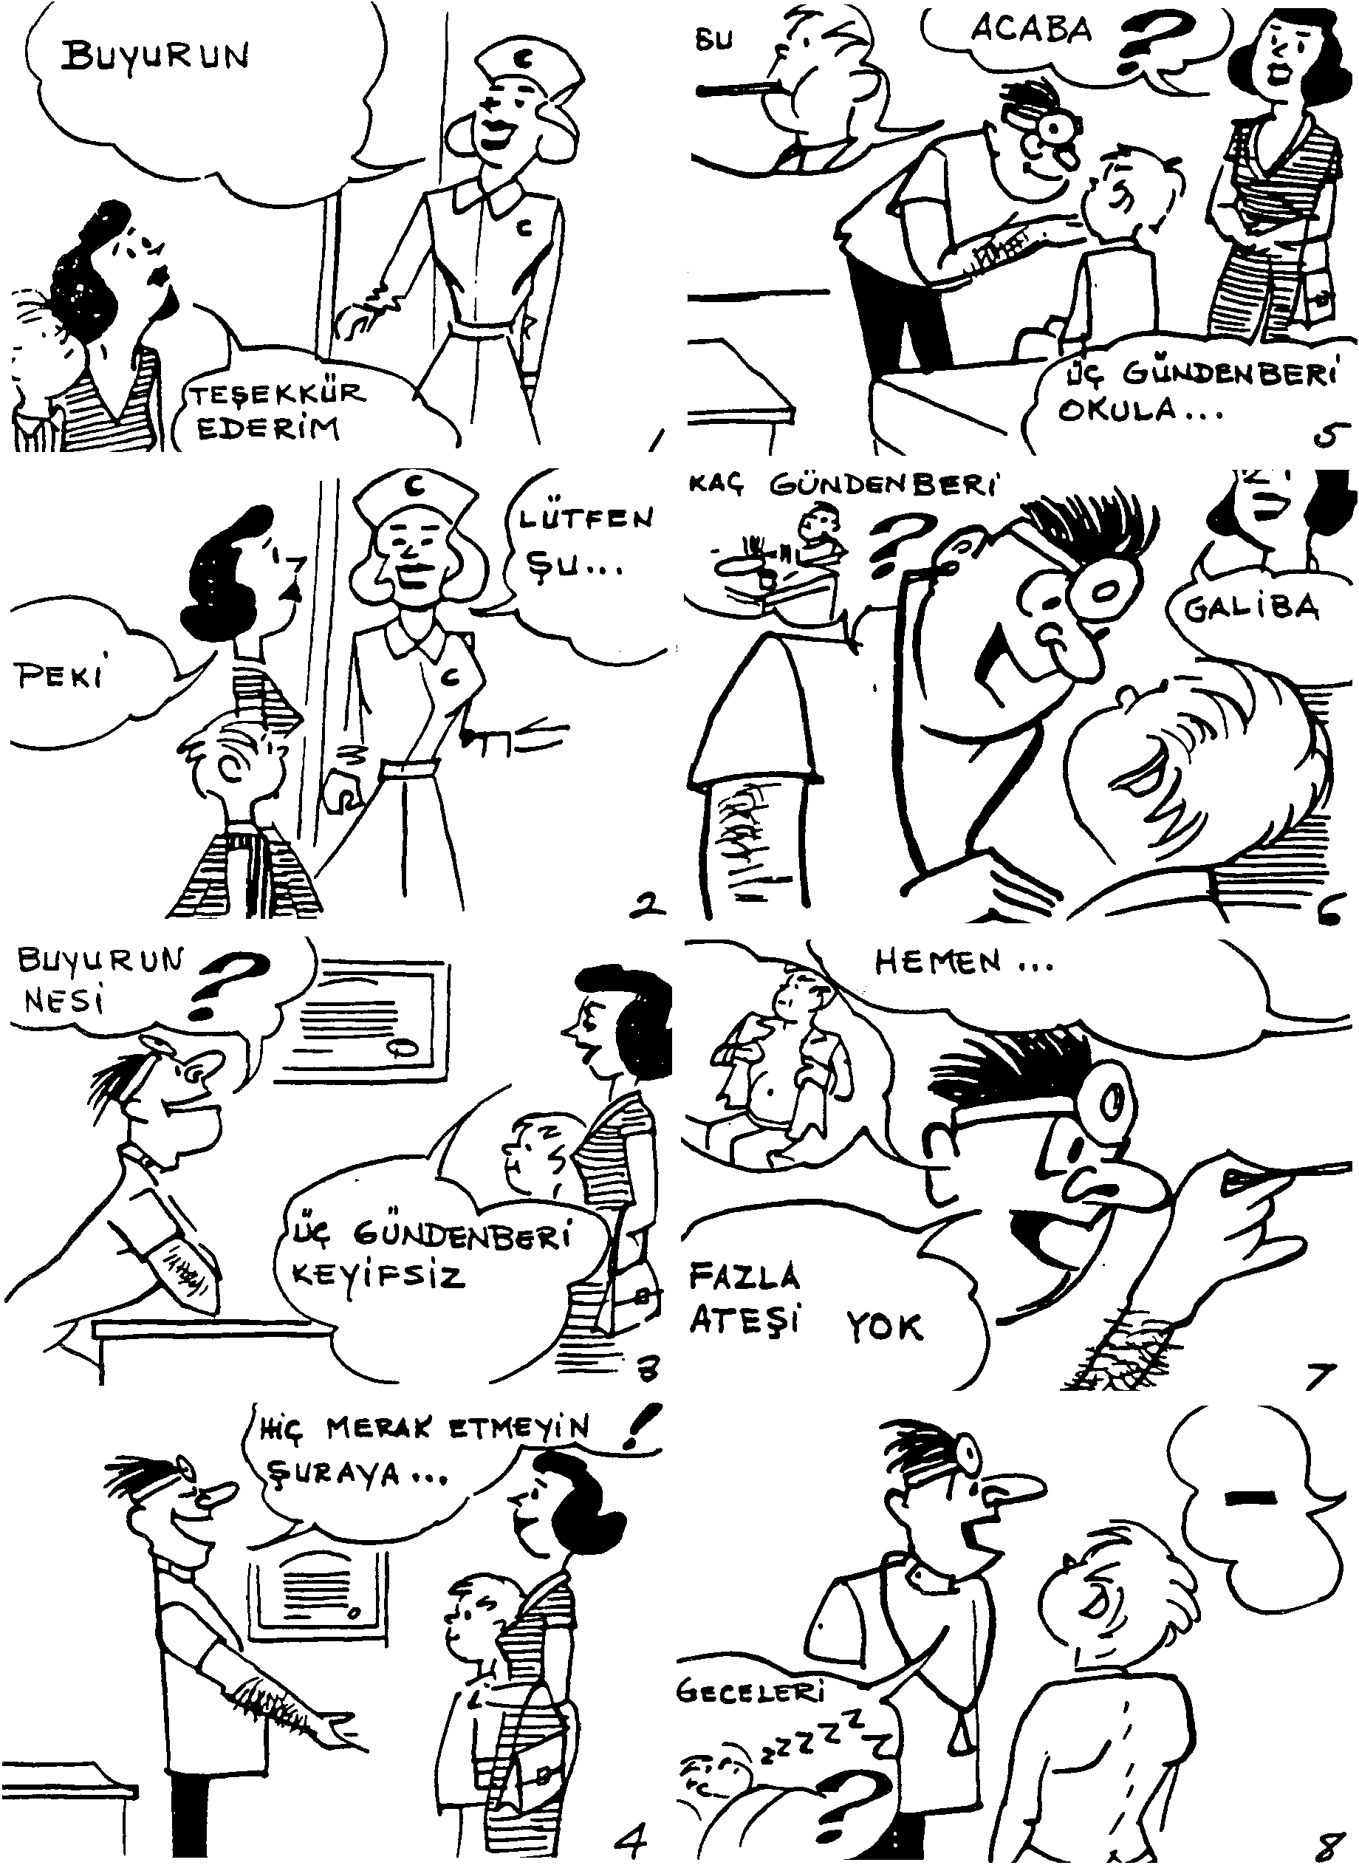
LESSON 48 – KIRK SEKİZİNCİ DERS
Sections 2 & 3 – İkinci ve Üçüncü Kısım

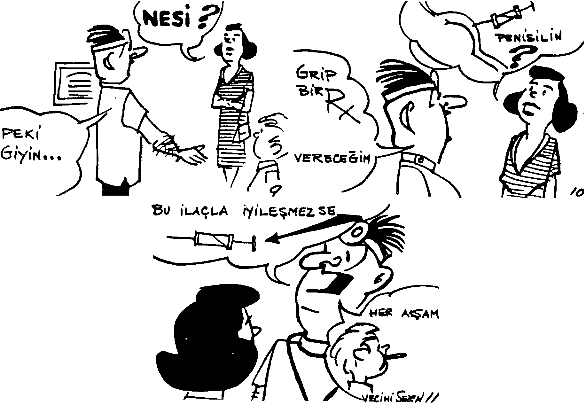
LESSON 48 – KIRK SEKİZİNCİ DERS
Section 3 – Üçüncü Kısım

Diyalog: Türkçe Çeviri Dialogue:

Doktorun Muayenehanesinde

1. | Hastabakıcı: | Buyrun, doktor sizi bekliyor.
 | Şengül: | Teşekkür ederim. Gel oğlum.
2. | Hastabakıcı: | Lütfen şu odaya buyrun.
 | Şengül: | Peki.
3. | Doktor: | Buyrun Şengül hanım. Nesi var, küçüğün?
 | Şengül: | Üç günden beri keyifsiz. Hiç yemek yemiyor. Merak ediyorum.
4. | Doktor: | Hiç merak etmeyiniz. Şuraya otur oğlum. Başını yukarı kaldır ve ağzını aç. Biraz daha... Ha! Çok iyi.
 | Şengül: | Acaba nesi var doktor bey?
5. | Doktor: | Bu dereceyi ağzında tut.
 | Şengül: | Üç günden beri okula gidemiyor.
6. | Doktor: | Kaç günden beri iştahı yok?
 | Şengül: | Galiba dört. Evet, geçen salı okuldan döndüğü zaman “başım ağrıyor anne” dedi.
7. | Doktor: | Fazla ateşi yok. Gömleğini çıkar oğlum.
 | Şengül: | Hemen yatağına yatırdım.
8. | Doktor: | Geceleri iyi uyuyabiliyor mu?
 | Şengül: | Hayır.
9. | Doktor: | Peki, giyin oğlum.
 | Şengül: | Nesi var doktor?
10. | Doktor: | Grip. Bir ilaç vereceğim. Her sabah uyandığı zaman bir kaşık verin.
 | Şengül: | Penisilin iğnesi yapacak mısınız?
11. | Doktor: | Bu ilaçla iyileşmezse o zaman yaparım. Her akşam ateşine bakın; ateşi yükselirse  hemen telefon edin.

LESSON 48 – KIRK SEKİZİNCİ DERS
Section 4 – Dördüncü Kısım

Gramer Analizi: Grammar Analysis:

-diği zaman

Ne zaman...
- Ona bir mektup verdim?
- Onu gördünüz?
- Ona bir soru soracağız?

- The answer to 1 and 2 may be: dün, bu sabah, saat onda, geçen yıl.
The answer to 3 may be: saat onda, bu akşam, yarın, gelecek hafta
- But the answer can also be when something else has happened, when another event has taken place.

When the answer belongs to group (B) we add -dığı zaman, -diğim zaman, etc. directly to the stem of the verb indicating the event.

So to the questions: Ne zaman ona bir mektup verdiniz?
We may answer: a) dün, bu sabah, saat onda
Or: b) odaya girdiği zaman (when he entered the room).

Onu ne zaman gördünüz?
Onu odaya girdiğim zaman gördüm. (I saw him when I entered the room.)

Ona ne zaman bir soru soracağız?
We may answer: a) yarın, saat onda, bu akşam, gelecek hafta
or b) odaya girdiği zaman (when he has entered the room)

Note: The act of entering a room which may be in the distant past, the immediate past or in the future has taken place.

The tense of the verb in the main clause determines the time for the whole event, i.e., it may be in the past, habitual or future

When did you give him a letter?
When he entered the room.

When are you going to give him the letter?
When he has entered the room (or when he enters the room sometime in the future.)

LESSON 48 – KIRK SEKİZİNCİ DERS
Section 5 – Beşinci Kısım

Gramer Egzersizleri Grammar Drill

Örnekler: Ne zaman?

1. O geldi. Biz gittik. O geldiği zaman biz gittik.
2. Ali geldi. Evdeydim. Ali geldiği zaman evdeydim.
3. Ali geldi. Saat dokuzdu. Ali geldiği zaman saat dokuzdu.
4. Eve gittim. Yemek yerim. Eve gittiğim zaman yemek yerim.
5. Hasta oldular. Okula gelmezler. Hasta oldukları zaman okula gelmezler.

Örnek 1: Pattern 1:
Ne zaman?
1. O girdi. Ayağa kalktım. _________________________________________
2. O sordu. Biz cevap verdik. _________________________________________
3. O öldü. Çok para bıraktı. _________________________________________
4. Sen sustun. O konuşmaya başladı. _________________________________________
5. Kitabı bitirdim. Yattım. _________________________________________
6. Kapıyı açtın. Çocuk girdi. _________________________________________
7. Parayı verdim. Kitabı aldım. _________________________________________
8. Gazeteyi istedim. Bana verdi. _________________________________________
9. İstanbul’a gittik. Hilton’da kaldık. _________________________________________
10. Arabadan indik. Ali’yi gördük. _________________________________________
11. Eve döndünüz. Kimi gördünüz? _________________________________________
12. Çeki verdiniz. O ne dedi? _________________________________________
13. Çeki imzaladınız. Parayı verdi mi? _________________________________________
14. Çok yoruldular. Oturdular. _________________________________________
15. Okula vardılar. Arabadan indiler. _________________________________________
16. Seni gördü. Bir şey söyledi mi? _________________________________________
17. Mektubu okudu. Ne dedi? _________________________________________
18. Evini gösterdi. Ne dedin? _________________________________________
19. Seni gördüler. Memnun oldular. _________________________________________
LESSON 48 – KIRK SEKİZİNCİ DERS
Section 5 – Beşinci Kısım

Gramer Egzersizleri Grammar Drill

Örnek 2: Pattern 2:
Ne zaman?
1. Mektup getirdi. Bahçedeydim. _________________________________________
2. Babam öldü. Üniversitedeydim. _________________________________________
3. Telefon ettin. Mutfaktaydık. _________________________________________
4. Geldin. O misafir odasındaydı. _________________________________________
5. Okula vardım. O oradaydı. _________________________________________
6. Otele gittim. Orada değildin. _________________________________________
7. Geri döndük. Evdeydiler. _________________________________________
8. Evden çıktık. Çocuklar arabadaydı. _________________________________________
9. Yeni bir ev aldınız. Burada değildim. _________________________________________
10. Arabayı sattınız. Buradaydım. _________________________________________
11. Beni çağırdılar. Denizdeydim. _________________________________________
12. İskeleye yanaştılar. Plajdaydık. _________________________________________

Örnek 3: Pattern 3:
Ne zaman?
1. Postacı mektup getirdi. Saat dokuzdu. _________________________________________
2. Kızım uyandı. Saat altıydı. _________________________________________
3. Eve döndün. Çok geç miydi? _________________________________________
4. Okula gittin. Çok erken miydi? _________________________________________
5. Telefon ettim. Galiba saat beşti. _________________________________________
6. Sınıfa girdim. Saat sekizdi. _________________________________________
7. Buluştuk. Saat yediydi. _________________________________________
8. Onu gördük. Saat ikiydi. _________________________________________
9. Konuşmaya başladınız. Saat üçtü. _________________________________________
10. Kahvaltı ettiler. Saat altı buçuktu. _________________________________________
11. Geldiler. Sabahtı. _________________________________________
LESSON 48 – KIRK SEKİZİNCİ DERS
Section 5 – Beşinci Kısım

Gramer Egzersizleri Grammar Drill

Örnek 4: Pattern 4:
Ne zaman?
1. Ofisten çıktı. Telefon edecek. _________________________________________
2. Mezun oldu. Türkiye’ye gidecek. _________________________________________
3. Büyük bir ev tuttu. Parti verecek. _________________________________________
4. Çeki imzaladın. Parayı alacağız. _________________________________________
5. Evlendin. Sana bu kitabı vereceğim. _________________________________________
6. Annene yardım ettin. Sana para vereceğim. ________________________________________
7. Karar verdim. Size söyleyeceğim. _________________________________________
8. İşimi bitirdim. Sana telefon edeceğim. _________________________________________
9. Bu eski arabayı sattık. Yeni bir tane satın alacağız. __________________________________
10. İstanbul’a gittik. Müzeye uğrayacağız. _________________________________________
11. Dersimizi ezberledik. Kahve içeceğiz. _________________________________________
12. Kabul ettiniz. Gideceğiz. _________________________________________
13. Giyindiniz. Gideceğiz. _________________________________________
14. Hatırladılar. Getirecekler. _________________________________________
15. Geldiler. Gideceğim. _________________________________________

Örnek 5: Pattern 5:
Ne zaman?
1. Çok bira içti. Uyur. _________________________________________
2. Geldi. Hediye getirir. _________________________________________
3. Beni gördü. “Merhaba” der. _________________________________________
4. Mektup aldın. Hemen cevap yazar mısın? _________________________________________
5. Okuldan çıktın. Hemen eve gider misin? _________________________________________
6. Geç geldin. Ne der? _________________________________________
7. Otobüsü kaçırdım. Çok kez yürürüm. _________________________________________
8. Yoruldum. Oturup dinlenirim. _________________________________________
LESSON 48 – KIRK SEKİZİNCİ DERS
Section 5 – Beşinci Kısım

Gramer Egzersizleri Grammar Drill

Örnek 5 (devamı): Pattern 5(continued):

9. Bıçakları biledim. Çoğu kez onları yıkarım. _______________________________________
10. Kızımızı uyandırdık. O çoğu kez konuşmaz. ______________________________________
11. Biz durduk. O da durur. _________________________________________
12. Soru sordunuz. Çoğu kez cevap veririm. _________________________________________
13. Sınıfa girdiniz. Öğrenciler “merhaba” der. ________________________________________
14. Çocuklar uyandılar. Odamıza gelirler. _________________________________________
15. Türkçe konuştular. Zorlukla anlarım. _________________________________________

Örnek 6: Pattern 6:
Ne zaman?
1. O gitti. Yemek yeriz. _________________________________________
2. İşini bitirdi. Gideriz. _________________________________________
3. Ali geldi. Yaparız. _________________________________________
4. Eve vardım. Size telefon ederim. _________________________________________
5. Uyandım. Sizi uyandırırım. _________________________________________
6. Banyo yaptım. Pencereyi biraz açarım. _________________________________________
7. O kitabı aldım. Size gösteririm. _________________________________________
8. İyileştim. Gidersin. _________________________________________
9. Yeni eve taşındım. Size yazarım. _________________________________________
10. Otobüsü kaçırdık. Taksiye bineriz. _________________________________________
11. Buluştuk. Size söylerim. _________________________________________
12. Öğrendik. Telefon ederiz. _________________________________________
13. Çağırdınız. Gelirim. _________________________________________
14. Kitabı getirdiniz. Ona gösteririm. _________________________________________
15. Geldiniz. Parayı verirsiniz. _________________________________________
16. Sinemadan döndüler. Çalışırlar. _________________________________________
17. Çocuklar kalktılar. Kahvaltı ederiz. _________________________________________
18. Onlar geldiler. Söyleriz. _________________________________________
LESSON 48 – KIRK SEKİZİNCİ DERS
Section 5 – Beşinci Kısım

Gramer Egzersizleri Grammar Drill

Örnek 7: Pattern 7:
Ne zaman?
1. O yorgun. Plaja gider.
2. Bavullarım çok ağır değil. Kendim taşırım.
3. Hasta. Evde kalır.
4. Mezun oldum. Bir parti vereceğim.
5. Yalnızım. Çok yemek yemem.
6. Hava yağmurlu. Hiç bir yere gitmek istemez.
7. Oda kalabalık. Pencereleri açarız.
8. Neşeli değil. Kimseyle konuşmaz.
9. Et pahalı. Balık yeriz.
10. Deniz soğuk değil. Yüzmeye gideriz.
11. Hava güneşli. Gömleksiz gezer.
12. İşsiz. Ona ailesi yardım eder.
13. Barlar açık değil. Evde içer.
14. Çok aç değil. Küçük bir sandviç yer.
15. Çocuklar evde. Benim için rahat yoktur.
LESSON 48 – KIRK SEKİZİNCİ DERS
Section 5 – Beşinci Kısım

Gramer Egzersizleri Grammar Drill

Örnek 8: Pattern 8:
Ne zaman?
1. Dersi var. Evde kalır.
2. Çok işi var. Ona eşi yardım eder.
3. Ev ödevi var. Televizyon seyretmez.
4. Parası yok. Araba almaz.
5. Şehirde pansiyon yok. Otelde kalırım.
6. İşi yok. Bize gelir.
7. Sıcak su yok. Banyo yapmaz.
8. Sınıfta öğretmen yok. Öğrenciler çok çalışmazlar.
9. Misafiri yok. Erken yatar.
10. Çok müşteri yok. Dükkânı kapatıp eve gider.
11. Çok bulaşık var. Bulaşık makinesi alır.
12. Bahçede çiçek yok. Çiçekçiden çiçek alır.

13. Sirke yok. Salataya limon koyar.

14. Kibritiniz yok. Ocağı neyle yakarsınız?

15. Kahve yok. Çay içeriz.
LESSON 48 – KIRK SEKİZİNCİ DERS
Section 6 – Altıncı Kısım

Çeviri: Türkçe’den İngilizce’ye Translation: Turkish-English

1. Bu sabah uyandığım zaman hava çok güzeldi.

2. Birinci zil çaldığı zaman öğrenciler sınıfa girerler.

3. İkinci zil çaldığı zaman ders başlar.

4. Babam Amerika’ya geldiği zaman küçük bir çocuktu.

5. Öğretmeni dinlediğim zaman daha iyi anlayabilirim.

6. Bara girdiği zaman arkadaşını gördü.

7. Param bittiği zaman derslerime daha iyi çalışabilirim.

8. Bu okuldan mezun olduğun zaman büyük bir parti vereceğim.

9. Arkadaşım çok bira içtiği zaman daima hasta olur.

10. O kitabı bitirdiğiniz zaman bana verir misiniz?

11. Misafirler gittiği zaman saat ikiydi.

12. Arkadaşım evlendiği zaman oldukça genç bir adamdı.

13. Film başladığı zaman sinema oldukça kalabalıktı.

14. Paramı aldığım zaman arkadaşlarıma küçük bir parti vereceğim.

15. Gelibolu’ya vardığım zaman hemen size telefon edeceğim.
LESSON 48 – KIRK SEKİZİNCİ DERS
Section 7 – Yedinci Kısım

Çeviri: İngilizce’den Türkçe’ye Translation: English-Turkish

1. If Ali is home, could he please come to the phone?

2. If you are going to the market, could you get me two packs of cigarettes?

3. If you are not too busy, could you help me a little?

4. Can you read this without glasses?

5. If it doesn’t rain tomorrow, can you go golfing with me?

6. If you have money, we don’t need to borrow from the bank.

7. How many students are there who are going to Turkey?

8. Let’s go somewhere else if you are not pleased with this place.

9. How can you find out without asking?

10. Phone the garage. If the car is ready, we can go and get it in half an hour.

11. If you have any money on you, could you let me have five liras?

12. If Mehmet doesn’t want to go, can you go with me?

13. If we started right away, could we get there on time?

14. Could you fill the sugar bowl?

15. In order to be able to get up early this morning I went to bed at 9:15.
LESSON 48 – KIRK SEKİZİNCİ DERS
Section 8 – Sekizinci Kısım

Okuma Reading

Doktorun Muayenehanesinde

Şengül üç günden beri rahatsız olan çocuğunu doktora götürmek için randevu istedi. O gün doktor çok meşguldu. Onun için ertesi gün saat on bir için randevu verdi.
O gece Şengül iyi uyuyamadı. Oğlunun ateşi oldukça yüksekti. Ertesi sabah kocası işine gittikten sonra saat dokuza kadar ev işlerini bitirdi ve saat onu yirmi beş geçe hazırlanıp evden çıktılar. Doktorun muayenehanesi çok uzak değildi. Onun için oraya kadar yavaş yavaş yürüdüler.
Doktorun muayenehanesine vardıkları zaman oldukça heyecanlıydı. Oğlunun hastalığını çok merak ediyordu.
Doktorun muayenesi yarım saat kadar sürdü. Muayene bittiği zaman Şengül merakla doktora “acaba nesi var doktor bey?” diye sordu. Çocuğun hastalığı o kadar önemli değildi. Onun için Şengül oğluyla muayenehaneden çıktığı zaman oldukça neşeliydi.
LESSON 48 – KIRK SEKİZİNCİ DERS
Section 9 – Dokuzuncu Kısım

Sorular Questions

1. Şengül’ün çocuğu kaç günden beri rahatsız?

2. Şengül niçin doktordan bir randevu istedi?

3. Doktor ne zaman için bir randevu verdi?

4. O gece Şengül iyi uyuyabildi mi?

5. Ertesi sabah Şengül doktora gitmek için evden çıktığı zaman saat kaçtı?

6. Şengül, kimi doktora götürdü?

7. Onlar oraya neyle gittiler?

8. Onlar doktorun muayenehanesine vardıkları zaman saat kaçtı?

9. Doktorun muayenehanesine vardıkları zaman orada bekleyen çok insan var mıydı?

10. Şengül, oğluyla muayenehaneye girdiği zaman nasıldı?

11. Doktor oğlunu kaç saat muayene etti?

12. Doktor muayenesini bitirdiği zaman Şengül doktora ne sordu?

13. Oğlunun hastalığı önemli miydi?

14. Şengül muayenehaneden çıktığı zaman nasıldı? Niçin?
LESSON 48 – KIRK SEKİZİNCİ DERS
Section 10 – Onuncu Kısım

Ev Ödevi Homework

Written or on tape.

Make sentences with the following words, using them in the form they are now given:

- kalktığım zaman

- girdiğiniz zaman

- öldüğü zaman

- bitirdiğimiz zaman

- geldikleri zaman

- uyandığım zaman

- çıktığınız zaman

- verdiği zaman

- oturduğumuz zaman

- açtıkları zaman

LESSON 48 – KIRK SEKİZİNCİ DERS
Section 11 – On Birinci Kısım

Yedek Ev Ödevi Extra Homework

Aşağıdaki cümleleri Türkçe’ye çeviriniz:

- What time was it when he came here?

- I wonder what they are going to say when they see us.

- What did you do when he told you to wait?

- When you have a headache, take two aspirin and rest.

- I’ll do it, when I have time.

- If your friend is home, could he please come to the phone?

- I went to bed at eight o’clock, in order to get up at six (o’clock) this morning.

- I’ll buy it, when I have money.

- Phone me, when the man who is going to help you gets (comes) over there.

- I’ll call my friend in İstanbul, when I arrive at Esenboğa Airport.

TURKISH - ENGLISH VOCABULARY – LESSONS 41 – 48
TÜRKÇE - İNGİLİZCE KELİMELER 41 – 48 DERS

A
ağlamak – to cry 114
ağrımak – to ache 48
alo! – hello! (used only in telephone conversations) 114
armut – pear 80
arzu etmek (-i) – to wish, to desire 10
ateşi var – he has a fever 132
ayağa kalkmak – to stand up 3
ayakkabıcı – shoe salesman, shoemaker 30

B
bahşiş – tip, gratuity 19
bank - bench 48
banyo yapmak – to take a bath 85
Beykoz – suburb of İstanbul 45
bilet – ticket 48
bir an önce – as soon as possible 80
bir şeyler – some things 80
birer birer – one by one 119
bizim oğlan – our boy 114
boş – empty, vacant 19
bozuk para – change (money) 48
briç oynamak – to play bridge 103
bulut – cloud 64
bulutlanmak – to get cloudy 64

C
cümle – sentence 64

Ç
çabuk ol! (idiom) – hurry up! 48
çalışmak (-e) – to try to do something 64
çift – pair 30
çoğu – most of 103
çoğu kez, çok kez, ekseriya – usually, often 103
çoktan beri – for a long time 53
çünkü – because 17

D
daha – not yet (always with a negative verb) 85
daha – yet 69
daha doğrusu – the truth is, honestly, to be more specific 119
dana eti – veal 80
dans etmek (ile) – to dance 6
dar (sıkı) – tight 30
dedikodu yapmak – to gossip 103
defa – time (or repetition or recurrence) 20
denemek, tecrübe etmek (-i) – to try (something) 37
deniz tutmak (-i) – to get seasick 64
derece (termometre) - thermometer 132
deri – hide (skin) 31
dikkat etmek (-e) – to pay attention 30
doğru (-e) – toward 103
döner kebap – meat cooked on a turning spit 7
dur bakayım (idiom) – let me see 10
durmak (intr.) – to stop 10
düzine (or) düzüne – dozen 103

E
eğer – if 64
elini cebine sokmak – he put his hand into his pocket 19
ev sahibi – landlord 48

F
fırsat bulmak – to find any opportunity 119

G
göstermek (-i) – to show 19
grip – grip (influenza) 132
gül – rose 96
gümüş – silver 96

H
haber vermek (-e) – to inform 35
hâlâ – still, yet 33
hatırlamak – to remember 10
hava bozmak – the weather takes a turn for the worse 64
haydi! – come on! 64
hazır ayakkabı – ready-made shoes 37
her neyse – anyway 37
hesap ödemek (-i) – to pay the bill 19
heyecanlı – excited, exciting 142
hizmet etmek (-e) – to serve 19
hoşça kal! – so long! 114

TURKISH - ENGLISH VOCABULARY – LESSONS 41 – 48
TÜRKÇE - İNGİLİZCE KELİMELER 41 – 48 DERS

İ
iğne yapmak (-e) – to give (a shot) an injection 132
ikram etmek – to offer 64
ısmarlama – custom made 30
ısmarlamak – to order, to place an order 10
ısrar etmek (-de) – to insist 119
iştah – appetite 10
itiraz etmek (-e) – to object 85
iyileşmek – to get well 114

K
kabul etmek (-i) – to accept 64
kaç numara? (ayakkabı) – what size? (shoes) 30
kaçırmak (-i) – to miss (transportation) 48
kadeh – a small glass for drinking liquor 64
kaldırmak (-i) – to lift 132
kalkmak – to leave, to sail (transportation) 48
kapı çalmak (-i) – to knock on the door 2
karıcığım – my dear wife 64
karın (karnı) aç – (he is) hungry 10
karın (karnı) tok – (he is) full, satisfied 20
karşı – opposite, facing 48
kendisini iyi hissetmek (-i) – to feel fine 114
keyifsiz – not feeling well 132
konuşma – conversation 119
koşmak – to run 48
kurabiye – macaroon 103
kuruş – on hundredth of a Turkish lira (monetary unit) 45
kuzu pirzolası – lamb chops 80

L
lastik – rubber 31
limon – lemon 96
liste – list 80

M
makale, yazı – article (mazagine, newspaper) 64
manzara – scene, view 69
masa örtüsü – tablecloth 10
memnun etmek (-i) – to please (someone) 69
memnuniyet – pleasure 85
meşgul (-ile) – busy 37
meyve – fruit 80
mobilya – furniture 103
model – style, model 30
mühendis – engineer 67
müşteri – customer 37

N
nasır – corn (on the toes) 37
neden? – why 114
nereden biliyorsun? (idiom) – how do you know? 48
neşeli – happy, in high spirits 142
nesi var? – what’s wrong with him? 114

O
o halde – in that case 80
ofis – office 85

Ö
ökçe – heel 31
ölçü almak (-i) – to take measurements 30
öptüm – kiss you, I kissed 119
P
paket – packet 67
pasta – cake 96
peçete – napkin 10
pembe – pink 96
penisilin – penicillin 132
pirzola – chops 80

R
rahat – comfortable 31
rahatsız – sick 37
rakı – an alcoholic Turkish drink 61

S
sabır – patience 69
sağlam – sturdy 31
sakin – calm 69
satır – line (in writing) 69
sayfa (or) sahife – page 101
sert – tough, hard 38
sıra – turn (sıra bende – my turn) 19
sıraya girmek – to get in line 53
susmak – to be quiet 64

Ş
şarkı söylemek – to sing (only of people) 52
şekerlik – sugar bowl 96
şimdilik – for the time being 114

TURKISH - ENGLISH VOCABULARY – LESSONS 41 – 48
TÜRKÇE - İNGİLİZCE KELİMELER 41 – 48 DERS

T
taksi tutmak – to take a taxi 64
taşınmak (-e) – to move (to a house or a place) 48
tepsi – tray 85
teras – terrace 103
toplamak (-i) – to pick, to gather 19
toplanmak – to come together, to assemble 103
toplantı – meeting, gathering 103
toz – dust 103
tutmak (-i) – to hold 19

U
uğraşmak – strive, agonize, endevor 85
uyandırmak (-i) – to wake (somebody) up 85

Ü
Üsküdar – a suburb of İstanbul 19

V
vah vah! – What a shame! What a pity! 114
veya – or 80

Y
ya! – Oh! (Is that so?) 114
yahut – else, or 103
yalı – a house on the seashore 64
yaşamak – to live 101
yatırmak (-i) – to put one to bed 132
yemek listesi – menu 10
yer bulmak – to find a seat (or a place) 48
yeter, kâfi – enough 48
yorulmak – to get tired (physical) 53
yukarı – up 132
yumuşak – soft 31

Z
zavallı – poor, pitiful or pitiful one 64
zil – bell 140

kapı çalmak (-i) – to knock on the door
ayağa kalkmak – to stand up
dans etmek (ile) – to dance
döner kebap – meat cooked on a turning spit
yemek listesi – menu
masa örtüsü – tablecloth
peçete – napkin
ısmarlamak – to order, to place an order
karın/karnı aç – (he is) hungry
iştah – appetite
hatırlamak – to remember
durmak (intr.) – to stop
arzu etmek (-i) – to wish, to desire
dur bakayım (idiom) – let me see
çünkü – because
Üsküdar – a suburb of İstanbul
boş – empty, vacant
göstermek (-i) – to show
toplamak (-i) – to pick, to gather
hizmet etmek (-e) – to serve
bahşiş – tip, gratuity
hesap ödemek (-i) – to pay the bill
elini cebine sokmak – he put his hand into his pocket
tutmak (-i) – to hold
sıra – turn (sıra bende – my turn)
karın (karnı) tok – (he is) full, satisfied
defa – time (or repetition or recurrence)
ayakkabıcı – shoe salesman, shoemaker
çift – pair
kaç numara? (ayakkabı) – what size? (shoes)
ısmarlama – custom made
ölçü almak (-i) – to take measurements
dikkat etmek (-e) – to pay attention
dar (sıkı) – tight
model – style, model
rahat – comfortable
sağlam – sturdy
deri – hide (skin)
yumuşak – soft
ökçe – heel
lastik – rubber
hâlâ – still, yet
haber vermek (-e) – to inform
müşteri – customer
meşgul (-ile) – busy
nasır – corn (on the toes)
rahatsız – sick
hazır ayakkabı – ready-made shoes
denemek, tecrübe etmek (-i) – to try (something)
her neyse – anyway
sert – tough, hard
Beykoz – suburb of İstanbul
kuruş – on hundredth of a Turkish lira (monetary unit)
kaçırmak (-i) – to miss (transportation)
koşmak – to run
kalkmak – to leave, to sail (transportation)
bilet – ticket
bozuk para – change (money)
yeter, kâfi – enough
çabuk ol! (idiom) – hurry up!
ağrımak – to ache
bank - bench
yer bulmak – to find a seat (or a place)
karşı – opposite, facing
taşınmak (-e) – to move (to a house or a place)
nereden biliyorsun? (idiom) – how do you know?
ev sahibi – landlord
şarkı söylemek – to sing (only of people)
yorulmak – to get tired (physical)
çoktan beri – for a long time
sıraya girmek – to get in line
rakı – an alcoholic Turkish drink (anise flavored)
eğer – if (see grammar analysis in Lesson 44)
hava bozmak – the weather takes a turn for the worse
çalışmak (-e) – to try to do something
bulut – cloud
bulutlanmak – to get cloudy
taksi tutmak – to take a taxi
zavallı – poor, pitiful or pitiful one
deniz tutmak (-i) – to get seasick
karıcığım – my dear wife
susmak – to be quiet
makale, yazı – article (mazagine, newspaper)
ikram etmek – to offer
kabul etmek (-i) – to accept
kadeh – a small glass for drinking liquor
yalı – a house on the seashore
cümle – sentence
haydi! – come on!
mühendis – engineer
paket – packet
sakin – calm
daha – yet (when used with verbs in the negative)
satır – line (in writing)
sabır – patience
memnun etmek (-i) – to please (someone)
manzara – scene, view
meyve – fruit
liste – list
o halde – in that case
bir şeyler – some things
bir an önce – as soon as possible
pirzola – chops
kuzu pirzolası – lamb chops
veya – or
armut – pear
dana eti – veal
uyandırmak (-i) – to wake (somebody) up
banyo yapmak – to take a bath
itiraz etmek (-e) – to object
memnuniyet – pleasure
uğraşmak – strive, agonize, endevor
tepsi – tray
ofis – office
daha – not yet (always with a negative verb)
pembe – pink
gül – rose
gümüş – silver
pasta – cake
şekerlik – sugar bowl
limon – lemon
sayfa (or) sahife – page
yaşamak – to live
toplanmak – to come together, to assemble
toplantı – meeting, gathering
çoğu kez, çok kez, ekseriya – usually, often
briç oynamak – to play bridge
dedikodu yapmak – to gossip
yahut – else, or
teras – terrace
doğru (-e) – toward
düzine (or) düzüne – dozen
kurabiye – macaroon
çoğu – most of...
mobilya – furniture
toz – dust
alo! – hello! (used only in telephone conversations)
neden? – why
şimdilik – for the time being
bizim oğlan – our boy
kendisini iyi hissetmek (-i) – to feel fine
ya! – Oh! (Is that so?)
nesi var? – what’s wrong with him?
iyileşmek – to get well
ağlamak – to cry
vah vah! – What a shame! What a pity!
hoşça kal! – so long!
fırsat bulmak – to find any opportunity
konuşma – conversation
daha doğrusu – the truth is, honestly, to be more specific
birer birer – one by one
ısrar etmek (-de) – to insist
öptüm – kiss you, I kissed
keyifsiz – not feeling well
yukarı – up
kaldırmak (-i) – to lift
derece (termometre) - thermometer
ateşi var – he has a fever
yatırmak (-i) – to put one to bed
grip – grip (influenza)
penisilin – penicillin
iğne yapmak (-e) – to give (a shot) an injection
zil – bell
heyecanlı – excited, exciting
neşeli – happy, in high spirits

